Министерство образования и науки Республики Казахстан

Костанайский государственный университет им. А. Байтурсынова

Кафедра программного обеспечения

Иванова И.В., Летвинко П.С.

Визуальноепрограммирование

Конспект лекций для студентов специальности 050704 –Вычислительная техника и программное обеспечение

Костанай, 2010

Составители:
Иванова Ирина Владимировна, к.п.н., доцент кафедры программного обеспечения
Летвинко Полина Сергеевна, старший преподаватель кафедры программного обеспечения

Иванова И.В., Летвинко П.С.
Визуальтное программирование. Конспекты лекций. - Костанай: КГУ им.А.Байтурсынова, 2010.- 156 с.

Данные конспекты лекций предназначены для студентов специальности 050704 – Вычислительная техника и программное обеспечение, изучающих дисциплину «Визуальноепрограммирование». В тезисах собран основной материал по данной дисциплине. Каждая тема содержит информацию, которая поможет студенту разобраться в вопросах создания собственного программного обеспечения. Приведены примеры решения задач. Даны вопросы для самоконтроля, по которым студент может осуществить самоконтроль.
Пособие предназначено для студентов специальности 050704 – Вычислительная техника и программное обеспечение.

Утверждено Научно-методическим советом факультета информационныхтехнологий, протокол от 24.12.2010 г.№ 4

© Костанайский государственный
университет им. А. Байтурсынова, 2010
Содержание

№ п/п | Тема | Стр.
1 | Visual Basic как инструментальное средство разработки приложений……………………………………………………….. | 4
2 | Формы и основные элементы форм в Visual Basic……………. | 26
3 | Меню и диалоговые окна в Visual Basic 6.0…………………….. | 48
4 | Использование графики в Visual Basic…………………………... | 67
5 | Разработка пользовательского интерфейса……………………... | 77
6 | Модули…………………………………………………………….. | 89
7 | Объектная модель File Sуstem Object. Отладка кода программы и компиляция готового приложения…………………………….. | 109
8 | Отчеты в Visual Basic. | 127
9 | Работа с файлами и организация печати в Visual Basic. Создание собственных классов в Visual Basic…………………... | 132
10 | Мультимедиа в Visual Basic……………………………………… | 140

Тема 1. Visual Basic как инструментальное средство разработки приложений

Цель: рассмотреть интерфейс инструментального средства Visual Basic, синтаксис языка, переменные, типы переменных, математические операторы, строки, операторы условного и безусловного перехода, циклы.

План:
- Интерфейс инструментального средства Visual Basic.
- Переменные и их типы.
- Математические операторы.
- Работа со строками
- Операторы условного и безусловного перехода
- Циклы

- Интерфейс инструментального средства Visual Basic.
Visual Basic стартует при этом выводится окно создания нового проекта.
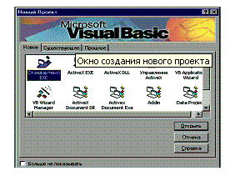
Рис. 1 Окно создания нового проекта

Интегрированная среда разработки (IDE) представляет собой знакомый нам по другим приложениям Microsoft графический интерфейс. Ее внешний вид показан на рис. 2
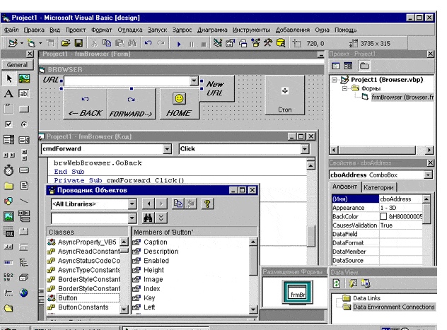
Рис. 2 Интегрированная среда проектирования (разработки) Visual Basic 6

В состав среды проектирования включен набор следующих основных элементов:
- главное меню;
- стандартная панель инструментов (Standard);
- панель элементов управления;
- окно проводника проекта (Project);
- конструктор форм;
- редактор меню (Menu Editor);
- окно свойств (Properties);
- окно макета формы (Form Layout);
- окно просмотра объектов (Object Browser);
- редактор исходного кода.

Подробно об элементах среды проектирование
Строка заголовка (Project 1 Miciosoft Visual Basic).
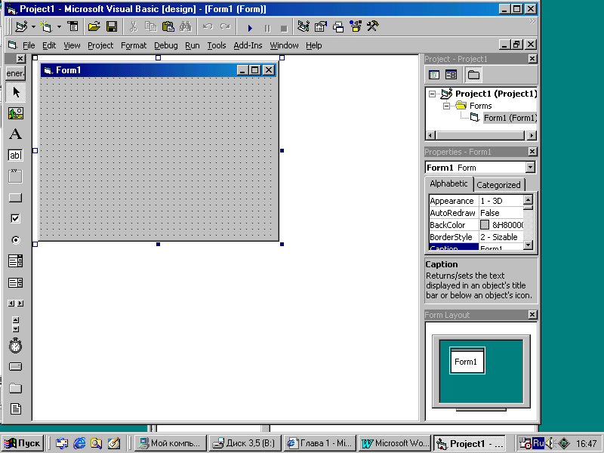
Строка меню. Главное меню основного окна содержит стандартные для Windows меню Файл (File), Правка (Edit), Вид (View), Вставка (Insert), Выполнить (Run), Tools (Средства), Add-in (Дополнения), Help (Помощь).

Рис 3. Строка меню

- Файл (File) - команды для открытия, сохранения, печати и компиляции проекта Visual Basic
- Правка (Edit) - команды редактирования.
- Вид (View) - команды просмотра компонентов Visual Basic
- Проект (Project) - команды для добавления в проект новых форм и модулей.
- Формат (Format) – команды для установки формата проекта.
- Выполнить (Run) - команды для выполнения и компиляции проекта
- Tools (Средства) - команды для конфигурирования среды программирования Visual Basic
- Add-in (Дополнения) - дополнительные средства для расширения возможностей Visual Basic
- (Help) - доступ к справочному руководству.

Панель инструментов (Toolbar) основного окна содержит кнопки-пиктограммы для быстрого вызова часто используемых команд.

Рис 4.Панель инструментов «Стандартная»

Функции пиктограмм (слева направо):
- создать проект (New Project);
- создать форму (New Form);
Кнопки создания формы (New Form), создания модуля (New Module), открытия проекта (Open Project), сохранения проекта (Save Project) позволяют создать новый или открыть существующий проект (единый программный комплекс), ввести в него новые диалоговые окна (формы) и сохранить проект на диске с внесенными изменениями.
- редактор меню (Menu Editor), Кнопка редактора меню (Menu Editor) используется для создания пользовательского меню проекта и определения его свойств.
- открыть проект (Open Project);
- сохранить проект (Save Project),
- вырезать (Cut)
- копировать (Copy)
- вставить (Paste)
- просмотр объектов (Object Browser),

- отменить
- вернуть
- старт (Start),
- прервать выполнение (Break);
- остановить программу (End);
- Кнопка проводник по проекту (Project Explorer) активизирует окно Проводник по проекту
- Кнопка свойств (Properties Windows) используется для вывода окна со списком свойств и их значений для формы и элементов управления.
- Кнопка макет формы (Form layout Windows ) активизирует окно макета формы
- Кнопка просмотра объектов (Object Browser) выводит окно, в котором можно для выбранного подмножества Visual Basic или проекта получить список его компонентов или модулей и относящихся к каждому из них список методов и свойств
- Кнопка компоненты (Toolbox) активизирует панель компонентов.

Панель компонентов. (Toolbox). Достоинством GUI является то, что имеется стандартный набор объектов диалога (окна, кнопки, линейки прокрутки и т.д.), позволяющий создать стандартный Windows интерфейс. Диалоговые элементы создаются на основе стандартных шаблонов или инструментов, которые выбираются из окна шаблонов или инструментов (Toolbox) и размещаются на форме.

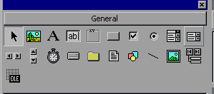
Рис 5. Панель компонентов

Окно проекта или кода. Программный код - это последовательность лексем, записанных в соответствии с принятым синтаксисом. Лексема - это единица текста программы, которая не может быть в дальнейшем разбита, она имеет определенный смысл для компилятора. Используются шесть классов лексем:
- свободно выбираемые и используемые идентификаторы,
- зарезервированные (служебные) слова,
- константы,
- строки (строковые константы),
- операторы (знаки операторов),
- знаки пунктуации (разделители).
Окно кода можно открыть двойным щелчком на элементе управления/форме. Код состоит из процедур и, как правило, связан с определенными элементами управления. Перечень элементов управления, используемых в данное время в форме, находится в выпадающем списке вверху слева в окне кода, и для работы с кодом конкретного элемента можно также сделать щелчок на требуемом элементе списка. Панель инструментов Редактировать ускоряет работу с кодом, кроме обычных операций обеспечивается автоматизация кодирования - используется всплывающая подсказка (отображается синтаксис вводимого оператора, функции, метода, процедуры), Complete Word - окно, обеспечивающее завершение написания ключевых слов и т.д.
(Project 1) Окно проекта содержит список всех компонентов необходимых для выполнения создаваемой программы, то есть текст программы.
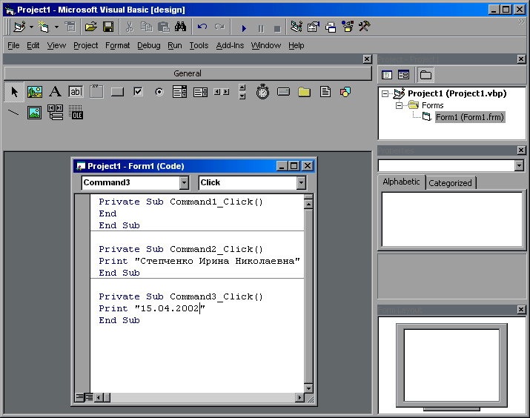
Рис 6. Окно проекта или программного кода

Окно Формы. Форма, в центре - основной контейнер для элементов управления является главным элементом создаваемого приложения. Маркеры, появляющиеся на краях формы после щелчка на ней, позволяют с помощью курсора мыши изменить ее размеры. (Form1) Имя Forml.frm присваивается по умолчанию первой диалоговой форме проекта (это имя можно изменить или сохранить для дальнейшего использования). Этот файл содержит описание формы, элементов управления (кнопок, текстовых окон и др.)

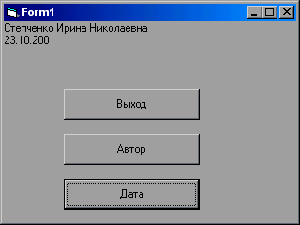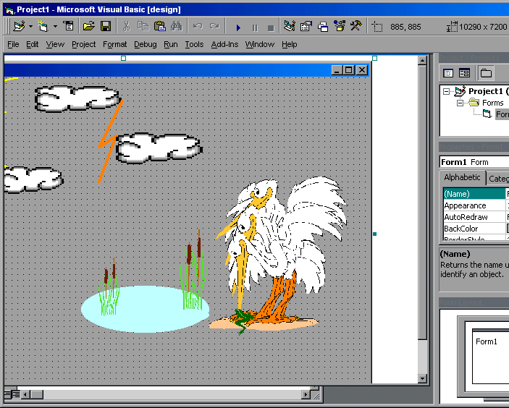
Рис 7. Окно формы

Проводник по проекту (Object Browser). В этом окне имеются две кнопки: View Form (Просмотр формы) и View Code (Просмотр кода). По умолчанию Visual Basic при выборе какого-либо файла проекта показывает форму.
При щелчке на кнопке View Code (Просмотр кода) открывается окно кода (текста программы), относящегося к рассматриваемой форме (заголовок Forml.frm) и задаваемым на ней диалоговым элементам.

Рис 8. Окно проводника по проекту

Окно свойств компонентов. (Properties) Кнопка свойств (Properties Windows) используется для вывода окна со списком свойств и их значений для формы и элементов управления. Каждый шаблон (инструмент) и сама форма обладают набором специфических свойств, параметры которых определяют их внешний вид и поведение при работе программы Список параметров и их значений определяются в этом окне. Например: Раскрывающийся список объектов в верхней части содержит имена и типы объектов (шаблонов), помещенных на форму, а также самой формы (Form] - имя формы, Form - тип)

Рис 9. Окно свойств компонентов

Окно макета формы. В этом окне отображается макет будущей формы. По нему можно определить как относительно экрана будет располагаться окно.
Рис 10. Окно макета формы

2. Переменные и их типы
Переменная представляет собой зарезервированное место в оперативной памяти для временного хранения данных. Каждая переменная имеет собственное имя. После того как переменной присвоено значение, вы можете использовать ее в программе вместо самого значения.

Имена переменных
Для того чтобы сделать ваши переменные более наглядными и простыми для чтения, рекомендуется давать им имена, имеющие определенное смысловое значение. Существует несколько правил задания имен переменных;
- имя переменной может содержать не более 255 символов;
- имя переменной может содержать любые буквы и цифры;
- первый символ в имени переменной должен быть буквой;
- в имени переменной должны отсутствовать пробелы;
- имя должно быть уникальным в пределах области видимости.

Замечание
Список ограничений достаточно велик, чтобы знать его наизусть, но вам всегда поможет проверка синтаксиса программы, при выполнении которой будет указано на использование недопустимых имен.
Например, допустимы следующие имена переменных:
CurrentNum, Total, Date_of_birth
Следующие имена недопустимы:
1Time, $Total, Date of birth
В последнее время в наименованиях переменных рекомендуется использовать префиксы, отражающие тип переменной. При таком обозначении переменных повышается читабельность программы и снижается количество ошибок программирования. Префиксы отражают тип переменной и область ее действия. С конкретными значениями префиксов вы познакомитесь в разделах, посвященных типам данных и области действия переменной.

Время жизни переменных
Локально описанные переменные после выполнения процедуры удаляются из памяти, их содержимое при этом не сохраняется, иногда - это недостаток. Имеется возможность описать переменную как Static, при этом при выходе из процедуры значение статической переменной сохраняется и при новом вызове переменная имеет значение, которое она имела при последнем выходе из процедуры

Типы данных
В Visual Basic вы можете применять следующие типы данных:
- числовой (integer, Long, Single, Double, Currency);
- строковый (String);
- типа дата (Date);
- байтовый (Byte);
- логический (Boolean);
- произвольный (variant);
- объектный (object).
Для хранения чисел в Visual Basic используется пять разных типов данных. Для хранения целочисленных данных предназначены типы integer и Long. Первый из них служит для хранения целых чисел в диапазоне от —32768 до 32767 и занимает в оперативной памяти два байта. Для хранения больших целочисленных значений в диапазоне от —2 147483648 до 2 147483648 следует выбрать тип данных Long. В этом случае для хранения переменной выделяется 4 байта. Аналогично, для хранения десятичных чисел с плавающей точкой предназначены типы данных single и Double. Переменная с типом данных single занимает 4 байта и может принимать значения в диапазоне -3,4^38 ... -1,4^-45 для отрицательных чисел и 1,4^-45 ... 3,4^38 для положительных чисел. Если этого диапазона вам недостаточно, используйте десятичные числа с плавающей точкой двойной точности, определяя для них тип данных Double. В этом случае переменной выделяется 8 байтов, которых достаточно для хранения чисел в диапазоне -1,7^-308 ... -4,9^-324 для отрицательных чисел и 4,9^-324 ... l,7^+308 для положительных чисел. Для хранения чисел с фиксированной точкой служит тип currency. Переменная данного типа занимает в оперативной памяти 8 байт. Целая часть числа может содержать до 15 цифр, а дробная — до 4.
Используя переменные строкового типа, вы можете хранить строки как фиксированной (до 216 символов), так и переменной длины (до 231 символов). Для переменной, имеющей тип строки с фиксированной длиной, указывается максимальная длина строки. Если длина строки, присваиваемая этой переменной, меньше заданной длины строки, то оставшиеся свободные места заполняются пробелами. При присвоении переменной строки, количество символов которой превышает максимальное значение, все лишние символы отбрасываются. Количество символов, хранящихся в строке с переменной длиной, определяется длиной присваиваемых ей данных. При использовании ASCCII кодировки для каждого символа строки выделяется один байт, а при использовании кодировки Unicode — два байта. Кроме этого выделяется 10 байт для строки в целом.
Для хранения двоичных данных рекомендуется использовать массив переменных типа Byte. Каждый элемент массива данного типа занимает один байт оперативной памяти.
Логический тип данных Boolean используется для хранения данных, принимающих одно из двух значений: True (Правда) или False (Ложь). По умолчанию переменной данного типа присваивается значение False. В оперативной памяти она занимает два байта.
Тип данных Date используется для хранения даты и времени. Переменная этого типа требует 8 байт в оперативной памяти.
Тип данных Variant является универсальным. Переменная этого типа может хранить любой из выше описанных типов данных. Все необходимые преобразования выполняются при присвоении переменной значения. Выделяемый переменной объем оперативной памяти зависит от типа присвоенного значения, но не может быть менее 16 байт.
Для хранения ссылок на объекты используется тип данных object. Каждая переменная данного типа требует 4 байта.

Объявление переменной
В Visual Basic используется явное и неявное объявление переменной. Явное объявление осуществляется операторами Dim, private, Static, public, которые имеют следующий синтаксис:
Dim имяПеременной [As типДанных]
Private имяПеременной [As типДанных]
Static имяПеременной [As типДанных]
Public имяПеременной [As типДанных]
Операторы Dim, Private, static, public определяют область действия переменной. С помощью одного оператора вы можете объявлять несколько переменных, разделяя их запятыми. Примеры объявления переменных приведены ниже:
Private bInSuccess As Boolean
Dim strLastname As String, dblSum As Double
Большинство строк, с которыми приходится работать в Visual Basic, являются строками переменной длины, то есть они могут иметь длину до 2 Гбайт. Длина такой строки изменяется при присвоении ей нового значения. Но в Visual Basic существуют и строки с фиксированной длиной. Их длина остается неизменной независимо от присвоенного ей значения. Если такой переменной присваивается значение, меньшее объявленной для нее длины, то оставшаяся часть переменной заполняется пробелами. При присвоении значения, превышающего длину строки, она усекается до размера переменной.
Для объявления строки с фиксированной длиной используется следующий синтаксис:
Dim имяПеременной As String * длинаПеременной
Параметр длинаПеременной указывает максимальное количество символов, отводимое переменной. Символ звездочки (*) указывает на то, что переменная имеет фиксированную длину.
Предпочтительнее использовать явное объявление переменных, поэтому рекомендуется установить такой режим трансляции программы, при котором допускается только явное объявление переменных. Для этого необходимо в начало модуля вставить оператор option Explicit (Явное объявление). Для автоматического добавления во все модули данного оператора в окне программы Visual Basic выполните команду Options (Параметры) меню Tools (Сервис). Откроется диалоговое окно Options, на вкладке Editor, которого установите флажок Require Variable Declaration.
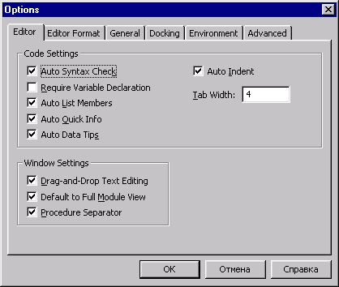
Рис. 11. Диалоговое окно Options
Если вы не разместили в модуле оператор Option Explicit, можете использовать неявное объявление переменной. В этом случае тип переменной определяется при первом операторе присвоения, и в этот же момент переменной будет выделена память. Если вы не используете специальные концевые символы, определяющие тип переменной, ей будет присвоен тип variant.

Область действия переменных
При выполнении программы принципиальное значение имеет область действия выбранных переменных. Попытка использования переменных, которые не действуют в данном месте программы, приводит к ошибке программирования или же к неоднозначности результатов. В Visual Basic можно применять глобальные и локальные переменные. Глобальные переменные доступны из любой части программы. Для локальных переменных можно задавать область действия в рамках всего модуля или отдельной процедуры.
Для создания переменной, которую вы хотите определить в качестве глобальной, в раздел General Declarations главного модуля приложения поместите оператор public. Например:
Public gdtmFinish As Date
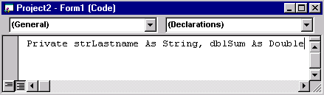
Рис 12. Объявление переменных, локальных на уровне модуля
Переменные, локальные на уровне процедуры, создаются операторами Dim или static внутри процедуры. Например:
Sub CalcTotal
Dim bSuccess As Boolean
. . .
End Sub

Присвоение значения переменной
Прежде чем использовать переменную в программе, ей необходимо присвоить значение. Самый простой способ присвоения заключается в использовании оператора присвоения "=", который имеет следующий синтаксис:
переменная = выражение
Аргумент переменная задает имя переменной, которой будет присвоено значение выражения, стоящего справа от знака равенства. Например:
sngFirst = 10
strLastname = "Иванов"
Справа от знака равенства может стоять не только константа, но и более сложное выражение. Например:
sngResult = sngFirst + 255
strName = "Иванов" & ": " & strTeam

Константы
Константой называют элемент выражения, значение которого не изменяется в процессе выполнения программ. Приведем несколько примеров:
- 75.07 - числовая константа;
- 2.7Е+6 - числовая константа (равна 2 700 000);
- "Ошибка доступа к базе данных" - символьная константа;
- #8/12/1999# - константа типа дата;
- False - логическая константа.
Встроенные константы Visual Basic
Visual Basic содержит огромное количество встроенных констант практически для всех возможных случаев: цвета, клавиши, сообщения и т. п. Встроенные константы имеют префикс vb. Для поиска констант определенной категории воспользуйтесь браузером объектов, который открывается при нажатии кнопки Object Browser на стандартной панели инструментов.

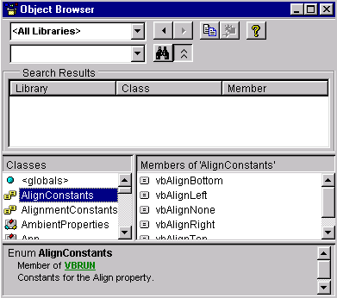
Рис 13. Поиск встроенных констант с помощью браузера объектов

Объявление констант
Объявление констант во многом аналогично объявлению переменных. Константы можно объявлять на уровне модуля или процедуры. Область их действия при этом определяется теми же правилами, что и для переменных.
Для объявления константы на уровне процедуры используется оператор Const, имеющий следующий синтаксис:
Const имяКонстанты [As типДанных] = выражение
Например,
Const strDBErrorMessage As String = "Ошибка доступа к базе данных"
При объявлении константы на уровне модуля можно дополнительно указать область ее действия. В этом случае оператор Const имеет следующий синтаксис:
[Public I Private] Const имяКонстанты [As типДанных] = выражение
В приведенном ниже примере константа strDBErrorMessage объявлена глобальной:
Public Const strDBErrorMessage As String = "Ошибка доступа к базе данных"

3. Математические операторы
Математические операторы позволяют выполнять в программе действия над числами. В табл. 1 приведены арифметические операторы и выполняемые ими функции.
Таблица 1. Математические операторы
Оператор | Выполняемая операция
+ | Сложение
- | Вычитание
* | Умножение
/ | Деление
\ | Целочисленное деление
mod | Остаток от деления нацело
/\ | Возведение в степень

Математические операторы предназначены для создания выражений. Выражения могут содержать переменные, константы, функции, связанные более чем одним оператором. Если в выражении отсутствуют скобки, то операторы выполняются в следующем порядке:
1. Возведение в степень.
2. Умножение и деление.
3. Деление нацело.
4. Взятие остатка от деления.
5. Сложение и вычитание.
Вы можете изменить порядок вычисления в выражении, используя круглые скобки. Например, в формуле (8-3*(4-2))/(3+2) вначале выполняется операция 4—2, затем умножение, затем вычитание из 8 предыдущего результата, сложение 3+2 и, наконец, деление.
Замечание
Используя скобки, следите за тем, чтобы количество открывающих и закрывающих скобок было равно.
Первые три математических оператора не требуют пояснений. Рассмотрим примеры использования операторов деления. Их в таблице три. Первый из них выполняет деление с плавающей точкой. Его оператор записывается в виде косой черты (/). Введите в окне Immediate Visual Basic следующее выражение:
Print 10/3
В результате в окно Immediate будет выведено число 3,33333333333333.
Оператор целочисленного деления записывается в виде обратной косой черты (\). Введите в окне Immediate
Print 10\3
В результате будет получено число 3.
Оператор деления — оператор mod выдает остаток, получающийся в результате деления. Введите в окне Immediate Visual Basic следующее выражение:
Print 10 mod 3
В результате в окно Immediate будет выведено число 1. На рис. 14 показано окно Immediate с результатами проведенных вычислений.
Оператор возведения в степень имеет следующий синтаксис:
результат = число ^ показатель Степени
Если параметр показатель Степени больше 1, это означает, что число возводится в степень. Если он меньше 1, но больше 0, то из числа извлекается корень. При значении параметра меньше 0 вычисляется обратное значение дроби. Например:
2 ^ 3 = 8 16 ^ 0.5 = 4 2 ^ -3 = 0,125

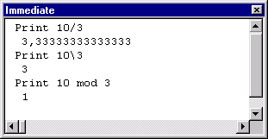
Рис 14. Окно Immediate с результатами вычислений

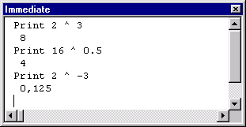
Рис 15. Окно Immediate с результатами возведения в степень

4. Работа со строками
Для работы в Visual Basic со строками используется оператор объединения, называемый также оператором конкатенации, и встроенные функции. Список наиболее часто используемых функций для работы со строками приведен в табл. 2
Таблица 2. Функции, предназначенные для работы со строками
Функция | Назначение
As С | Возвращает ASCII-код символа
Chr | Преобразовывает ASCII-код в символ
InStr, InStrRev | Осуществляют поиск одной строки в другой
LCase | Изменяет регистр букв исходной строки на нижний
Left | Возвращает указанное количество символов с начала строки
Len | Возвращает количество символов в строке
LTrim, RTrim, Trim | Удаляют пробелы, расположенные соответственно в начале, в конце и с обеих сторон символьной строки
Mid | Возвращает заданное количество символов из произвольного места строки
Right | Возвращает указанное количество символов с конца строки
Str, CStr | Преобразовывают числовое выражение в строку
StrReverse | Изменяет порядок следования символов в строке на обратный
StrConv | Изменяет регистр букв символьной строки
Val | Преобразовывают строку в числовое выражение
UCase | Изменяет регистр букв исходной строки на верхний

Функции Str и Val
Функция Str о преобразовывает численное значение в символьное представление. Синтаксис функции следующий:
Str (число)
Функция Val () преобразовывает символьную строку в численное значение.
Синтаксис функции:
Val (символьноеВыражение)
При преобразовании строки символов в число учитываются все цифровые символы, расположенные в строке слева направо. Пробелы, находящиеся в начале и конце символьной строки, игнорируются. Пробелы внутри строки недопустимы. Если первый символ выражения не является цифрой, функция Val возвратит значение ноль.
Рассмотрим следующий пример. Зададим в окне Immediate две символьные строки а и b следующего вида:
а="10"
b="12"
При сложении этих двух строк получается символьная строка
"1012"
Если сложить две символьные строки, предварительно преобразовав их в числа, и распечатать с помощью команды,
Print Val (а) + Val (b)
то получится число 22.

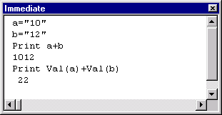
Рис 16. Результат применения функции Val

Выделение подстроки
Вы можете выделить подстроку заданной символьной строки, используя функции Left, Right и Mid. Функции Left и Right выделяют строку начиная с крайнего левого или крайнего правого символа, а функция Mid позволяет выбрать любую подстроку.
Синтаксис функций:
Left(выражение, числоСимволов)
Right(выражение, числоСимволов)
Mid(выражение, номерПозиции [, числоСимволов ])
Ниже приведены примеры использования этих функций и возвращаемые ими значения:
cConmtent= "Выделение подстроки"
Print Left(cConroent,3) ' Возвращает "Выд"
Print Right (cCornment, 6) ' Возвращает "строки"
Print Mid (cCornment, 11,3) ' Возвращает "под"

Преобразование строки
Функции UCase о и Lease о используются в Visual Basic для преобразования строчных символов в заглавные и заглавных в строчные. Помимо этого, в Visual Basic имеется функция StrConv, которая преобразовывает выражение к имени собственному, начинающемуся с заглавной буквы.
Замечание
Функции UCase () и LCase () возвращают значения, имеющие тип Variant. Для того чтобы возвращаемое значение имело тип string, необходимо использовать функции UCase$ () и Lcase$ ().

Функция UCase
Функция ucase преобразует все строчные буквы в символьной строке в заглавные. Синтаксис функции:
UCase (символьнаяСтрока)
Например:
cComment = "вывод"
Print UCase(cComment) ' Возвращает "ВЫВОД"
Print UCase$(cComment) ' Возвращает "ВЫВОД"

Функция LCase
Функция LCase возвращает заданную символьную строку, в которой все заглавные буквы преобразованы в строчные.
Синтаксис функции:
LCase(символьнаяСтрока)
Например:
cComment= "ВЫВОД"
Print LCase(cComment) ' Возвращает "вывод"
Print LCase$(cComment) ' Возвращает "вывод"

Определение положения строки в другой строке
Visual Basic содержит две функции, позволяющие осуществлять поиск символьной строки в другой: inStr о и inStrRev о. Эти функции отличаются тем, что inStr о осуществляет поиск с начала строки и до ее конца, а InStrRev о проводит поиск в обратном направлении, то есть от конца строки к началу.
Функция inStr () имеет следующий упрощенный синтаксис:
InStr (исходнаяСтрока, строкаПоиска)
В результате проведенного поиска функция возвращает число, указывающее номер позиции первого вхождения строки.
Рассмотрим такой пример. Введите в окне Immediate следующую команду:
Print InStr ("Сегодня прекрасная погода", "погода")
В результате будет возвращено число 20.

Объединение строк
В Visual Basic для работы со строками можно использовать только один оператор - оператор объединения. С помощью данного оператора можно объединять несколько строк в одну. Этот оператор обозначается символом амперсанда (&).
Например, объединение строк удобно использовать при формировании полного адреса, если известен индекс, город и улица. В следующем примере и на рис. 5.7 показан результат объединения фамилии, имени и отчества в окне Immediate:
sLastName = "Иванов "
sFirstName = "Иван "
sSecondName = "Иванович"
sName = sLastName & sFirstName & sSecondName
Print sName ' Возвращает "Иванов Иван Иванович"

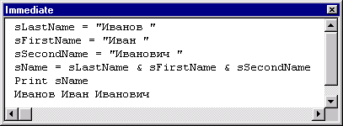
Рис 17. Объединение строк

Комментарии
Помимо команд и выражении, вы можете включить в свои методы и процедуры любой произвольный текст или комментарии. Комментарии, поясняющие текст программы, сделают ее более читабельной и помогут вам или другим пользователям лучше ориентироваться в программе.
Для включения в текст программы комментария необходимо ввести символ ('), который может быть первым символом в строке или находиться в любом ее месте. Этот символ означает начало комментария. Любой текст, расположенный в строке следом за этим символом, будет восприниматься как комментарий, то есть Visual Basic не будет транслировать этот текст. Например:
' Комментарий, начинающийся с начала строки
Print strName ' Комментарий, следующий за оператором

Размещение оператора на нескольких строках
В том случае, когда оператор имеет большую длину, его можно разбить на несколько строк, используя символы продолжения строки: пробел, за которым следует символ подчеркивания (_).
Например, поместим на двух строках оператор, объединяющий фамилию, имя и отчество:
strName = strLastname & strFirstname & strSecondname
Получим следующее:
strName = strLastname _
& strFirstname & strSecondname

Размещение нескольких операторов на одной строке
Как правило, при написании программ операторы размещают на отдельной строке. Если операторы имеют небольшую длину, Visual Basic позволяет их поместить на одной строке, разделив двоеточием. Например:
strLastname = "Иванов ": strFirstname = "Иван "

5. Операторы условного и безусловного перехода
Конструкции выполняются в той последовательности, в которой они записаны в программе. Однако достаточно часто требуется изменить порядок выполнения команд в зависимости от выполнения (или невыполнения) определенного условия. В Visual Basic, как и во всех языках программирования, существуют управляющие конструкции, предназначенные для управления порядком выполнения команд. Различают два основных типа управляющих операторов
- if
- Select Case
Конструкция if используется в том случае, когда необходимо, чтобы группа операторов выполнялась при соблюдении определенных условий. Конструкция select case позволяет на основании анализа значения заданного выражения выполнять те или иные действия.
В свою очередь, управляющие операторы if бывают двух видов:
- If...Then
- If...Then...Else
Конструкция If...Then применяется, когда необходимо выполнить определенные действия в зависимости от некоторого условия. Управляющая конструкция If...Then...Else используется в том случае, когда необходимо выполнить разные действия в зависимости от условия.
Рассмотрим перечисленные управляющие конструкции более подробно.

Условные выражения
Основанием для принятия решений в управляющих конструкциях являются условные выражения, поэтому предварительно необходимо сказать несколько слов об этих выражениях и работе с ними.
Условные выражения — это такие выражения, которые возвращают одно из двух значений True (Истина) или False (Ложь). В условных выражениях используются операторы сравнения, приведенные в табл. 3.

Таблица 3. Операторы сравнения для условных выражений
Оператор | Назначение
= | Равно
> | Больше
< | Меньше
<> | Не равно
>= | Больше или равно
<= | Меньше или равно

Над условными выражениями можно выполнять действия логической математики (логические операции), а именно:
- AND (И) — возвращает значение True (Истина), если все участвующие в операции выражения имеют значение True. В остальных случаях возвращается значение False (Ложь);
- OR (ИЛИ) — возвращает значение True, если хотя бы одно из участвующих в операции выражений имеет значение True. В случае, когда все выражения имеют значение False, возвращается значение False;
- XOR (Исключающее ИЛИ) — возвращает значение True (Истина), если только одно из участвующих в операции выражений имеет значение True. В остальных случаях возвращается значение False;
- NOT (HE) — операция отрицания. Возвращает обратное для значения выражения значение, то есть если выражение равно True, то возвращается False и наоборот, если значение выражения равно False, то возвращается значение True.
Синтаксис использования логических операций такой же, как и у арифметических операций. Например:
(выражение1 And выражение2 And выражениеЗ) Or (выражение4 ог выражение5)
Скобки в условных выражениях действуют так же, как и в арифметических, то есть первыми всегда выполняются операции в скобках.

Конструкция If... Then
Конструкция If.. .Then применяется в том случае, когда необходимо выполнить один или группу операторов при соблюдении определенного условия, то есть когда значение заданного условия равно True. Существует две разновидности данного оператора: однострочный и многострочный. Однострочный оператор имеет следующий синтаксис:
IF условие Then конструкция
В этом операторе условие и выполняемые при соблюдении условий действия располагаются в одной строке.
В том случае, если при выполнении условия требуется выполнение блока операторов, используется многострочный оператор, имеющий следующий синтаксис:
IF условие Then
конструкции
End If
Исходя из синтаксиса, приведенные ниже программные коды выполняют одни и те же действия:
' Однострочный оператор
IF y>20 Then y=2
' Многострочный оператор
IF y>20 Then
У=2
End If
После имени конструкции if должно следовать логическое выражение, содержащее условие. В качестве условия могут выступать следующие логические выражения:
- сравнение переменной с другой переменной, константой или функцией;
- любая переменная, выражение, поле базы данных или функция, принимающие значения True или False.
Ключевое слово End if обозначает конец многострочной конструкции и его наличие в команде в этом случае обязательно. Если указанное условие выполняется, то есть результат проверки равен True, то Visual Basic выполнит конструкции, следующие за ключевым словом Then. Если условие не выполняется, то Visual Basic переходит к выполнению операторов, следующих за указанным оператором.

Конструкция If... Then... Else
Конструкция if.. .Then.. .Else аналогична конструкции if...Then, но позволяет задать действия, исполняемые как при выполнении условий, так и в случае их невыполнения.
Конструкция имеет следующий синтаксис:
IF условие Then .
Конструкции для обработки истинного условия
Else
Конструкции для обработки ложного условия
End If
Ключевые слова IF и End if имеют тот же смысл, что и в конструкции If...Then. Если заданное в конструкции условие не выполняется (результат проверки равен False), и конструкция содержит ключевое слово Else, Visual Basic выполнит последовательность конструкций, расположенных следом за Else. После чего управление перейдет к конструкции, следующей после End If.
Команда if может проверить только одно условие. Если вам потребуется осуществить переход управления в зависимости от результатов проверки нескольких условий, то такая возможность существует. Дополнительное условие можно задать с помощью оператора Elseif. Оно будет анализироваться только в том случае, если предыдущее условие ложно. Например:
If x > 0 Then
Label1.Caption = "Значение положительное"
Elself x = 0 Then
Label1.Caption = "Значение равно 0"
Else
Labell.Caption = "Значение отрицательное"
End If

Конструкция Select Case
Конструкция Select case позволяет обрабатывать в программе несколько условий и аналогична блоку конструкций if.. .Then.. .Else. Эта конструкция состоит из анализируемого выражения и набора операторов case на каждое возможное значение выражения. Работает эта конструкция следующим образом. Сначала Visual Basic вычисляет значение заданного в конструкции выражения. Затем полученное значение сравнивается со значениями, задаваемыми в операторах case конструкции. Если найдено искомое значение, выполняются команды, приписанные данному оператору case. После завершения выполнения конструкций управление будет передано конструкции, следующей за ключевым словом End Select.
Синтаксис конструкции Select Case следующий:
Select Case сравниваемоеЗначение
CASE значение1
конструкция1
CASE значение2
конструкция2
. . .
End Select
В начале конструкции расположены ключевые слова select case, указывающие, что расположенный рядом с ними параметр сравниваемое Значение будет проверяться на несколько значений. Далее следуют группы команд. начинающиеся с ключевого слова Case. Если параметр сравниваемое Значение равен значению, указанному в текущем операторе case, то будут выполняться команды, расположенные между этим и следующим ключевым словом case.

6. Циклы
В программах Visual Basic для выполнения повторяющихся действий используются циклы. Они бывают следующих типов:
- For...Next
- For Each...Next
- Do. . . Loop

Цикл с использованием конструкции For...Next
Конструкция For...Next выполняет последовательность команд определенное число раз. Такую конструкцию называют циклом, а выполняемые ею программные коды — телом цикла.
Синтаксис конструкции For.. .Next следующий:
For счетчик = начЗначение То конЗначение [Step шаг]
конструкции
Next[счетчик]
Первый аргумент конструкции — счетчик — определяет имя переменной, которая будет "считать" количество выполнении цикла. Параметр начЗначение указывает числовое значение, которое присваивается переменной-счетчику перед первым проходом цикла. Цикл выполняется до тех пор, пока значение счетчика не превысит конечного значения, указанного после ключевого слова то. После каждого прохода цикла значение счетчика изменяется на величину шаг, указанную за ключевым словом step. Ключевое слово Next обозначает конец тела цикла и является обязательным.
Перед каждым проходом цикла Visual Basic сравнивает значения счетчика и аргумента конЗначение. Если значение счетчика не превышает установленного значения конЗначение, выполняются конструкции тела цикла. В противном случае управление переходит к следующей за Next конструкции.

Цикл с использованием конструкции For Each... Next
Цикл с использованием конструкции For Each...Next похож на цикл For.. .Next, но используется для обработки всех элементов некоторого набора объектов или массива. Его особенно удобно использовать в том случае, когда количество обрабатываемых элементов не известно.
Синтаксис конструкции For Each.. .Next следующий:
For Each элемент In группа
конструкции
Next элемент
Пример использования конструкции приведен ниже.
Dim objControl As Control
For Each objControl In Controls
objControl.Caption = "Test " & objControl.Caption
Next objControl

Цикл с использованием конструкции Do...Loop
Цикл, задаваемый конструкцией Do... Loop, выполняется до тех пор, пока истинно задаваемое в цикле условие.
Синтаксис конструкции DO. . .Loop следующий:
Do While условие
конструкции
Loop
Аргумент конструкции условие является логическим выражением, значение которого проверяется перед каждым проходом цикла. Если это значение равно True, то выполняется последовательность команд, которые расположены между Do while и ключевым словом Loop. Эти конструкции образуют тело цикла. Если при очередном проходе цикла условие равно False, то происходит выход из цикла и управление передается конструкции, следующей за Loop. Возможна ситуация, при которой операторы цикла не выполняются ни разу. Она возникает в том случае, если при первой проверке условия оно оказывается ложным.
В Visual Basic существует еще один вид цикла конструкции Do... Loop. Он отличается от рассмотренного ранее местом расположения условия. Если в предыдущей конструкции условие, по которому выполняется цикл, расположено в заголовке, то в этой конструкции условие располагается в конце цикла:
Do
конструкции
Loop While условие
При использовании этой формы оператора тело цикла выполняется хотя бы один раз, после чего осуществляется проверка заданного условия.
Есть еще две разновидности конструкции цикла Do. . .Loop. Они аналогичны рассмотренным ранее, но отличаются тем, что цикл выполняется до тех пор, пока условие ложно, а не истинно. Данные операторы имеют следующий синтаксис:
Do Until условие
конструкции
Loop
и
Do
конструкции
Loop Until условие

Контрольные вопросы
- Как в Visual Basic объявляяются глобальные переменные?
- Какие типы данных используются в Visual Basic для работы с целыми числами?
- Какова максимальная длина переменной строкового типа в Visual Basic?
- Для чего используется оператор mod?
- Что такое конкатенация?
- Можно ли средствами Visual Basic найти одну строку в другой? Если да с помощью чего?
- Обязательно оператор if требует end if при завершении работы с ним?
- Является ли оператор Select case аналогом оператора if?
- Что такое цикл?
- Какие циклы применяются в Visual Basic?
- В чем отличие цикла For..Next от цикла Do..Loop?
- Какие разновидности цикла Do..Loop существуют?

Тема 2: Формы и основные элементы форм в Visual Basic

Цель: рассмотреть главный элемент проекта – форму, элементы упражнения размещенные на панели, стандартные элементы.

План:
1.Форма.
2. Элементы управления в VB размещенные на панели инструментов.
3. Стандартные элементы управления в VB.

1. Форма
Большинство приложений, созданных в Visual Basic, работают в интерактивном режиме. На экран выводится информация, предназначенная для пользователя программы, и ожидается его ответная реакция в виде ввода данных или команд. Интерактивное приложение в Visual Basic создается на базе формы, являющейся, как правило, основным окном интерфейса, с элементами управления, позволяющими осуществлять взаимодействие с пользователями.
В Visual Basic при создании форм разработчик может использовать шаблоны и мастера, применение которых описано в предыдущей главе, а также конструктор форм. Конструктор форм предназначен для самостоятельной разработки формы с заданными свойствами или для изменения формы, созданной с помощью мастера.
Достоинством Visual Basic является то, что имеется стандартный набор объектов диалога (окна, кнопки, линейки прокрутки и т.д.), позволяющий создать стандартный Windows интерфейс. Диалоговые элементы программной системы создаются на основе стандартных шаблонов или компонентов, которые выбираются из окна компонентов (Toolbox) и размещаются на форме.

Свойства
Каждая форма в период выполнения соответствует отдельному окну. Внешний вид и поведение формы на экране определяется значением свойств. Эти свойства определяются в окне свойств на этапе разработки формы или операторами программы в процессе выполнения приложения.

Наиболее часто используемыми свойствами являются:
BorderStyle (Тип границ) принимает одно из четырех стандартных значений, изменение которых допускается только на этапе разработки формы и определяют вид и поведение формы в процессе выполнения приложения (но не влияют на вид формы при разработке):
О - None - границы окна отсутствуют;
/ - Fixed Single - окно постоянного размера, определяемого на этапе разработки, с одинарной линией границы;
2 - Sizeable - окно изменяемого размера с двойной линией границы;
3 - Fixed Double - окно постоянного размера, определяемого на этапе разработки, с двойной линией границы.
Caption (Название) - заголовок окна.
ControlBox (Кнопка системного меню) принимает одно из двух стандартных значений, изменения которых допускается только на этапе разработки формы:
True - кнопка системного меню в левом верхнем углу окна;
False - кнопка отсутствует.
Enabled (Доступ) принимает одно из двух стандартных значений:
True - форма доступна (по умолчанию);
False - форма недоступна (блокирована от воздействия любых событий, связанных с мышью или клавиатурой).
FontName (Имя), FontSise (Размер), FontBold (Полужирный), Fontltalic (Курсив), FontStrikethru (Зачеркнутый), FontUnderline (Подчеркнутый) определяют шрифты выводимого на форму текста.
Размер шрифта определяется в пунктах (point) - стандартная типографская единица измерения (1 пт равен 1/72 дюйма или 0,035 см).
BackColor (Цвет фона) и ForeCoIor (Основной цвет) определяют цвет фона формы и выводимого на форму текста или изображения.
Height (Высота), Width (Ширина) определяют высоту и ширину формы. Единица измерения 1 twip равна 1/1440 дюйма или 0,0018 см.
MaxButton (Кнопка развернуть), MinButton (Кнопка свернуть) определяют наличие на форме соответствующих кнопок.
Name (Имя) - имя формы. Используется при написании текста программы и изменяться не может.
Тор (Верхняя координата), Left (Левая координата) определяют координаты левого верхнего угла формы.
Visible (Видимость),
WindowsState (Состояние окна) определяют видимость формы на экране (True - видима, False - невидима) и отображение (0 - нормальное, 1 - свернутое в значок, 2 -развернутое).
При проектировании проектов, определяются не только свойства объектов, но и события которые будут происходить с объектами. Для написания программного кода и привязки его к определенному событию необходимо перейти в окно кода. В верхней части этого окна есть две строки с раскрывающимися списками: списком объектов (General) и списком возможных процудур (событий) (Declarations).
Процедура – это блок программного кода, который выполняется в ответ на событие.
Синтаксис процедуры:
[Private][Public][Static] Sub имя_процедуры(аргументы)
операторы
End Sub

Наиболее часто используются следующие события:
Click (Щелчок) или DblClick (Двойной щелчок) мышью в любом месте формы вызывает процедуры обработки события Form_Click или Form_DblClick.
KeyPress (Нажатие клавиши) вызывает процедуру обработки события Form_KeyPress, на вход которой подается значение ASCII-кода нажатой клавиши.
Load (Загрузка) - событие происходит при загрузке формы (например, при запуске приложения) и удобна для инициализации свойств и переменных при запуске программы.

Из методов рассмотрим:
MouseDown (нажата левая клавиша мыши)
MouseUp (отпущена левая клавиша мыши)
MouseMove (передвижение указателя мыши)
GotFocus (установка фокуса) и LostFocus (уход из фокуса) определяются тем, что в Windows-приложениях в каждый момент может быть активен только один объект. События определяются соответственно активизацией и дезактивациейцией объекта.

Простейшие операторы:
CIs очищает форму от всех изображений и текста. Синтаксис:
[имя формы.] CIs;
Print выводит текст на форму и очень удобен для вывода на форму простой информации. Синтаксис:
[имя формы.]Print [[выражение][{;!,}]]...
Если после выражения стоит «;», то за последним символом предыдущего выражения сразу выводится следующее. Если стоит «,», то вывод производится по зонам, каждая из которых имеет размер 14 символов. Отсутствие после последнего выражения «;» или «,» переводит позицию вывода в начало следующей строки.

Порядок обхода объектов формы
При вводе информации в поля формы переход от одного поля к другому осуществляется с помощью клавиши <ТаЬ> в соответствии с заданным в форме порядком объектов. Он может отличаться от реального расположения объектов.
Настройка параметров формы
Процесс создания формы можно разделить на три этапа:
- Настройка параметров формы
- Размещение в форме объектов: текста, полей различных типов, линий, рисунков, кнопок управления
- Настройка свойств размещенных в форме объектов

Расположение формы и ее размеры
Расположение формы на экране при выполнении определяется свойствами Left (Левый) и тор (Верхний), указывающими расстояние от левого и верхнего края, соответственно. Для изменения размера формы служат свойства Height (Высота) и widht (Ширина), определяющие высоту и ширину формы, а также мышь и клавиши-стрелки.

«Прочтите» приведенные ниже процедуры и свойства формы.

Private Sub Form_Load()  Form1.Caption = "Форма"  End Sub | Private Sub Form_Click()  Form1.Visible = False  End Sub
Private Sub Form_Click()  Form1.Caption = "Привет!"  Form1.BackColor = RGB(0, 0, 255)  End Sub | Private Sub Form_DblClick()  Form1.BackColor = RGB(255, 0, 0)  Form1.WindowState = 1  End Sub
Private Sub Form_MouseMove (Button As Integer, Shift As Integer, X As Single, Y As Single)  Form1.BackColor = RGB(255, 0, 0)  End Sub | Private Sub Form_GotFocus()  Form1.Icon = LoadPicture("d:\Vb\icons\Elements\_  cloud.ico")  End Sub
Private Sub Form_Click()  Form1.MousePointer = 99  Form1.MouseIcon = LoadPicture("d:\VB\icons\computer\_  disk04.ico")  End Sub | Private Sub Form_GotFocus()  Form1.Picture = LoadPicture("d:\Vb\icons\computer\_  disk02.ico")  End Sub
Private Sub Form_MouseDown(Button As Integer, Shift As Integer, X As Single, Y As Single)  Form1.WindowState = 2  End Sub | Private Sub Form_MouseUp(Button As Integer, Shift As Integer, X As Single, Y As Single)  Form1.WindowState = 0  End Sub

Определите свойства следующих форм:

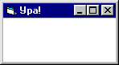
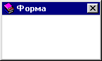
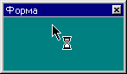

Элементы управления формы
Наиболее часто используемыми элементами управления формы являются текстовая информация, текстовые поля и кнопки управления. Рассмотрим их назначение.

Текстовая информация
Размещение в форме текста (заголовков, надписей к полям, поясняющей информации) осуществляется с помощью кнопки Label (Метка), находящейся на панели элементов управления формы.

2. Элементы управления в VB размещенные на панели инструментов.
Текстовые поля — это наиболее часто встречающийся тип элементов управления, т. к. их можно использовать не только для просмотра информации, как с помощью рассмотренных ранее элементов управления типа Label, но и для ввода информации пользователями приложения.

Метка
Метка (Label) используется для вывода текста, который не должен изменяться пользователем (например, заголовок какого-либо объекта управления). Label (Метка) - поле, заполняемое текстовой информацией, которая может изменяться только программно.

Свойства
Alignment (Выравнивание) определяет размещение названия метки. По умолчанию значение равно 0 - выравнивание по левой границе (Left Justify). Значение равно / - выравнивание по правой границе (Right Justify), 2 — выравнивание по центру (Center). AutoSize (Автоподстройка размера) позволяет автоматически-подогнать размер поля метки под размер текста, заданный свойством Caption (значение True). При значении False размер не меняется, лишние символы отсекаются. BorderStyle (Тип границ) принимает значение 0 (по умолчанию) - контур поля метки отсутствует или / - контур поля метки очерчивается одинарной линией. Caption (Название) - текст поля метки. Enabled (Доступ) принимает по умолчанию значение True. При значении False текст метки поблекнет и обработка событий, связанных с действием мыши, блокируется.FontBold, Fontltalic, FontName, FonfSize, FontUnderline определяют шрифты текста метки. BackColor (Цвет фона) ForeColor (Основной цвет ) определяют цвет фона поля метки и выводимого текста. Height (Высота), Width (Ширина) определяют высоту и ширину поля метки. Name (Имя) - имя метки. Используется при написании текста программы и изменяться не может. Top (Верхняя координата). Left (Левая координата) определяют координаты левого верхнего угла поля метки. Visible (Видимость) определяет видимость метки (True -видима, False - невидима).

Наиболее часто используются следующие события:
События Click (Щелчок) или DblClick (Двойной щелчок) мышью в поле метки вызывает процедуры обработки события Label_Click или Label_DblClick.
Используя свойства ForeColor и Backcolor, можно задать цвет текстовой информации и цвет фона элемента управления. Свойство BorderStyle (Стиль рамки) определяет тип обрамления вокруг объекта Label, позволяя оформить надпись в виде текстового поля. Для этого вместо используемого по умолчанию значения None необходимо выбрать для свойства значение Fixed Single. Свойство Appearance позволяет придать тексту некоторую объемность. Свойство Alignment (Выравнивание) определяет выравнивание текста в элементе управления по правому, левому краю или по ширине. Если информация в объекте размещена на нескольких строках, то выравнивание осуществляется на каждой строке.
Оформление надписей в элементе управления Label меняется в зависимости ОТ значения СВОЙСТВ Alignment, Appearance И BorderStyle.
Текст, задаваемый объектом Label, может иметь достаточно большой размер и занимать несколько строк. Максимальное количество его символов — 65528. Задать размеры надписи можно с помощью следующих средств:
- мыши;
- клавиши-стрелки при нажатой клавише <Shift>;
- свойства Height (Высота) и width (Ширина);
- свойства AutoSize и Wordwrap.
Первые три способа задания размера текстового объекта удобны в тех случаях, когда он имеет небольшой конкретно заданный размер. Но хотя пользователь приложения не может изменять текст, отображаемый с помощью объекта Label, его можно изменять программно. В этом случае точный размер текстового объекта заранее не известен, и для задания его размера удобно использовать свойства Autosize и wordwrap. Рассмотрим их более подробно.

Текстовое поле – TextBox
Для отображения информации и ввода данных в форме предназначен объект типа поле, для создания которого используется кнопка TextBox (Текстовое поле) на панели элементов управления.
Информация, выводимая в текстовом поле, определяется свойством Text и может задаваться следующим способом:
- в диалоговом окне Properties;
- в процессе выполнения программного кода;
- при вводе данных в поле пользователем. В этом случае свойство Locked не должно иметь значение True, так как данные, отображаемые в поле, можно только просматривать, но нельзя редактировать.

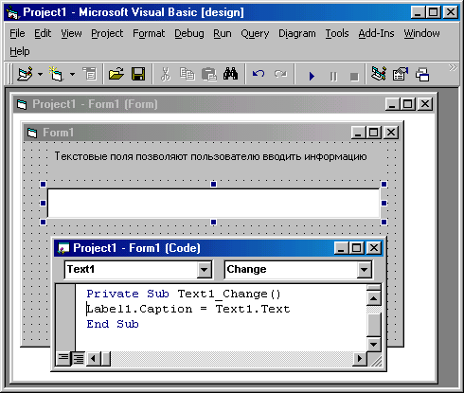
Рис. 18. Процедура, позволяющая отображать в метке вводимую пользователем информацию

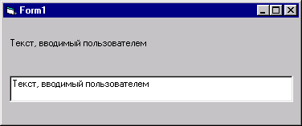
Рис. 19. Информация, вводимая пользователем в текстовое поле, отображается в метке

Свойства, определяющие оформление текста
Для задания стиля рамки текстового поля применяется свойство Borderstyle (Стиль рамки). Свойства Backcolor и ForeColor позволяют соответственно задать цвет фона и цвет текста, размещаемого в элементе управления TextBox.
С помощью свойства Alignment (Выравнивание) можно задать вариант выравнивания информации в поле: по центру, по левому или правому краю.
Для задания наименования, размера и начертания шрифта, отображаемого в текстовом поле, используется свойство Font (Шрифт).
Многострочные текстовые поля
По умолчанию предполагается, что текстовое поле служит для ввода одной строки текста. Свойства MultiLine и ScrollBar элемента управления TextBox позволяют настроить объект таким образом, что он будет использоваться для ввода нескольких строк или даже большого блока текстовой информации.

Управление текстом в объекте TextBox
Программа Visual Basic позволяет во время выполнения программы управлять текстом, отображаемым в текстовом поле, с помощью свойств SelStart, SelLength И SelText.
В случае, когда фокус впервые переходит на текстовое поле, курсор по умолчанию устанавливается слева от находящегося в поле текста. В результате ввода или просмотра информации курсор может перемещаться в пределах поля. При последующем возвращении фокуса на поле курсор устанавливается в то место, куда он был установлен в последний раз.
Используя свойство Selstart объекта TextBox, можно указать место размещения курсора в поле при установке фокуса. Значение 0 соответствует крайней левой позиции. Свойство SelLength задает ширину точки ввода. По умолчанию она равна 0, т. е. в том месте, где курсор установлен, можно начинать ввод символов, не удаляя расположенной в нем информации. Рассмотрим следующий пример. Необходимо, чтобы в форме, предназначенной для ввода данных, размещенные данные замещались новой информацией. Для этого при установке фокуса на поле символы должны выделяться инверсным цветом и при вводе данных удаляться. Свойство SelText позволяет задать текст, который заменит во время выполнения программы выделенный фрагмент.

Использование текстового поля для ввода пароля
Текстовое поле в Visual Basic характеризуется двумя свойствами, позволяющими использовать их при создании полей, предназначаемых для ввода пароля:
- passwordchar — задает символ, отображаемый в поле вместо вводимых символов;
- MaxLength — максимальное число символов, вводимых в поле.

События текстового поля
Click, DblClick | Щелчок, двойной щелчок мышью в любом месте формы вызывает процедуры обработки события.
KeyPress | Нажатие клавиши, вызывает процедуру обработки события Form_KeyPress, на вход которой подается значение ASCII-кода нажатой клавиши.
Load | Загрузка. Событие происходит при загрузке формы.

Методы текстового поля
GotFocus | Установка фокуса
LostFocus | Уход из фокуса
Change | Изменение. Вызывает изменение свойства Text пользователем или программно

Кнопка
Важную роль в форме имеет объект, называемый элементом управления Сommand Button (Кнопка управления). Нажатие кнопки, размещенной в форме, позволяет выполнить процедуру обработки события click.
Для размещения в форме элемента управления Command Button используется кнопка CommandButton на панели элементов управления. Надпись, размещаемая на кнопке, задается свойством Caption и может содержать не более 255 символов. Если длина надписи больше ширины кнопки, автоматически осуществляется перенос надписи на следующую строку. В случае, если размер кнопки не позволяет поместить всю надпись, не поместившаяся часть надписи отбрасывается.
Кнопки, размещаемые в форме, используются для выполнения определенной процедуры, связанной с обработкой события click. Это может быть, например, печать данных или проведение определенных вычислений. После того как кнопка размещена в форме и задано ее название, необходимо определить действия, выполняемые при нажатии на эту кнопку. Для этого дважды щелкните на кнопке и в открывшемся окне редактора кода задайте необходимую процедуру.

Свойства
Command button (Командная кнопка) обычно активизирует какую-то операцию (вызывает выполнение команды) и обладает уже рассмотренными свойствами BackColor (Цвет фона). Caption (Заголовок), Enabled (Доступ). FontBold, Fontltalic, FontName, FontSize, FontUnderline, Height (Высота), Width (Ширина), Name (Имя), Top (Верхняя координата). Left (Левая координата). Visible (Видимость), которые имеют те же функции и значения параметров. Cancel (Отмена) принимает значения True или False. Присвоение этому свойству значение True даст при нажатии клавиши Esc тот же эффект, что и щелчок мышью по кнопке. Значение True может иметь только одна командная кнопка на форме. Default (По умолчанию) принимает значения True или False. Присвоение этому свойству значение True даст при нажатии клавиши Enter тот же эффект, что и щелчок мышью по кнопке (например, щелчок мышью по кнопке ОК диалогового окна эквивалентен нажатию клавиши Enter). Значение True может иметь только одна командная кнопка на форме. Style (стиль) принимает два значения:
0 – стандартный стиль
1 – графический стиль, совместно со свойством Picture позволяет на кнопку вставить рисунок.

Наиболее часто используются следующие события:
Командная кнопка реагирует на уже рассмотренные события Click (Щелчок), Keypress (Нажатие клавиши).

Наиболее часто используются следующие методы:
MouseDown (нажата левая клавиша мыши), MouseUp (отпущена левая клавиша мыши), MouseMove (передвижение указателя мыши), GotFocus (установка фокуса) и LostFocus (уход из фокуса) определяются тем, что в Windows-приложениях в каждый момент может быть активен только один объект. События определяются соответственно активизацией и дезактивациейцией объекта. Часто используется метод SetFocns, который позволяет установить курсор в выбранную командную кнопку. Синтаксис:
[имя_Командной кнопки.] SetFocus.

Списки
Списки, размещаемые в формах Visual Basic, позволяют пользователю выбрать один из возможных вариантов ответа.

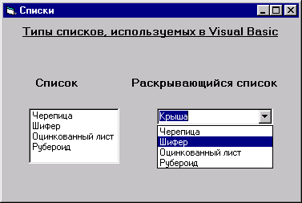
Рис. 20. Элементы управления ListBox И ComboBox.

Список ListBox
Элемент управления ListBox, размещенный в форме, представляет собой список, из которого пользователь может выбрать одно из предложенных значений. Значения в списке могут размещаться в одну или несколько колонок. Количество колонок задается свойством Columns (Колонки). В том случае, если элементы списка не помещаются в выделенную для них в форме область, появляются полосы прокрутки, позволяющие просмотреть весь список.

Добавление элементов в список
Элементы в список могут добавляться во время разработки и программно с использованием метода Additem. При формировании списка во время разработки в свойстве List вручную задается весь необходимый список. Данные не обязательно вводить в алфавитном порядке, т. к. их можно упорядочить, установив для свойства Sorted (Сортировка) значение True. В этом случае вновь вводимые элементы списка также будут располагаться в алфавитном порядке.

Удаление элементов из списка
Visual Basic позволяет программно удалять элементы из списка с помощью метода Removeitem, имеющего следующий синтаксис:
NameList.RenioveItem index
где NameList — наименование списка, задаваемое свойством Name, a index — порядковый номер удаляемого элемента в списке.
Например, чтобы удалить из созданного нами в предыдущем примере списка List1 второй элемент, необходим следующий программный код:
List1.Removeitem 1

Свойства ListCount и Listlndex
Свойство ListCount позволяет определить количество элементов в списке. Это значение можно использовать, например, в том случае, если вы хотите обрабатывать элементы списка в цикле. Свойство Listlndex показывает номер выбранного элемента. При выборе первого элемента списка значение свойства равно 0 исходя из того, что нумерация элементов начинается с 0. Если выбран пятый элемент, значение свойства Listlndex будет равно 4.

Выбор нескольких элементов из списка
Программа Visual Basic позволяет использовать списки, предоставляющие пользователю выбирать из него несколько элементов. Для создания таких списков предназначено свойство Multiselect (Множественный выбор).
Для обработки множественного выбора нельзя использовать свойство Listindex, применяемое при работе с обычными списками. Выбор нескольких элементов списка фиксируется в свойстве Selected, являющимся массивом, размерность которого равна количеству элементов в списке (определяется свойством ListCount). Выбранному элементу списка соответствует значение True соответствующего элемента свойства selected, а остальным — False.

Списки типа ComboBox
Списки типа СоmbоВох называют раскрывающимися или полями со списком. Оба этих названия верны. Раскрывающимися их называют потому, что для выбора значения из списка, имеющего установленные по умолчанию свойства, сначала необходимо открыть список, нажав кнопку со стрелкой, расположенную с правой стороны поля ввода. Второе название поле со списком они получили потому, что список типа ComboBox совмещает функции списка и поля ввода. Иными словами, можно не только выбирать данные из списка, но и вводить в поле ввода в верхней части новые значения. Использование списков ListBox дает возможность выдавать большой объем информации, экономя при этом место в форме.
Стилем оформления списка типа comboBox управляет свойство style.
Добавление элементов в список типа ComboBox
Элементы в список типа ComboBox могут добавляться во время разработки с помощью свойства List и программно с использованием метода Additem так же, как в список типа ListBox. При формировании списка во время разработки в свойстве List вручную задается весь необходимый список. Данные, отображаемые списком, можно упорядочить, установив для свойства Sorted (Сортировка) значение True.
Для добавления элементов в список программно используется метод Additem, имеющий приведенный ниже синтаксис:
NameList.AddItem выражение [, index]
где:
- NameList — наименование списка, задаваемое свойством Name;
- выражение — элемент списка. Если' это символьная величина, то она должна быть помещена в кавычки;
- index — порядковый номер элемента в списке.

Удаление элементов из списка типа СоmbоВох
Удаление элементов из списка типа СотЬоВох осуществляется с помощью метода Removeitem, имеющего следующий синтаксис:
NameList.Removeltem index
где NameList — наименование списка, задаваемое свойством Name, a index — порядковый номер удаляемого элемента в списке.
Например, для удаления из списка, имеющего наименование combol, первого элемента, можно использовать следующий код:
Combo 1. RemoveItem 0
Для удаления всех элементов из списка можно использовать метод clear (Очистить). В этом случае программный код выглядит так: combol. clear.

Доступ к элементам списка
Для получения доступа к выбранному элементу списка типа comboBox можно использовать свойство Text. Значением этого свойства является введенное в текстовое поле списка (для списков, у которых значение style равно 0-Dropdown Combo или 1-Simple Combo) или выбранное из списка значение.
Чтобы получить доступ к элементам списка, используйте свойство List. Значения этого свойства являются массивом, размерность которого равна значению свойства ListCount, то есть количеству элементов в списке. Например, значение первого элемента списка будет равно combol. List (0), второго — Combo1.List (1) и т.д.
Для определения положения элемента в списке типа ComboBox можно использовать свойство Listindex. Например, при выборе первого элемента списка значение свойства Listindex будет равно 0.

Линии и контуры
Visual Basic позволяет размещать в форме линии, прямоугольники, скругленные прямоугольники, круги, эллипсы, используемые для объединения в группу схожих по смыслу объектов и улучшения внешнего вида формы.

Линия
Для добавления в форму линии используется кнопка Line (Линия) на панели элементов управления. Установите указатель мыши в то место, где должна начинаться линия, и, не отпуская кнопку мыши, перемещайте его до получения линии нужной длины.
Свойство Borderwidth (Ширина границы) позволяет задать толщину линии. Для изменения толщины, заданной по умолчанию, введите в правый столбец свойства число, которое будет определять толщину линии.
Для изменения размеров линии и ее положения можно использовать мышь и клавиатуру аналогично тому, как это делается для всех элементов управления в форме. Помимо этого, можно использовать свойства X1, X2, YI и Y2, позволяющие изменять перечисленные параметры программно. Свойства X1и YI определяют, соответственно, горизонтальное и вертикальное положение левого края линии, а свойства X2 и Y2 — правого края.
Чтобы задать цвет линии, используйте свойство BorderColor (Цвет границы).
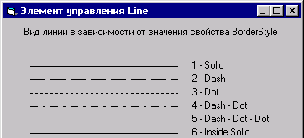
Рис. 21. Элемент управления Line

Контуры
Для добавления в форму контура предназначена кнопка Shape (Контур) на панели элементов управления. Она позволяет создавать в форме прямоугольник, квадрат, овал, окружность, прямоугольник и квадрат со скругленными углами.
Свойство FillColor позволяет задать цвет узора заполнения объекта, а свойство BackColor (Цвет фона) — цвет фона.
Свойство BorderStyle предназначено для задания стиля рамки объекта. Оно содержит те же значения, что и для линии.
Для придания контуру объемности используйте свойство SpecialEffec.

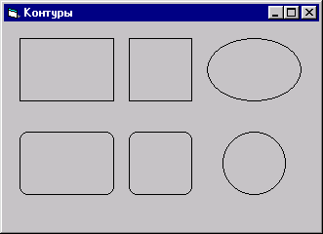
Рис. 22. Стандартные контуры

Полосы прокрутки
В Visual Basic существуют элементы управления VScrollBar и HScrollBar, называемые полосами прокрутки, для размещения в форме которых используются кнопки VScrollBar и HScrollBar на панели элементов управления. Если вы знакомы с документами программы Microsoft Word и другими программными продуктами, работающими в среде Windows, то имеете представление о полосах прокрутки. С ними мы также сталкивались при работе с многострочными текстовыми полями и списками, в которых информация не помещалась целиком в окне просмотра. Элементы управления VScrollBar и HScrollBar отличаются от полос прокрутки, встроенных в перечисленные элементы, так как существуют самостоятельно и используются для управления вводом параметра, значение которого может меняться в некотором диапазоне.

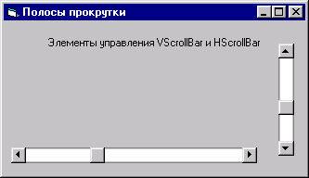
Рис. 23. Элементы управления

Размещение полосы прокрутки и настройка свойств
Основные свойства, характеризующие элементы управления LargeChange, SmallChange, Min, Max, Value.
После размещения полосы прокрутки в форме необходимо, используя свойства Min и мах, задать диапазон значений, устанавливаемых с помощью данного элемента управления. Свойство value (Значение) определяет текущее положение бегунка на полосе прокрутки. Значения данных свойств могут быть только целыми числами и лежать в диапазоне от —32768 до +32767. При этом не обязательно, чтобы значение, задаваемое свойством Min, было меньше значения свойства мах. Вы можете использовать бегунок для отображения данных от большего значения к меньшему.
Значение свойства value меняется при перемещении бегунка и щелчке мыши на полосе прокрутки или на стрелках, расположенных по краям полосы. Для задания величины, на которую будет меняться значение свойства value при щелчке мыши на стрелках, находящихся по краям полосы прокрутки, используется свойство SmallChange (Малое смещение). С помощью свойства LargeChange (Большое смещение) можно задать величину, на которую будет смещаться ползунок при щелчке кнопкой мыши на полосе прокрутки. По умолчанию оба этих свойства имеют значение 1. На практике, свойство smallchange используют для более плавного изменения значения свойства value. Для свойства LargeChange устанавливают значение, равное, примерно, 10% от диапазона изменения свойства value.
Элементы управления типа VScrollBar и HScrollBar для отображения свойства value используют следующие события: Change, Load формы, Scroll.

Элемент управления Frame
Элемент управления Frame является контейнером и служит для объединения других элементов в группу, после чего помещенными в него объектами можно управлять как единым целым. Например, элемент управления Frame можно использовать для объединения в группу размещенных в форме и функционально связанных переключателей.
Для настройки внешнего вида элемента управления Frame применяются свойства: Appearance, BorderStyle, Caption.

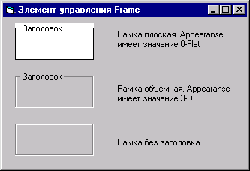
Рис. 24. Вид элемента управления Frame в зависимости от его свойств

Создание группы элементов
Элемент управления Frame (Рамка) используется в формах в основном для объединения элементов в группы. Например, вы хотите разместить в форме две группы переключателей, чтобы с помощью первой группы переключателей выбирать страну, а используя вторую группу — наименование города. Все добавляемые в форму переключатели автоматически объединяются в одну группу, если только вы предварительно не разместите в форме два объекта типа Frame и не будете помещать создаваемые переключатели в соответствующую рамку.
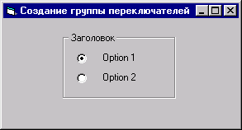
Рис. 25. Размещенные внутри объекта Frame элементы являются группой

Таймер
В Visual Basic существует элемент управления, который обрабатывает данные системных часов. Этот объект называется таймером. Его можно использовать для выполнения определенных действий через заданный интервал времени.
Для размещения в форме таймера используется кнопка Timer (Таймер) на панели элементов управления формы. Объект данного типа обладает следующими свойствами:
Свойство | Назначение
Interval (Интервал) | Интервал активизации объекта в миллисекундах. Может принимать значение от 0 до 64767 (от 0 до 64,8 секунды)
Enabled .(Доступно) | Устанавливает режим работы таймера. Если значение свойства равно True (Истина), то таймер начинает отсчитывать время сразу же после запуска формы. В противном случае вы должны запустить таймер по какому-либо внешнему событию (например, при нажатии на кнопку). Установка для свойства значения False приостанавливает операции таймера

Событие Timer (Таймер) объекта-таймера наступает через каждый установленный в свойстве interval промежуток времени. В процедуре обработки данного события необходимо определить действия, выполняемые с заданной частотой.
Для запуска таймера можно использовать метод Reset (Установить). Этот метод не связан с каким-либо событием, поэтому вы должны выполнить

3. Стандартные элементы управления Microsoft
Все рассмотренные ранее элементы управления, помещаемые в формы, по умолчанию были помещены на панель элементов управления. Помимо них, в состав Visual Basic входит группа элементов для разработки программ, называемая стандартными элементами управления Microsoft. С их помощью можно создавать панели управления, строки состояния, отображать данные различными способами. В таблице приведен список стандартных элементов управления Microsoft с их кратким описанием.
Элемент управления | Назначение
Animation | Предназначен для воспроизведения не озвученных видеоклипов
CoolBar | Служит контейнером для других элементов управления и используется для создания панелей инструментов
DTPicker | Используется для ввода дат вручную или выбором из элемента управления MonthView
ImageCombo | Усовершенствованный вариант поля со списком
ImageList | Содержит список графических изображений, предназначенных для использования других элементов управления
ListView | Список, позволяющий осуществлять настройку внешнего вида
MonthView | Элемент управления в виде календаря. Позволяет вводить дату
ProgressBar | Индикатор состояния
Slider | Регулятор в виде ползунка
StatusBar | Строка состояния
TabStrip | Создает в форме вкладки
TreeView | Представляет информацию в виде древовидной структуры
ToolBar | Используется для создания панелей инструментов
UpDown | Позволяет создавать кнопки со стрелками, нажатие которых приводит к изменению значения числового параметра
По умолчанию стандартные элементы управления Microsoft не размещены на панели элементов управления.
Если вы хотите разместить на панели элементов управления не все элементы, а только необходимые вам в проекте, то не обязательно в диалоговом окне Components устанавливать флажки для всех трех групп. Группы содержат следующие элементы управления:

Наименование группы | Элементы управления
Microsoft Windows Common Controls 6.0 | ImageCombo, ImageList, ListView, ProgressBar, Slider, StatusBar, TabStrip, TreeView, ToolBar
Microsoft Windows Common Controls-2 6.0 | Animation, DTPicker, MonthView, UpDown
Microsoft Windows Common Controls-3 6.0 | CoolBar

Элемент управления ImageList
Элемент управления ImageList является списком, содержащим графические изображения. Изображения, размещенные в этом объекте, не видны во время выполнения, так как объект ImageList используется только для их хранения. Для отображения в форме изображения, расположенного в ImageList, необходимо использовать другие элементы управления, например, ImageCombo.
Управлять (удалять, добавлять, изменять) графическими изображениями в элементе управления imageList можно программно, учитывая при этом, что каждое изображение будет являться частью коллекции с названием ListImages.

Элемент управления ImageCombo
Элемент управления ImageCombo представляет собой графическое поле со списком и аналогичен рассмотренному нами ранее объекту ComboBox. Но в отличие от последнего, объект типа imagecombo позволяет добавлять в раскрывающийся список не только текст, но и графические объекты.
Изображения, использующиеся в списке ImageCombo, должны быть помещены в элемент управления imageList, рассмотренный нами в предыдущем разделе этой главы.
Элементы списка ImageCombo являются объектами коллекции comboItem. Для них можно определить два индекса, задаваемых свойствами Image и SelImage, имеющими следующее назначение:
- image — индекс изображения, выводимого в списке;
- selimage — индекс выбранного или выделенного изображения.

Элемент управления ProgressBar
Некоторые операции вашего приложения могут выполняться довольно долго, например, обработка большого массива данных или сложная выборка из базы данных, содержащей огромное количество записей. В этой ситуации пользователь начинает беспокоиться, не зависла ли программа. Работа продолжительных задач может сопровождаться отображением на экране индикатора процесса выполнения. Используем для этого стандартный элемент управления Microsoft ProgressBar.
Настройка элемента управления ProgressBar достаточно проста.
Свойства Height и width определяют внешний вид индикатора. Значения данных параметров устанавливаются такими, чтобы ширина была значительно больше высоты. В этом случае процесс индикации более нагляден. Свойства Min и мах задают диапазон изменения значения свойства value. По умолчанию они равны 0 и 100. Если, например, в вашем приложении определенные действия выполняются в цикле, то значения свойств Min и мах следует устанавливать исходя из параметров цикла. При этом в цикле необходимо обновлять значение свойства Value.

Элемент управления Slider
Элемент управления Slider представляет собой ползунок, позволяющий вводить в программу числовые значения. Он размещается в форме с помощью кнопки Slider на панели элементов управления.
Свойство TickStyle задает расположение делений на линейке бегунка.

Элемент управления StatusBar
Со строкой состояния вы постоянно сталкиваетесь при работе в различных приложениях Windows. Например, просматривая текст в Microsoft Word, вы по строке состояния ориентируетесь, на какой странице документа находитесь. При работе с таблицами базы данных вы обращаетесь к строке состояния, чтобы узнать номер обрабатываемой записи. Строка состояния используется в приложении для информирования пользователя о текущем состоянии приложения. Желательно, чтобы разрабатываемое вами приложение также имело строку состояния. До появления элемента управления StatusBar для создания строки состояния применялись искусственно выделяемые области с использованием других элементов управления, например PictureBox, в которых размещались соответствующие надписи.

Элемент управления TabStrip
Visual Basic позволяет создавать формы, содержащие несколько вкладок. Объекты данного типа выгодно применять в тех случаях, когда необходимо разместить большой объем информации или для удобства пользователя требуется сгруппировать в одном месте основную, наиболее часто используемую информацию, отделив ее от менее важной.
Для создания вкладок в форме служит элемент управления TabStrip.

Элемент управления UpDown
Элемент управления UpDown предназначен для ввода пользователем числовой информации и представляет собой две кнопки с направленными в противоположные стороны стрелками. Этот объект служит только для совместной работы с элементами управления, которые могут использоваться для ввода числовой информации. Например, вы можете применять его для ввода чисел в текстовое поле. В этом случае каждое нажатие кнопки с направленной вверх стрелкой будет увеличивать, а нажатие кнопки с направленной вниз стрелкой — уменьшать размещенное в поле число на определенное значение.

Элемент управления MonthView
Элемент управления Monthview представляет собой календарь, с помощью которого можно выбирать дату. В его верхней части расположены кнопки со стрелками, позволяющие перемещаться по месяцам. По умолчанию в нижней части календаря отображается текущая дата.
В форме можно отобразить несколько месяцев, используя свойства MonthRows и MonthColunms. Максимально можно отобразить 12 месяцев. На рис. 8.40 показан календарь, для которого свойство MonthRows имеет значение 2, а свойство MonthColumns - 3.

Работа с календарем
Чтобы определить выбранную в элементе управления Monthview дату, необходимо воспользоваться свойством Value. Помимо этого, данный элемент управления характеризуется дополнительными свойствами, позволяющими определить число, месяц и год выбранной из календаря даты, а также номер недели:
- Day — день месяца;
- Month — номер месяца;
- Year — ГОД;
- week — номер недели от начала года.

Флажок
Для размещения в форме данных, которые могут иметь только одно из двух допустимых значений, используются объекты типа checkBox, называемые флажками. Их размещение в форме осуществляется с помощью кнопки CheckBox на панели элементов управления. Флажки позволяют пользователю дать ответ на поставленный вопрос. В случае положительного ответа пользователь устанавливает флажок, и он приобретает вид квадрата, в котором размещена галочка В. При не установленном флажке он имеет вид пустого квадрата D, обозначая отрицательный ответ на поставленный вопрос. Возможно еще одно состояние флажка, при котором он недоступен. В этом состоянии он имеет вид галочки на сером фоне.
Флажки могут использоваться в форме по одному или группами.
Чтобы установить или сбросить флажок, можно использовать быстрые клавиши. Для их назначения необходимо вставить символ амперсанда (&) перед соответствующей буквой в свойстве caption флажка.
Внешним видом размещенного в форме флажка управляет свойство style. Оно содержит два значения. По умолчанию установлено значение Standard, предполагающее, что флажок будет иметь вид, описанный выше. При установке значения Graphical флажок будет иметь вид утопленной или приподнятой кнопки в зависимости от того, установлен или сброшен флажок.
Для задания графического изображения, размещаемого на кнопке, изображающей флажок, используется свойство picture. Свойство Downpicture позволяет задать графическое изображение, отображаемое на кнопке при ее нажатии.

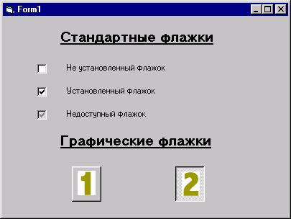
Рис. 26. Графические флажки имеют вид утопленной или приподнятой кнопки
Исходя из состояния, в котором находится флажок, его свойство value (Значение) может иметь следующие значения:
Состояние | Значение свойства value
Unchecked (Сброшен) | 0(vbUnchecked)
Checked (Установлен) | 1(vbChecked)
Grayed (Недоступен) | 2 (vbGrayed)

Совет
Константы vbUnchecked, vbChecked, и vbGrayed можно использовать для присвоения свойству Value нужного значения, устанавливая тем самым необходимые флажки в процедурах, выполняемых при загрузке формы.

Переключатель
Объекты типа OptionButton называются переключателями, так как, располагаемые в группах, они позволяют выбрать одно из нескольких значений. Установка одного переключателя в группе (присвоение его свойству value значения True) автоматически сбрасывает другие переключатели, присваивая аналогичным свойствам значения False.
При размещении в форме нескольких групп переключателей каждая логическая группа должна помещаться в объект-контейнер, например. Frame или pictureBox . В этом случае, для создания в форме группы переключателей необходимо сначала поместить в форму рамку, а затем разместить в ней поочередно необходимое количество переключателей, используя для этого кнопку OptionButton на панели элементов управления.
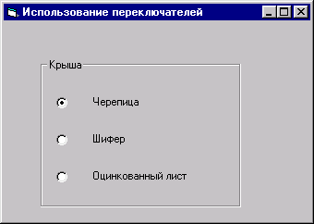
Рис. 27. Переключатель, помещенный в объект-контейнер
При создании группы переключателей необходимо придерживаться вышеназванного порядка размещения элементов, т. к. только в этом случае элементы будут являться группой.
При запуске приложения на выполнение, содержащего группу переключателей, первый из них устанавливается по умолчанию. Вы можете во время разработки любой переключатель группы сделать используемым по умолчанию. Для этого выделите требуемый переключатель и в окне Properties присвойте свойству value значение False.
Вы можете переключатель сделать недоступным. Для этого необходимо значение свойства Enabled (Доступный) установить в False. В этом случае переключатель выделяется серым цветом.
Чтобы выбрать переключатель в группе, можно:
- установить курсор на требуемом переключателе и щелкнуть кнопкой мыши;
- переместить фокус на группу переключателей, используя для этого клавишу <ТаЬ>. Затем с помощью клавиш-стрелок выбрать необходимый переключатель;
- установить в программном коде для свойства value требуемого переключателя значение True;
- нажать клавишу быстрого доступа для соответствующего переключателя.
Замечание
Назначение быстрой клавиши переключателю осуществляется аналогично тому, как это делается для флажка — размещением символа амперсанда (&) перед соответствующей буквой в его свойстве Caption.

Элемент управления ToolBar
Элемент управления ToolBar предоставляет возможность применять в приложении обычные панели инструментов. Для использования этого элемента управления в приложении необходимо подключить к проекту библиотеку Microsoft Windows Common Controls 6.0, выбрав команду Components (Компоненты) меню Project (Проект). В открывшемся при выполнении этой команды окне Components необходимо найти в списке указанную библиотеку, установить располагаемый с левой стороны флажок и нажать кнопку ОК. После подключения этой библиотеки элемент управления TooiBar появится на панели элементов управления.

Элемент управления CoolBar
С помощью элемента управления coolBar можно создавать в приложении улучшенные панели инструментов. Для использования этого элемента управления в приложении необходимо подключить к проекту библиотеку Microsoft Windows Common Controls-3 6.0, воспользовавшись диалоговым окном Components (Компоненты), открываемым при выборе команды Components (Компоненты) меню Project (Проект).
В отличие от объекта ToolBar, элемент управления CoolBar более универсален и кроме кнопок может содержать другие элементы управления, в том числе и панели типа ToolBar. Усовершенствованная панель представляет собой контейнер, причем он состоит из маленьких контейнеров Band (Полоса), которые являются объектами и непосредственно включают в себя все элементы управления, вводимые в CoolBar.

Строка состояния
Строка состояния — это специальный элемент окна, состоящий из нескольких панелей для отображения текущей информации о состоянии и режиме работы приложения. Этот элемент интерфейса обычно размещается в нижней части родительского окна приложения, если не требуется специально установить его в другом месте окна. Такое положение строки состояния является стандартным.

Контрольные вопросы
- Что такое свойство и можно ли использовать элемент управления без какого-либо свойства?
- Можно ли текстовое поле TextBox использовать в качестве поля для ввода пароля, если да при помощи каких свойств?
- Назовите индекс первого элеента в списка типа ComboBox, ListBox?
- В чем отличие элемента управления ToolBar от элемента управления CoolBar?
- Есть ли ограничения по количеству использования элементов управления на одной форме?
- Назовите стандартные элементы управления Microsoft.

Тема 3: Меню и диалоговые окна в Visual Basic 6.0

Цель: рассмотреть способы создания меню, системные функции для создания диалоговых окон.

План:
1. Работа с меню.
2. Диалоговые окна.

1. Работа с меню
Любое приложение создается для реализации комплекса функций, обеспечивающих выполнение общей задачи приложения. Для быстрого доступа ко всем функциям приложения используется меню: главное меню приложения и контекстное меню отдельных объектов приложения (форм, панелей).
При проектировании меню следует руководствоваться определенными принципами. Главный из них — стандарты. Рекомендуется придерживаться стандартных названий команд меню и их расположения: например, пункт меню для работы с файлами рекомендуется называть в своих приложениях File (Файл), а пункт меню для вызова справочной системы приложения — Help (Справка). При этом пункт меню File желательно располагать самым первым, а пункт Help — последним. На этот стандарт для всех приложений Windows, к которому привыкли многие миллионы пользователей, можно вполне положиться. Приложение будет при этом более понятным пользователю.
В процессе разработки меню желательно группировать команды меню, реализующие функции для решения конкретной задачи (например, работа с файлами), в одно раскрывающееся меню, которое будет соответствовать пункту меню. Например, все команды, реализующие функции работы с файлами, желательно сгруппировать в одно раскрывающееся меню, связанное с пунктом меню File.
Основные свойства меню приведены в табл 4.
Таблица 4. Основные свойства меню
Свойство | Назначение
Name | Наименование (имя) меню. Должно быть уникальным, так как позволяет идентифицировать меню. Желательно пользоваться стандартным присвоением имени, то есть имя должно начинаться с букв mnu
Caption | Текст, отображаемый в пункте меню. Если в этом тексте перед одной из букв поместить символ "&", то буква в пункте меню будет подчеркнута и клавиша этой буквы будет назначена "горячей" клавишей для быстрого доступа к данному пункту меню
Checked | Если это свойство имеет значение True, при работе приложения слева от наименования выбранного пункта меню появляется галочка
Enabled | Свойство, определяющее возможность выполнения команды (пункта) меню. В зависимости от контекста объекта команды запрещаются или разрешаются
HelpContextID | Идентификатор справочной системы, соответствующий справке об этом меню
Index | Идентификатор пункта меню в массиве элементов управления приложения
NegotiatePosition | Определяет положение меню на экране
Shortcut | Комбинация клавиш для быстрого выполнения пункта меню
Visible | Определяет видимость на экране пункта меню. При работе приложения с помощью этого свойства пункты меню можно динамически прятать или показывать
WindowList | Назначает свойство формирования динамического списка окон. При установке этого свойства в меню будет добавляться список окон по мере их запуска при работе приложения. Это свойство обычно используется для пункта меню самого верхнего уровня и для родительского окна приложений с интерфейсом типа MDI

Редактор меню Menu Editor
Для проектирования меню всех видов используется редактор меню Menu Editor (Редактор меню) среды проектирования IDE (рис. 3). Редактор меню вызывается одним из следующих способов:
- командой Menu Editor (Редактор меню) меню Tools (Инструменты);
- нажатием кнопки Menu Editor на стандартной панели инструментов;
- нажатием комбинации клавиш <Ctrl>+<E>.
Редактор создает меню для активного в данный момент окна, то есть, если активно MDI-OKHO, проектируется меню для него, если активна дочерняя форма, проектируется меню для дочерней формы. На рис. 2 показан редактор меню родительского окна, созданного автоматически мастером приложения Application Wizard.
Редактор меню состоит из двух групп: элементов управления свойствами и элементов конструирования структуры меню. Управлять основными свойствами меню, о которых было сказано выше, можно с помощью следующих элементов редактора меню:
- поле Caption (Заголовок) — наименование пункта меню, то есть текст, появляющийся в меню;
- поле Name (Имя) — имя меню. Используется для идентификации объекта при написании программных кодов;
- раскрывающийся список Shortcut (Оперативная клавиша) — назначает комбинацию клавиш для быстрого вызова команды меню;
- поле HelpContextID (Идентификатор справки) — ссылка на тему в справочной системе;
- флажок Enabled (Доступно) — доступ к пункту меню;
- флажок Visible (Видимость) — определяет, будет ли виден на экране элемент меню;
- флажок WindowList (Список окон) — определяет наличие списка открытых окон.
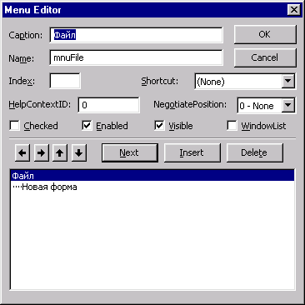
Рис. 28. Окно редактора меню Menu Editor

Элементы группы конструирования структуры меню позволяют добавлять и удалять новые пункты меню, перемещать пункты по вертикали, меняя порядок их следования, и по горизонтали, меняя расположение пунктов в иерархии системы меню:
- кнопки с направленными вправо и влево стрелками перемещают пункты или команды меню в иерархии меню;
- кнопки с направленными вверх и вниз стрелками перемещают пункты или команды меню по структуре меню;
- Next (Следующий) — перемещает указатель к следующему пункту меню. Если указатель находится на последнем пункте меню, то создается новый пункт меню или новая команда меню такого же уровня иерархии;
- Insert (Вставить) — добавляет пункт меню или команду в пункт меню;
- Delete (Удалить) — удаляет пункт меню или команду из пункта меню.

Контекстное меню
Для приложения любого типа можно использовать удобное средство быстрого доступа к функциям — контекстное меню. Контекстное меню связано с некоторым действием (обычно это щелчок правой кнопки мыши на объекте) и вызывается в любом месте приложения. В исходном состоянии контекстное меню невидимо и визуализируется рядом с указателем мыши после вызова. Контекстным такое меню называется потому, что оно появляется рядом с выбранным объектом, и его состав зависит от содержания (контекста) этого объекта. После выбора команды из контекстного меню оно исчезает.
Проектируется контекстное меню как один из пунктов верхнего уровня строки меню. Поскольку меню должно быть скрыто и вызываться определенным действием, свойство visible проектируемого пункта меню необходимо установить в значение False.
Для визуализации контекстного меню на экране необходимо использовать метод popUpMenu формы. Например, для вызова меню File (Файл) при нажатии правой кнопки мыши достаточно написать такую условную конструкцию для события MouseUp формы:
If Button = vbRightButton
Then Form1.PopUpMenu mnuFile
End If
В этом примере при выполнении в форме события MouseUp (Нажатие на кнопку мыши) проверяется, какая кнопка нажата. В данном случае, при помощи внутренней константы Visual Basic 6 vbRightButton (Правая кнопка) проверяется нажатие на правую кнопку мыши и запускается метод PopUpMenu. В качестве параметра задается имя требуемого контекстного меню.

Панели инструментов
В дополнение к строке состояния и контекстному меню, в настоящее время большой популярностью пользуются панели инструментов, позволяющие ускорить доступ к функциям приложения. Обычно панель инструментов содержит наиболее часто используемые команды строки меню или контекстных меню. При разработке приложении можно применять панели двух видов: обычную панель ToolBar и улучшенную панель CoolBar
.
Рис. 30. Обычная панель инструментов

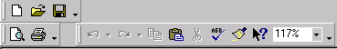
Рис. 31. Улучшенная панель инструментов

Для проектирования панелей инструментов в Visual Basic 6 используются:
- мастер панелей инструментов, входящий в состав мастера приложений;
- элемент управления ToolBar для создания обычной панели инструментов;
- элемент управления CoolBar для создания улучшенной панели инструментов.

Мастер панелей инструментов Toolbar Wizard
Для проектирования панелей инструментов в программе Visual Basic можно использовать мастер панелей инструментов, работающий в составе мастера приложений VB Application Wizard.
Замечание
Диалоговое окно мастера на рис. 33. В верхней части окна мастера расположена предлагаемая по умолчанию панель инструментов, ниже расположены два списка. Левый список содержит набор кнопок, который может быть добавлен на панель инструментов. Правый список отображает набор кнопок, уже размещенных на панели инструментов.
Для добавления кнопки на панель инструментов необходимо выбрать в левом списке требуемую кнопку и перенести ее в правый список, выполнив одно из следующих действий:
- дважды щелкнуть мышью;
- нажать расположенную между списками кнопку с изображением направленной вправо стрелкой;
- использовать механизм перенести и оставить, то есть нажать кнопку мыши и, удерживая ее нажатой, перенести кнопку в правый список, после чего отпустить кнопку мыши.
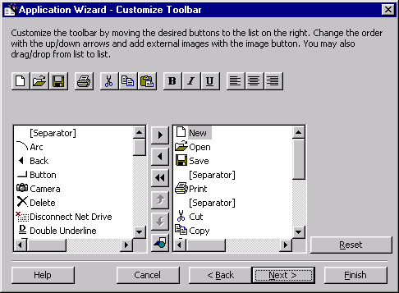
Рис. 33. Окно мастера проектирования панелей инструментов

При выполнении любого из этих действий требуемая кнопка перемещается в правый список и одновременно добавляется на панель инструментов.
Чтобы отредактировать наименование или изменить значок кнопки, располагаемой на панели инструментов в верхней части окна мастера, нажмите данную кнопку. Откроется диалоговое окно Button Attributes (Атрибуты кнопки) (рис. 7.12), в котором можно изменить требуемые параметры. Для изменения значка нажмите кнопку Change Bitmap и с помощью открывшегося диалогового окна выберите графический файл для изображения, размещаемого на кнопке.
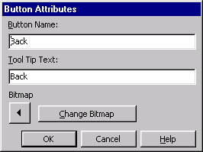
Рис. 34. Диалоговое окно Button Attributes

Кнопка Reset (Сброс) возвращает панель инструментов в исходное состояние, устанавливаемое мастером по умолчанию. Изменить последовательность кнопок на панели инструментов можно кнопками перемещения позиций в списке. Следует иметь в виду, что кнопки перемещения позиций управляют только правым списком.
Используя кнопку Load an External Bitmap or Icon можно добавить на панель инструментов свою кнопку. Пользовательская кнопка размещается в правом списке и на панели инструментов.

Элемент управления ToolBar
Элемент управления ToolBar предоставляет возможность применять в приложении обычные панели инструментов. Для использования этого элемента управления в приложении необходимо подключить к проекту библиотеку Microsoft Windows Common Controls 6.0, выбрав команду Components (Компоненты) меню Project (Проект). В открывшемся при выполнении этой команды окне Components необходимо найти в списке указанную библиотеку, установить располагаемый с левой стороны флажок и нажать кнопку ОК. После подключения этой библиотеки элемент управления TooiBar появится на панели элементов управления.
Панель инструментов ToolBar является контейнером и может содержать следующие элементы управления:
- кнопку PushButton, работающую как обычная кнопка формы;
- кнопку-флажок CheckButton, которая работает как флажок и может находиться в состояниях нажато/отжато;
- группу кнопок-переключателей ButtonGroup, работающих как аналог переключателя в форме, то есть нажата может быть только одна кнопка из группы;
- кнопку-разделитель Separator, используемую для создания интервалов между кнопками;
- кнопку-заменитель Placeholder, служащую для резервирования места на панели для других типов элементов управления, таких как раскрывающийся список ComboBox, список ListBox, переключатель OptionBox, текстовое поле TextBox;
- кнопку раскрывающегося списка DropDown, работающую аналогично раскрывающемуся списку формы.
Управлять панелью можно при помощи основных свойств, описанных в табл.5.
Таблица 5. Основные свойства панели инструментов
Свойство | Назначение
AllowCustomize | Позволяет настраивать панель инструментов при работе приложения, то есть добавлять, удалять, перемещать кнопки панели
BorderStyle | Задает тип обрамления панели
ButtonHeight | Задает высоту кнопок панели, при этом автоматически вычисляется высота самой панели
ButtonWidth | Задает ширину кнопок панели
Enabled | Управляет доступом к выполнению действий на панели инструментов
ShowTips | Устанавливает режим отображения подсказки для кнопок панели инструментов
Visible | Задает видимость панели инструментов
Wrappable | Устанавливает режим автоматического переноса кнопок на другой ряд при недостатке места
Возможности настройки панели инструментов рассмотрим на примере. Для этого сконструируем небольшую панель инструментов в приложении MyMDIApp, созданном для проверки свойств интерфейса в стиле MD1. Выполните для этого следующие действия:
1. Подключите к проекту библиотеку Microsoft Windows Common Controls 6.0, в которой содержится элемент управления ToolBar, воспользовавшись диалоговым окном Components (Компоненты).
2. Добавьте в родительскую форму объект ToolBar, дважды щелкнув мышью кнопку ToolBar на панели элементов управления.
3. Откройте окно свойств, выбрав команду Properties Window (Окно свойств) в меню View (Вид) при выделенной в форме панели инструментов.
4. Используя свойство Name, присвойте панели имя tbrTools.
5. Панель инструментов создана, теперь необходимо разместить на ней кнопки. Для этого вызовем окно проектирования панели, нажав на ней правую кнопку мыши и выбрав в появившемся контекстном меню команду Properties (Свойства).
6. В открывшемся диалоговом окне Property Pages (рис. 35) по умолчанию выбрана вкладка General (Основная), позволяющая установить основные свойства панели. Оставим параметры в исходном состоянии. Выберите вкладку Buttons (Кнопки), с помощью которой создаются кнопки панели инструментов.
7. Нажмите кнопку Insert Button (Вставить кнопку) для добавления новой кнопки на панель инструментов. Эту кнопку будем использовать для вызова нового дочернего окна формы, то есть как аналог команды Новая форма меню Файл родительского окна.

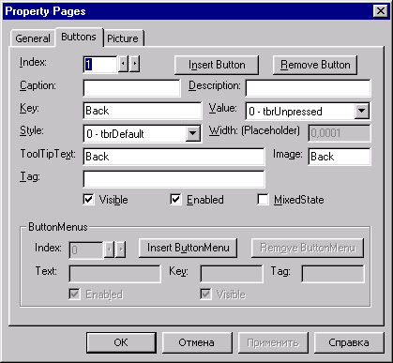
Рис. 35. Диалоговое окно Property Pages
8. В полях, управляющих свойствами кнопок, задайте следующие значения:
- в поле Caption (Надпись) введите Новая. Данный текст появится на кнопке;
- в поле Key (Ключ) введите идентификатор кнопки для использования в программном коде ToolsNewForm;
- в поле ToolTipText (Подсказка) введите текст Открыть новое дочернее окно, который будет появляться в виде подсказки под курсором при его установке на кнопку;
- в поле Style (Стиль) оставьте значение 0-tbrDefault, определяющее обычную кнопку. Размер кнопки будет адекватен введенному тексту в поле Caption и изменению недоступен. Заметим, что удалять кнопки можно при помощи кнопки Remove Button (Исключить кнопку).
9. Запрограммируем действие, выполняемое при нажатии новой кнопки. Для вызова редактора кода дважды щелкните мышью на панели tbrTools. При этом будет автоматически использован шаблон для действия, выполняемого при нажатии на кнопку панели инструментов. Введите следующий программный код:
Private Sub tbrTools_ButtonClick (ByVal Button As MSComctlLib. Button)
Select Case Button.Key
Case Is = "ToolsNewForm"
Dim frmNewForm As New frmChildMDI
frmCount = frmCount + 1
frmNewForm.Caption = "Дочерняя форма " +
Str(frmCount)
frmNewForm.Show
End Select
End Sub
Замечание
Несмотря на то, что кнопка на панели инструментов всего одна, в коде применена конструкция Select Case для отработки действий других добавляемых на панель кнопок.
На рис. 36 показано приложение, содержащее панель инструментов с одной кнопкой.
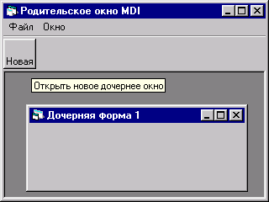
Рис. 36. Пример приложения с использованием панели инструментов
Вместо текста на кнопке можно разместить графическое изображение, как это обычно и делается для экономии места. Для этого необходимо сначала создать файл графического изображения, а затем подключить его к кнопке панели. В качестве объекта для хранения списка графических изображений можно использовать элемент управления imageList. Создадим такой список в нашем приложении. Данный элемент управления находится в той же библиотеке, что и панель инструментов, поэтому дополнительного подключения библиотек не потребуется. Для размещения в форме элемента управления imageList выполните следующие действия:
1. Разместите в родительской форме объект imageList, дважды щелкнув мышью кнопку ImageList (Я на панели элементов управления.
2. В окне свойств задайте имя созданного объекта imlimageListTools.
3. Выделите объект, нажмите правую кнопку мыши и выберите в появившемся контекстном меню команду Properties (Свойства). Откроется диалоговое окно Property Pages (Страницы свойств), с помощью которого создадим список графических изображений (рис. 37).
4. Выберите вкладку Images (Изображения).
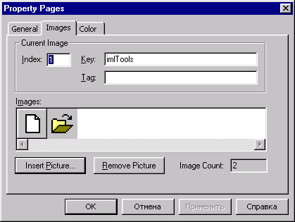
Рис.37. Диалоговое окно Property Pages объекта ImageList
5. Для идентификации списка изображений введите в поле Key (Ключ) имя списка imITools.
6. Чтобы добавить в список графическое изображение, нажмите кнопку Insert Picture (Вставить изображение). Откроется диалоговое окно поиска графических файлов. Выберите требуемый файл и нажмите кнопку Открыть. Графическое изображение добавляется в список. Для добавления следующего элемента списка опять нажмите кнопку Insert Picture. Завершив формирование всего списка графических изображений, нажмите кнопку ОК для закрытия диалогового окна Property Pages.
Замечание
Для создания панели инструментов в своем приложении мы воспользуемся графическими файлами New.bmp и Open.bmp из каталога \Visual Basic \Common\Grafics\Bitmaps\OffCtrlBr\Small\Color.
7. Список изображений готов. Для подключения созданного списка изображений к панели необходимо вызвать окно свойств панели и на вкладке General (Общие) выбрать наименование созданного графического списка в открывающемся списке ImageList (Список изображений).
Для размещения графического изображения на кнопке панели инструментов выполните следующие действия:
1. Откройте диалоговое окно Property Pages (Страница свойств) для проектируемой панели.
2. На вкладке General (Общие) выберите из списка ImageList наименование
созданного нами списка изображений imlImageListTools.
3. Перейдите на вкладку Buttons (Кнопки).
4. Установите в поле Index (Индекс) значение 1, указывая, что выбирается первая кнопка.
5. Установите в поле Image (Изображение) значение 1, указывая, что выбирается первое изображение из списка. На кнопке после этого появляется требуемое изображение. При этом размеры кнопки автоматически устанавливаются в соответствии с размером изображения.
Приложение, содержащее на панели инструментов графическую кнопку, показано на рис. 38.
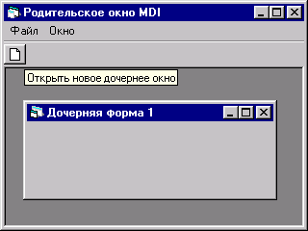
Рис. 38. Панель инструментов приложения содержит графическую кнопку
Совет
Для создания интервалов между кнопками используются кнопки, для которых свойство Style установлено в значение tbrSeparator.

Элемент управления CoolBar
С помощью элемента управления coolBar можно создавать в приложении улучшенные панели инструментов. Для использования этого элемента управления в приложении необходимо подключить к проекту библиотеку Microsoft Windows Common Controls-3 6.0, воспользовавшись диалоговым окном Components (Компоненты), открываемым при выборе команды Components (Компоненты) меню Project (Проект).
В отличие от объекта ToolBar, элемент управления CoolBar более универсален и кроме кнопок может содержать другие элементы управления, в том числе и панели типа ToolBar. Усовершенствованная панель представляет собой контейнер, причем он состоит из маленьких контейнеров Band (Полоса), которые являются объектами и непосредственно включают в себя все элементы управления, вводимые в CoolBar.
Для создания в проекте панели инструментов типа CoolBar выполните следующие действия:
1. Подключите к проекту библиотеку Microsoft Windows Common Controls-3 6.0, в которой содержится элемент управления CoolBar.
2. Добавьте в родительскую форму объект coolBar, дважды щелкнув мышью кнопку CooiBar на панели элементов управления.
3. Присвойте новой панели инструментов имя cbrTools.
4. Выделите объект CoolBar, нажмите правую кнопку мыши и выберите в появившемся контекстном меню команду Properties (Свойства). Открывается диалоговое окно Property Pages (рис. 39), предназначенное для создания панели типа CoolBar.
5. Используя кнопку Insert Band (Вставить полосу), добавьте на панель инструментов еще несколько объектов Band.

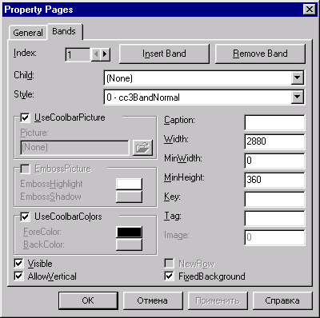
Рис. 39. Диалоговое окно Property Pages для объекта CooiBar

Теперь новую панель можно настраивать, добавляя на нее необходимые объекты или удаляя их. Добавим, например, кнопку управления для вызова дочернего окна. Для этого выполните следующие действия:
1. Используя кнопку CommandButton на панели элементов управления, разместите на создаваемой панели инструментов CoolBar кнопку управления.
2. Скорректируйте в окне Properties (Свойства) для созданной командной кнопки следующие свойства:
- в правый столбец свойства Name введите наименование объекта cbNewCoolBar,
- в свойство Caption введите текст Новая, который будет размещен на кнопке;
- в свойство Height кнопки введите значение 300;
- для свойства тор задайте значение 25.
3. Для создания кода, выполняемого при нажатии новой кнопки на панели инструментов, в окне редактора кода введите следующие команды, осуществляющие вызов дочерней формы:
Private Sub cbNewCoolBar_Click ()
Dim frmNewForm As New frmChildMDI
frmCount = frmCount + 1
frmNewForm.Caption = "Дочерняя форма " + Str(frmCount)
frmNewForm.Show
End Sub
4. Запустите приложение на выполнение. Работающее приложение с панелью инструментов типа CoolBar показано на рис. 40.
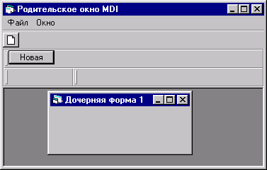
Рис. 40. Приложение с панелью инструментов типа CooiBar

2. Диалоговые окна
В Visual Basic 6 существует специальный вид окон — диалоговые. В распоряжении разработчика имеется хорошо развитый инструментарий для их создания. Диалоговые окна бывают двух типов — модальные и немодальные. Модальное диалоговое окно — это окно, из которого нельзя перейти в другое окно, не закрыв текущее. Данный вид диалоговых окон используется для выдачи сообщений о ходе работы приложения, его настройки или ввода каких-либо данных, необходимых для работы. Примером такого диалогового окна в программе Visual Basic является окно About. Модальное диалоговое окно вынуждает пользователя совершать некоторые действия или отвечать на запрос приложения вводом информации или выполнением какого-либо действия.
Немодальное диалоговое окно — это окно, позволяющее перемещать фокус на другое окно или форму без закрытия текущего окна. Данный тип диалоговых окон используется редко. Примером немодального диалогового окна в Visual Basic является окно Find (Поиск), дающее возможность осуществлять поиск нужной информации.
Простейшие из диалоговых окон — это окна сообщений и окна, предназначенные для ввода информации. В дополнение к ним в Visual Basic 6 существует набор более сложных стандартных диалоговых окон для приложений:
- Open (Открыть) — диалоговое окно для поиска в файловой структуре нужного файла;
- Save As (Сохранить как) — для поиска места хранения файла и ввода его имени;
- Font (Шрифт) — для выбора и установки шрифта;
- Color (Цвет) — для выбора цветовой палитры;
- Print (Печать) — для настройки режима печати;
- Help (Справка) — для работы со справочной системой приложения. Рассмотрим эти диалоговые окна более подробно.

Окно сообщения (MsgBox)
Диалоговое окно сообщения не требует проектирования и вызы вается из программы командой MsgBox или с помощью аналогичной функции MsgBox о, имеющей следующий синтаксис:
MsgBox (prompt[, buttons] [, title] [, helpfile, context])
где:
- prompt — текст сообщения в диалоговом окне. Максимальная длина текста 1024 символа. В этот текст можно вставить в качестве разделителей строк перевод каретки Chr(13), перевод строки Chr(lO) или их комбинацию;
- buttons — числовое выражение, которое задает параметры для кнопок управления и значков в диалоговом окне и составлено из констант.
Если значение не указано, то по умолчанию присваивается значение 0;
- title — текст заголовка диалогового окна;
- helpfile — ссылка на файл справочной системы;
- context — ссылка на содержание в файле справочной системы.
Необходимо иметь в виду, что для задания нескольких параметров кнопок и значков одновременно, следует просто сложить соответствующие константы.
Для примера введите в командном окне среды проектирования Immediate следующую команду и нажмите клавишу <Enter>:
MsgBox "Приветствуем Вас!", vbYesNo + vbExclamation,"Окно сообщений"
В ответ получите диалоговое окно, показанное на рис. 41.
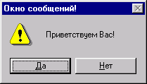
Рис.41. Диалоговое окно сообщения

Таблица 5. Константы параметров для значков диалогового окна сообщения
Значок | Константа | Значение | Тип сообщения
 | vbExclamation | 48 | Предупреждение
 | vbQuestion | 32 | Запрос
 | vbInformation | 64 | Информация
 | vbCritical | 16 | Ошибка

В диалоговых окнах сообщении можно управлять отображаемыми в окне сообщения кнопками и установкой фокуса на одной из кнопок при открытии окна. Для этого можно использовать константы, приведенные в таблице.
Таблица 6. Константы параметров наличия кнопок в окне сообщения и установки фокуса на кнопку
Константа | Значение | Набор кнопок в диалоговом окне
vbOkOnly | 0 | OK
vbOkCancel | 1 | OK, Отмена
vbAbortRetryIgnore | 2 | Стоп, Повтор, Пропустить
vbYesNoCancel | 3 | Да, Нет, Отмена
vbYesNo | 4 | Да,Нет
vbRetryCancel | 5 | Повтор, Отмена
vbDefaultButton1 | 0 | Устанавливает фокус на первой кнопке
vbDefaultButton2 | 256 | Устанавливает фокус на второй кнопке
vbDefaultButton3 | 512 | Устанавливает фокус на третьей кнопке
vbDefaultButton4 | 768 | Устанавливает фокус на четвертой кнопке
vbApplicationModal | 0 | Назначает модальность приложения. Диалоговое окно будет модальным, то есть требующим обязательного закрытия для перехода в другие окна
vbSystemModal | 4096 | Назначает модальность системы. Диалоговое окно будет модальным на уровне системы, то есть пока диалоговое окно не закрыто, в любое другое приложение перейти нельзя
vbMsgBoxHelpButton | 16384 | Добавляет в диалоговое окно кнопку Справка
VbMsgBoxSetForeground | 65536 | Объявляет диалоговое окно фоновым окном
vbMsgBoxRight | 524288 | Выравнивает текст в диалоговом окне по правому краю
vbMsgBoxRtIReading | 1 048 576 | Переворачивает текст для чтения справа налево

В зависимости от выбора кнопки диалоговое окно MsgBox возвращает одно из значений, заданных системными константами. Это необходимо для анализа нажатой кнопки и выполнения соответствующих действий в программе. В исходном коде для этого можно использовать константы.
Таблица. Значения констант, возвращаемые кнопками окна сообщения
Кнопка | Константа | Значение при нажатии на кнопку
ОК | vb0k | 1
Отмена | vbCancel | 2
Стоп | vbAbort | 3
Повтор | vbRetry | 4
Пропустить | vblgnore | 5
Да | vbYes | 6
Нет | vbNo | 7

Диалоговое окно ввода информации (InputBox)
Достаточно часто в диалоговом окне необходимо не только нажать кнопки выбора действия, но и ввести определенную информацию, которая затем анализируется программой. Для выполнения такого рода действий в Visual Basic можно использовать диалоговое окно ввода информации InputBox. Функция InputBox имеет следующий синтаксис:
InputBox (prompt [, title] [, default] [, xpos] [, ypos] [, helpfile, context])
где:
- prompt — текст сообщения в диалоговом окне. Максимальная длина текста 1024 символа. В этот текст можно вставить в качестве разделителей строк перевод каретки Chr(13), перевод строки Chr(lO) или их комбинацию;
- title — текст заголовка диалогового окна;
- default — значение текстового поля ввода по умолчанию. Если параметр отсутствует, строка остается пустой;
- xpos — позиция по горизонтали левого верхнего угла диалогового окна относительно левого верхнего угла экрана. По умолчанию присваивается значение, соответствующее середине экрана;
- ypos — позиция по вертикали левого верхнего угла диалогового окна относительно левого верхнего угла экрана. По умолчанию присваивается значение, соответствующее середине экрана;
- helpfile — ссылка на файл справочной системы;
- context — ссылка на содержание в файле справочной системы.

Для примера введите в командном окне среды проектирования Immediate следующую команду:
strUserTest = InputBox ("Введите пароль", "Запуск приложения", "****")
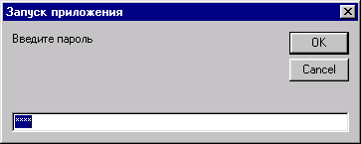
Рис. 42. Диалоговое окно ввода

В отличие от диалогового окна MsgBox, в окне InputBox всегда имеются только две кнопки управления: ОК и Cancel. Кнопка ОК подтверждает ввод данных, кнопка Cancel — закрывает диалоговое окно без ввода данных.

Использование элемента управления CommonDialog для создания диалоговых окон
Все диалоговые окна, перечисленные в начале раздела "Диалоговые окна", можно создать с помощью элемента управления commonDialog. Прежде чем его использовать, необходимо подключить к проекту библиотеку Microsoft Common Dialog Control 6.0 через диалоговое окно Components (Компоненты) среды проектирования.
Для вызова диалоговых окон необходимо использовать соответствующие каждому из этих окон методы элемента управления commonDialog.
Таблица. Методы элемента управления CommonDialoq
Метод | Описание
ShowOpen | Вызывает диалоговое окно, используемое для открытия файла
ShowSave | Вызывает диалоговое окно, используемое для сохранения файла
ShowColor | Вызывает диалоговое окно настройки цветовой палитры
ShowFont | Вызывает диалоговое окно настройки шрифтов текста
ShowPrinter | Вызывает диалоговое окно настройки печати и диалоговое окно печати
ShowHelp | Подключает справочную систему в стиле Windows

Диалоговое окно открытия файла
Диалоговое окно открытия файла предназначено для поиска файлов, используемых в программе. Имя выбранного файла или списка файлов возвращается в свойстве FileName объекта CommonDialog. Для вызова диалогового окна открытия файла необходимо в событии click кнопки cbControl приложения MySmallProject ввести следующий код:
Private Sub cbControl_Click()
cdlMyDialog.ShowOpen
End Sub
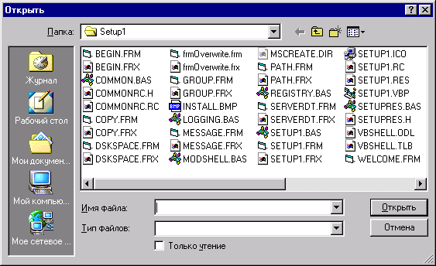
Рис.43. Диалоговое окно открытия файла, созданное с помощью объекта CornmonDialog
Для ввода кода достаточно дважды щелкнуть на объекте cbcontroi левой кнопкой мыши. При этом открывается редактор кода с шаблоном кода для события click этой кнопки.

Диалоговое окно сохранения файла
Для поиска файла, в котором будут сохранены данные из программы, используется диалоговое окно сохранения файла. Это диалоговое окно вызывается так же, как окно открытия файла. Для его создания в событии click кнопки cbControl приложения MySmallProject необходимо заменить код на следующий:
Private Sub cbControl_Click()
cdlMyDialog.ShowSave
End Sub
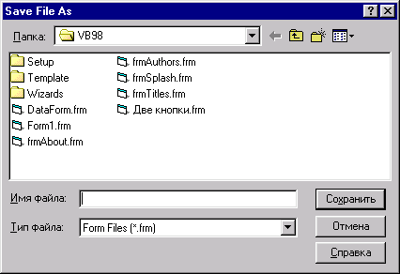
Рис.44. Диалоговое окно сохранения файла, созданное с помощью объекта CommonDialog

Диалоговое окно настройки цветовой палитры
Для настройки цвета фона формы и расположенных в форме элементов можно использовать диалоговое окно настройки цветовой палитры. Для вызова этого диалогового окна необходимо заменить код в событии click кнопки cbcontrol приложения MySmallProject на следующий:
Private Sub cbControl_Click()
cdlMyDialog.ShowColor
End Sub
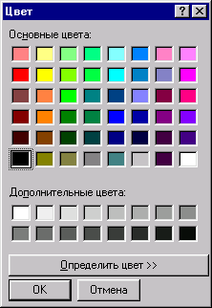
Рис. 45. Диалоговое окно настройки цветовой палитры, созданное с помощью объекта CommonDialog

Диалоговое окно настройки шрифтов текста
Для вызова диалогового окна настройки шрифтов необходимо в событие click кнопки cbcontrol ввести следующий код:
Private Sub cbControl_Click()
cdlMyDialog.Flags = cdlCFBoth + cdlCFEffects
cdlMyDialog.ShowFont
End Sub
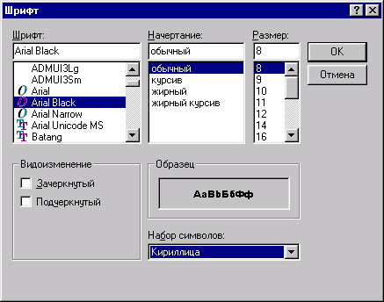
Рис46. Диалоговое окно настройки шрифта, открытое с использованием объекта CommonDialog

Контрольные вопросы
- Какие поля в окне редактора меню Menu Editor являются обязательными для заполнения?
- В чем отличие главного меню от контекстного?
- Какой элемент управления предназначен для работы с диалоговыми окнами?
- Какие константы можно использовать для создания значков в диалоговом окне сообщения?
- Какой оператор используется для работы с окнами сообщений?
- Какими способами можно вызвать редактор меню?

Тема 4: Использование графики в Visual Basic

Цель: рассмотреть элементы управления для работы с графикой, со шрифтами, цветом, графические методы, анимационную графику.

План:
1. Элементы управления для работы с графикой.
2. Графические методы.
3. Работа со шрифтами.
4. Управление цветом.
5. Анимационная графика.

1. Элементы управления для работы с графикой
Использование графики.
Графика в приложениях применяется для того, чтобы сделать интерфейс пользователя более совершенным, интуитивно понятным и, конечно, красивым. Качество оформления интерфейса имеет большое значение для коммерческого успеха приложения, и графика играет в этом не последнюю роль. При помощи графики в Visual Basic 6 можно выполнять следующие основные действия:
- группировать и выделять информацию в формах, используя линии, рамки, фреймы;
- дополнять информацию графическими изображениями;
- улучшать интерфейс, дополнять его анимацией.
Для работы с графикой и изображениями в Visual Basic 6 используются графические объекты и графические методы. Существуют следующие возможности:
- добавление и работа с изображением в форме;
- использование элемента управления picture;
- использование элемента управления image.
Вышеуказанные объекты дают возможность работать с изображениями, причем как в режиме разработки (Design Time), так и в режиме выполнения (Run Time) программы.

2. Элементы управления для работы с графикой
На панели элементов управления имеются кнопки, позволяющие создавать в форме простые элементы графики:
Элемент управления Line
Элемент управления Line - это линия, имеющая по умолчанию толщину 1. Для изменения вида линии используется свойство BorderStyle объекта Line. Оно может принимать следующие значения:
0-Transparent - невидимая линия;
1-Solid - сплошная линия;
2-Dash - штриховая линия;
3-Dot - пунктирная линия;
4-Dash-Dot - штрихпунктирная линия;
5-Dash-Dot-Dot - штрихпунктир с двойным штрихом;
6-Inside Solid - непрерывная линия.
На рис. 18 показаны типы линии в зависимости от значения свойства BorderStyle.
Толщину линии можно задать с помощью свойства Borderwidth. Цвет линии задается свойством BorderColor.
Рис. 47. Элемент управления Line

Элемент управления Shape
Для создания рамок различной формы используется элемент управления Shape. Он является только графическим контейнером обведенных элементов управления, но не контейнером в настоящем смысле этого слова. При этом форма рамки задается свойством shape объекта shape и может быть следующей:
0-RectangIe - прямоугольник;
1-Square - квадрат;
2-Oval - эллипс;
3-Circle - круг;
4-Rounded Rectangle - прямоугольник с закругленными углами;
5-Rounded Square - квадрат с закругленными углами.
Рис. 48. Элемент управления Shape
При этом для элемента управления shape, как и для Line, можно установить тип линии рамки, ее толщину и цвет.

2. Графические методы
Метод – это некоторое действие, которое может выполнять Visual Basic над данным объектом. Это действие выполняется особой, системной программой Visual Basic.
Графический метод – это такой метод, который позволяет изображать на объекте данного класса какой-нибудь геометрический элемент, точку, отрезок, прямоугольник, окружность и т.д..
Рассмотрим несколько графических методов:
- Метод Scale – установка для данного объекта.
- Метод Pset – рисование точки.
- Метод Line – рисование отрезка или прямоугольника.
- Метод Circle – рисование окружности, круга, эллипса, дуги, сектора.
- Метод Cls – очистка объекта.
- Метод Print – применяется для печати чисел (примечание Print не графический метод), которые располагаются возле координатных осей.
- PaintPicture - рисует (загружает) изображение
- Point - возвращает цвет точки
К графическим объектам (из стандартного набора компонентов) можно отнести:
- PictureBox и Image.
- Shape и Line.
По умолчанию эти объекты имеют абсолютные координаты, т.е начало отсчета точка (0,0) находится в левом верхнем углу объекта, а единицей измерения является – твип. Один твип – это 1/20 принтерной точки (1,440 твипов=1 дюйму, и 567 твипов= 1 сантиметру).
Абсолютные координаты выражаются довольно большими числами, что очень неудобно. Поэтому для решения многих графических задач целесообразно задать новую систему координат. Эта система привязывается к тому объекту, на котором будет строится изображение.

В графических методах используются функции вычисления цвета RGB и QBColor. Рассмотрим сначала эти функции.

Функции цвета
Цвет – это выражение, значением которого является число типа Long. Этим числом кодируется тот или иной цвет. В visual Basic существует четыре способа задания цвета:
- Функцией RGB. Функция RGB (R,G,B) – задает три основные цвета Red – красный, Green - зелёный, Blue – синий. Интенсивность – число в промежутке от 0 до 255. Где 0 – минимальная интенсивность, 255 – максимальная интенсивность.
- Функцией QBColor (С) – задает число являющееся кодом цвета.
- Константами.
- Указанием назначения цвета – задается в шестнадцатеричном виде: &HBBGGRR&. BB – определяют величину синего цвета, GG –зелёного, FF – красного.Каждая составляющая – это двух цифровое шестнадцатеричное число в интервале от 00 до FF.

Цвет | Функция QBColor | Константы | Указание назначения цвета
Черный | 0 | VbBlack | &H00000000&
Темно-синий | 1
Темно-зелёный | 2
Темно-голубой | 3
Темно-красный | 4
Темно-сиреневый | 5
Коричневый | 6
Светло-серый | 7
Темно-серый | 8
Синий | 9 | VbBlue | &H00FF0000&
Зелёный | 10 | VbGreen | &H0000FF00&
Голубой | 11 | VbCyan | &H00FFFF00&
Красный | 12 | VbRed | &H000000FF&
Сиреневый | 13 | VbMagenta | &H00FF00FF&
Желтый | 14 | VbYellow | &H0000FFFF&
Белый | 15 | VbWhite | &H00FFFFFF&

При построении точек иногда возникает необходимость превратить их в пятна. Это легко изменить установив нужное значение свойства DrawWidth. Значением свойства DrawWidth может быть целое число =1,2,3,4,…20….

Метод Scale
Метод Scale решает задачу назначения объекту новой системы координат. Синтаксис метода: [Имя объекта.]Scale(Х1,У1)-(Х2,У2)
ИмяОбъекта может отсутствовать. Этот метод применяется к объектам клсса Экранная форма (Form) и Графическое окно (PictureBox). Эти объекты имеют абсолютные координаты – положение на экранной форме и размеры ширину и высоту. Эти параметры можно задать вручную в окне свойств объекта или использовать метод Scale.
Значение свойства ScaleMode | Описание
0 | Масштаб, определяемый пользователем. Необходимо установить свойство ScaleMode=0 (User), затем свойства: ScaleWidth, ScaleHeight, ScaleLeft, ScaleTop.
1 | По умолчанию масштаб – твипы.
2 | Пункты. В 1 дюйме 72 пункта.
3 | Пиксели. Её размер зависит от разрешающей способности монитора.
4 | Символы. На печати символ имеет ширину 1/12 дюйма и высоту 1/16 дюйма
5 | Дюймы.
6 | Миллиметры.
7 | Сантиметры.
Примечание: все режимы кроме 1 и 3, относятся к печатающему устройству.
Метод Circle
Метод circle используется следующим образом:
object.Circle [Step] (x, у), radius, [color, start, end, aspect]
где:
- object - объект, в котором применяется метод. Если объект не указан, то по умолчанию используется форма;
- step - ключ, определяющий привязку центра окружности, дуги или эллипса к координатам, возвращаемым свойствами currentx и currentY объекта;
- х, у - числа, определяющие координаты центра окружности, дуги или эллипса в единицах свойства scaleMode объекта;
- radius - число, определяющее радиус окружности, дуги или эллипса в единицах свойства ScaleMode объекта;
- color - значение типа Long, задающее цвет линии. Если параметр не указан, применяется значение свойства ForeColor. Для задания цвета можно использовать функции RGB () или QBColor;
- start, end - при рисовании дуги или части эллипса задает позицию начала и конца дуги в радианах: от 2 пи до -2 пи радиан;
- aspect - задает коэффициент "эллиптичности" окружности. По умолчанию этот коэффициент равен 1.0, что соответствует окружности.

Метод Сls
С помощью метода Cls можно очистить форму или объект picture от текста и графики, созданных в нем программно. Синтаксис метода cis очень простой и выглядит так:
object.Cls
где object - объект, в котором применяется метод. Если параметр не указан, то по умолчанию используется форма.

Метод Line
Метод Line предназначен для рисования линий и имеет следующий синтаксис:
object.Line [Step] (x1, y1) [Step] - (x2, y2), [color], [B] [F]
где:
- object - объект, в котором применяется метод. Если объект не указан, то по умолчанию используется форма;
- step - ключ, определяющий привязку начала линии к координатам, возвращаемым свойствами CurrentX и CurrentY объекта;
- x1, y1 - координаты начала линии. При отсутствии этих параметров начало привязывается к значениям свойств CurrentX и CurrentY объекта;
- step - ключ, определяющий привязку координат конца линии к началу, то есть координаты конца заданы относительно координат начала линии;
- x2, y2 - координаты конца линии;
- color - задает цвет линии в палитре RGB. Если параметр не указан, то используется свойство ForeColor объекта;
- В - задает рисование прямоугольника, при этом координаты означают координаты левого верхнего и правого нижнего углов;
- F- задает заполнение прямоугольника цветом линии рисования.

Метод PaintPicture
Метод paintpicture рисует содержимое графических файлов имеющих расширение bmp, wmf, emf, cur, ico или dib, в формах или объектах типа picture. Метод имеет следующий синтаксис:
object.PaintPicture picture, xl, yl, width1, height1, x2, y2, width2, height2, opcode
где:
- object - объект, в котором применяется метод. Если объект не указан, то по умолчанию используется форма;
- picture — исходное изображение, которое будет размещено в объекте. Это должна быть ссылка на свойство picture данного или другого объекта;
- xl, yl - координаты левого верхнего угла области объекта для размещения исходного изображения;
- widthi, heightl - размер (ширина-и высота) области размещения исходного изображения.. Если размер области отличается от размера исходного изображения, то изображение пропорционально растягивается или сжимается;
- х2, y2 - координаты левого верхнего угла в исходном изображении для вставки в объект. Если заданы координаты, отличные от нуля, то будет вставлена часть исходного изображения;
- width2, height2 - размер (ширина и высота) вставляемой части исходного изображения;
- opcode - устанавливает режим вставки изображения при помощи констант из набора RasterOp. Задается только для работы с изображениями, имеющими расширение bmp.
Для работы метода с изображениями, имеющими расширение BMP, необходимо использовать константы из набора RasterOp для установки режима вставки изображения.

Метод Point
Метод point возвращает цвет в палитре RGB указанной точки в форме или на объектах типа pictureBox. Синтаксис этого метода следующий:
object.Point (x, у)
где:
- object - объект, в котором используется метод;
- x, у - координаты точки в объекте.
Замечание
Необходимо иметь в виду, что в случае "выпадения" точки из границ формы или объекта Picture (то есть когда координаты больше размера объекта) метод возвращает отрицательное значение -1.

Метод Print
Метод print выводит (печатает) текст в указанный объект или окно Immediate. Синтаксис этого метода следующий:
object.Print [outputList]
где:
- object -объект, в котором используется метод. Если объект не указан, то по умолчанию используется форма;
- outputList - строковое выражение или список выражений, выводимых в объекте.
Список вывода outputList имеет определенный синтаксис. Этот список задается следующим образом:
(Spc(n) I Tab(n)} expression charpos
где:
- spc(n) - вставляет в выводимый текст количество пробелов, задаваемое числом п,
- Tab(n) - задает позицию точки начала вставки;
- expression - числовое или строковое выражение для вывода;
- charpos - задает позицию вставки.
Итак, при использовании синтаксиса метода print не указываются шрифт, его цвет, координаты вывода текста. Эти параметры вывода текста определяются следующими свойствами объекта, в который выводится текст:
- currentx - координата начала текста по горизонтальной оси;
- CurrentY - координата начала текста по вертикальной оси;
- Font - шрифт и размер выводимого текста;
- FontTransparent - прозрачность текста, то есть свойство, при котором сквозь текст виден фон объекта;
- ForeColor - цвет.

Метод Pset
Метод Pset назначает цвет указанной точки объекта. Этот метод является обратным методу point. Синтаксис этого метода следующий:
object.Pset [Step] (x, у), [color]
где:
- object - объект, в котором используется метод. Если объект не указан, то по умолчанию используется форма;
- Step - ключ, определяющий привязку координат точки к координатам, возвращаемым свойствами Currentx и currentY объекта;
- х, у - координаты точки на объекте;
- color - цвет точки в палитре RGB. Если параметр не указан, то используется свойство Forecoior объекта.
При использовании метода pset необходимо иметь в виду, что размер точки определяется толщиной объекта, то есть свойством объекта DrawWidth. Для толщины 1 это один пиксел, для толщины больше единицы — это область объекта с центром, имеющим указанные координаты. Способ рисования точки при этом определяется свойствами объекта DrawMode и DrowStyle.

3. Работа со шрифтами
Шрифт, используемый в объекте, определяется свойством объекта Font. В свою очередь, свойство Font также является объектом со своим набором свойств. Диалоговое окно назначения этих свойства показано на рис.49.
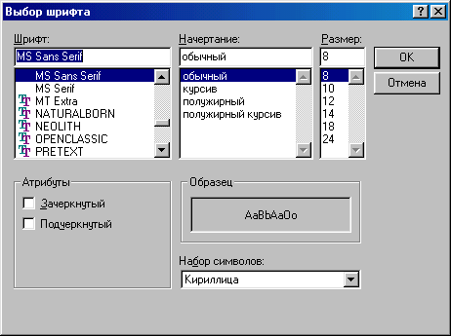
Рис. 49 Диалоговое окно установки свойств шрифта

В диалоговом окне Font (Шрифт) можно назначить следующие свойства шрифта:
- Bold — назначает полужирный шрифт (bold);
- italic — устанавливает курсив (italic);
- Strikethrough — применяет эффект перечеркивания (strikcthrough);
- underline — устанавливает подчеркивание (underline);
- Name — выбирает наименование шрифта (строковый идентификатор шрифта, например Arial);
- size — назначает размер шрифта.
Для установки наименования шрифта используется список Шрифт диалогового окна. Чтобы установить начертание (полужирный, курсив, обычный), используется список Начертание. Размер шрифта можно установить в поле Размер вручную или выбрать значение из списка размеров. Для установки атрибутов зачеркнутый и подчеркнутый, необходимо использовать флажки Зачеркнутый и Подчеркнутый.

4. Управление цветом
Управление цветом формы и элементов управления можно организовать, используя свойства ForeColor и BackColor. Свойство ForeCoior задает цвет текста, а BackColor устанавливает цвет фона.
В режиме проектирования приложения эти свойства можно установить в окне Properties (Свойства) объекта, вызвав диалоговое окно настройки цвета. Для этого необходимо выделить настраиваемое свойство и нажать на кнопку со стрелкой в правом столбце свойства. Как видно из рисунка, это диалоговое окно состоит из двух вкладок: Palette (Палитра) и System (Системные). На вкладке Palette можно установить произвольные цвета из палитры, на вкладке System можно выбрать цвет из списка цветовой схемы Windows, которая устанавливается в панели управления Windows вызовом окна настройки Свойства: Display. При использовании цветовой схемы необходимо иметь в виду, что при изменении настройки цветовой схемы Windows соответственно изменятся и цвета приложения.
В режиме выполнения приложения свойства ForeColor и BackColor можно установить простым присвоением, используя функции цвета или встроенные константы Visual Basic 6, представленные в табл. 10.
Таблица 10. Набор констант Visual Basic 6 для управления цветом
Константа | Значение | Описание цвета
vbBlack | &HO | Черный
vbRed | &HFF | Красный
vbGreen | &HFFOO | Зеленый
vbYellow | &HFFFF | Желтый
vbBlue | &HFFOOOO | Голубой
vbMagenta | &HFFOOFF | Пурпурный
vbCyan | &HFFFFOO | Бирюзовый
vbWhite | &HFFFFFF | Белый

5. Анимационная графика
Анимационную графику будем рассматривать как средство для внесения разнообразия и привлекательности в пользовательский интерфейс. Примером такой анимации может служить процесс копирования файлов в системе Windows, когда на экране отображается живая картинка переноса листов из папки в папку. Не занимая больших ресурсов, анимация в таком исполнении делает интерфейс приложения более привлекательным, а в конечном итоге более конкурентоспособным и само приложение.
Массив элементов управления создается при проектировании приложения. Для создания массива существуют следующие основные способы:
- созданный элемент управления дублируется при помощи команд Copy (Копировать) и Paste (Вставить) меню Edit (Правка);
- создаются элементы управления одного типа по отдельности, а затем им присваивается одно и то же имя в свойстве Name и соответствующее значение индекса в свойстве index.

Элемент управления Animation
Элемент управления Animation позволяет использовать при анимации видеофайлы - специально подготовленные файлы с расширением avi, представляющие собой последовательный набор кадров (растровых изображений).
Для использования элемента управления Animation необходимо подключить к проекту библиотеку Microsoft Windows Common Control-2 6.0. После подключения этой библиотеки кпроекту на панели элементов управления появляется кнопка Animation. Вид элемента управления Animation, размещенного в форме, показан на рис.
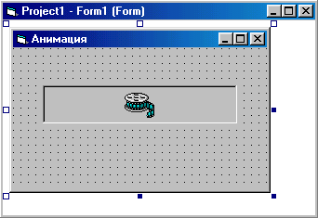
Рис. 50. Вид элемента управления Animation при проектировании приложения

Основные методы элемента управления Animation, которые позволяют организовать просмотр видеофайлов, следующие:
Метод | Назначение
Open | Открывает видеофайл
Play | Запускает видеофайл на выполнение
Stop | Останавливает видеофайл
Close | Закрывает видеофайл

Метод play может иметь дополнительные аргументы:
- Repeat — задает количество повторов просмотра видеофайла
- Start — задает начальный кадр
- Stop — задает последний кадр

Контрольные вопросы
- Какие основные действия можно выполнять при помощи графики в Visual Basic?
- Как в Visual Basic можно программным путем наприсовать прямоугольник?
- Какой графический метод возвращает цвет точки в формате RGB?
- Какие элементы управления в Visual Basic предназначены для работы с графикой?
- С каким расширением можно использовать файлы для создания анимации?

Тема 5: Разработка пользовательского интерфейса

Цель: рассмотреть типы интерфейсов.

План:

1. Понятие интерфейса.
2. Типы интерфейсов в Visual Basic.

1. Понятие интерфейса.
Интерфейс - это внешняя оболочка приложения вместе с программами управления доступом и другими скрытыми от пользователя механизмами управления, дающая возможность работать с документами, данными и другой информацией, хранящейся в компьютере или за его пределами. Главная цель любого приложения - обеспечить максимальное удобство и эффективность работы с информацией: документами, базами данных, графикой или изображениями. Поэтому интерфейс является, пожалуй, самой важной частью любого приложения.
Хорошо разработанный интерфейс гарантирует удобство работы с приложением и, в конечном итоге, его коммерческий успех. В данной главе описаны виды интерфейсов и процесс создания интерфейса со всеми его основными элементами управления: меню, контекстным меню, панелями инструментов, строкой состояния.
Проектирование интерфейса - процесс циклический. На этом этапе разработки приложения желательно чаще общаться с пользователями и заказчиками приложения для выработки наиболее приемлемых по эффективности. удобству и внешнему виду интерфейсных решений.
Выбор того или иного типа интерфейса зависит от сложности разрабатываемого приложения, поскольку каждый из них имеет некоторые недостатки и ограничения и предназначен для решения определенных задач. При этом необходимо ответить на ряд вопросов: какое количество типов документов обрабатывается в приложении, имеют ли данные древовидную иерархию, потребуется ли панель инструментов, какое количество документов обраба-тывается за некоторый интервал времени (например, за день) и т. д. Toлько после этого можно выбирать конкретный тип интерфейса.
Рассмотрим возможные типы интерфейсов и их характерные особенности, влияющие на выбор интерфейсного решения приложения.

Общие советы по разработке интерфейса
При разработке интерфейса необходимо руководствоваться следующими принципами:
- Стандартизация. Рекомендуется использовать стандартные, проверенные многими программистами и пользователями интерфейсные решения. Для Visual Basic это, разумеется, решения Microsoft. Причем в качестве стандарта (образца для "подражания") может служить любое из приложений — Word, Excel или другие приложения Microsoft. Под решениями подразумеваются дизайн форм, распределение элементов управления в формах, их взаимное расположение, значки на кнопках управления, названия команд меню.
- Удобство и простота работы. Интерфейс должен быть интуитивно понятным. Желательно, чтобы все действия легко запоминались и не требовали утомительных процедур: выполнения дополнительных команд, лишних нажатий на кнопки, вызова промежуточных диалоговых окон.
- Внешний дизайн. Нельзя, чтобы интерфейс утомлял зрение. Он должен быть рассчитан на длительную работу пользователя с приложением в течение дня.
- Неперегруженность форм. Формы должны быть оптимально загружены элементами управления. При необходимости можно использовать вкладки или дополнительные страницы форм.
- Группировка. Элементы управления в форме необходимо группировать по смыслу, используя элементы группировки: рамки, фреймы.
- Разреженность объектов форм. Элементы управления следует располагать на некотором расстоянии, а не лепить друг на друга; для выделения элементов управления можно организовать пустые пространства в форме.
Здесь перечислены основные принципы, которые следует учитывать при проектировании интерфейса приложения, но они не являются догмой. Со временем в процессе работы с пользователями и накоплением практического опыта будут вырабатываться и свои оптимальные принципы построения интерфейса.

2. Типы интерфейсов
В настоящее время для приложений, разрабатываемых в среде Windows при помощи Visual Basic б, используется три типа интерфейса: однодокументный SDl (Single-Document Interface), многодокументный MDI (Multiple-Document Interface) и интерфейс типа проводник (Explorer).
Однодокументный интерфейс - это тип интерфейса, в котором предоставляется возможность работы только с одним документом в одном окне. Примером может служить редактор Microsoft WordPad. Для работы с несколькими документами в таком интерфейсе необходимо многократно запускать приложение. Для каждого типа данных и документов требуется своя форма и, соответственно, свое приложение с интерфейсом типа SDI. В принципе, это тоже один из возможных вариантов, но он подходит только для работы с небольшим количеством форм документов. При загрузке большого количества SDI-приложений начинает переполняться оперативная память компьютера и приложения работают очень медленно. Каждый раз при запуске SDI-приложения в память загружаются одни и те же данные (меню, панель и элементы управления), выполняющие одинаковые действия, что приводит к неэффективной и медленной работе запускаемых приложений.
Однако полностью отказываться от интерфейса типа SDI не стоит, поскольку он вполне годится для работы с одним или двумя документами (например, для копирования из одного документа в другой). Есть и положительные стороны приложений такого типа интерфейса — они занимают меньше места на диске и в оперативной памяти, да и на их разработку уходит гораздо меньше времени, что также немаловажно.
Интерфейс типа MDI дает возможность работать в одном приложении с любым количеством открытых окон.
SDI-интерфейс
Интерфейс типа SDI показан на рис. 50. Он состоит из следующих элементов:
- главного меню;
- панели инструментов с элементами управления;
- окна приложения для размещения элементов управления данными (в таком случае это окно с заголовком "Документ WordPad");
- элементов управления для работы с данными.
- строки состояния.
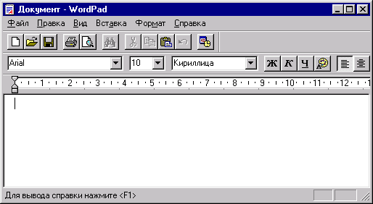
Рис. 50. Пример интерфейса типа SDI

Этот тип интерфейса подходит для приложений, созданных для работы с документом одного типа с небольшим количеством полей (иначе форма перегружается элементами управления и интерфейс становится сложным и неудобным).

MDI-интерфейс
Главная особенность MDI заключается в том, что для этого типа интерфейса можно многократно открывать форму одного вида документа для нескольких разных по содержанию документов. Примером интерфейса типа MDI может служить программа Microsoft Word .
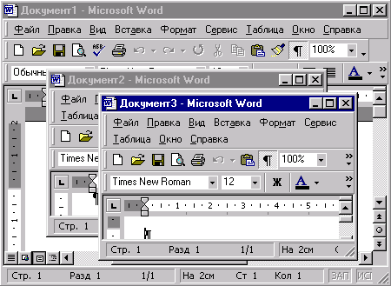
Рис. 51. Пример интерфейса типа MDI

Для интерфейса такого типа характерно наличие одного главного окна (MDI-окно), которое обычно именуется родительским окном и необходимого для работы количества подчиненных (вложенных) окон, называемых дочерними это окна с заголовками Документ1, Документ2, Документ4). Количество открытых дочерних окон ограничено лишь возможностями компьютера.
Родительское окно для MDI-интерфейса может быть только одно, при этом оно является контейнером для всех дочерних окон. Это означает, что при минимизации родительского окна вместе с ним минимизируются и все дочерние окна.
В свою очередь, дочерние окна могут находиться только внутри родительского, то есть при раскрытии на весь экран дочерние окна раскрываются полностью только в границах родительского окна и не могут быть вынесены или перемещены за эти границы.
В состав интерфейса MDI входят следующие элементы:
- главное меню;
- панель инструментов с элементами управления;
- главное окно приложения (MDI-окно);
- дочерние окна;
- элементы управления для работы с данными, расположенные в дочерних окнах;
- строка состояния.
Рассмотрим подробнее элементы интерфейса и технологию их создания при помощи инструментальных средств Visual Basic.

Родительское окно MDI-интерфейса
Для добавления родительской формы в проект можно выполнить одно из следующих действий:
- в меню Project (Проект) выбрать команду Add MDI Form (Добавить MDI-форму);
- в окне проводника нажать правую кнопку мыши и выбрать из контекстного меню команду Add, а затем значение MDI Form.
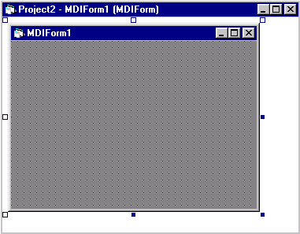
Рис. 52. Форма родительского окна интерфейса типа MDI

Замечание
При наличии MDI-формы в проекте эта команда недоступна.
Свойства окон можно изменять в режиме проектирования. Кроме того, Visual Basic дает возможность изменять свойства окон из программы в режиме выполнения.
Здесь следует заметить, что в отличие от дочернего, для родительского окна доступна только часть из перечисленных свойств. Например, недоступны свойства MaxButton, MinButton или controiBox, управляющие кнопками в заголовке окна.
В свою очередь, существуют свойства, характерные только для родительского окна. Это свойства AutoShowChildren И ScrollBars. Если свойство AutoShowChildren имеет значение True (это значение используется по умол чанию), то при загрузке родительского окна автоматически загружается дочернее окно. Свойство ScrollBars определяет наличие полос прокрутки в родительском окне для дочерних окон, выходящих за границы видимости. По умолчанию это свойство имеет значение True, разрешающее отображение полосы прокрутки.
При проектировании можно просмотреть список событий, связанных с формой, в окне редактора кода формы. Для этого необходимо выполнить команду Code (Код) меню View (Вид) или переместить указатель в поле конструирования формы и дважды щелкнуть кнопкой мыши. В верхней части окна редактора кода расположены два списка. Выберите из левого списка объектов текущую форму. При этом в правом списке будут расположены все события формы.
Таблица. Набор основных свойств родительских и дочерних окон
Свойство | Назначение
BackColor | Определяет цвет фона формы. Выбирается из предлагаемой палитры
BorderStyie | Определяет тип обрамления, а также управляет изменениями размеров формы. Дополнительно определяет наличие кнопок в строке заголовка окна
Caption | Задает текст, выводимый в заголовке формы
ControlBox | Определяет наличие в левом верхнем углу окна кнопки в виде значка, открывающей оконное меню
Font | Задает шрифт в окне
ForeColor | Задает цвет выводимого в окне текста. Рекомендуется использовать стандартные цвета как фона, так и текста
Height | Задает высоту формы. При конструировании автоматически модифицируется при изменении размеров при помощи мыши
Icon | Задает значок для формы
Left | Задает расстояние от формы до левого края экрана
MaxButton | Управляет наличием кнопки развертывания (максимизации) окна
MinButton | Управляет наличием кнопки свертывания (минимизации) окна
MDIChild | Управляет возможностью превращения окна типа MDI в дочернее. Принимает значения True или False. По умолчанию принимает значение False
Name | Задает уникальное имя формы для использования в программных модулях и тексте кода. При назначении имени рекомендуется использовать префикс frm или mdi
ScaleMode | Задает единицу измерения свойств Width, Height, Left и Top
ShowInTaskbar | Управляет отображением значка окна на панели задач системы Windows
Width | Определяет ширину формы
WindowState | Управляет состоянием формы при запуске и может принимать следующие значения: 0-Normal— нормальное состояние, 1-Mini-mized — минимизированное состояние и 2-Maximized — максимизированное состояние

Свойство BorderStyle определяет тип обрамления окна и может принимать значения, приведенные.
Таблица. Тип обрамления окна. задаваемый свойством BorderStyle
Значение свойства | Тип обрамления
0-Мопе | Отсутствует рамка окна. Изменение размеров и перемещение окна запрещено. Отсутствуют основные атрибуты окна: заголовок, меню, кнопки свертывания, развертывания и закрытия
1-Rxed Single | Окно с рамкой в виде одинарной линии и с фиксированными размерами. Изменение размеров окна с помощью мыши запрещено. Основные атрибуты заголовка формы, упомянутые выше, доступны для этого значения
2-Sizable | Окно имеет рамку, размеры которой можно изменить при помощи мыши. Разрешено также перемещение окна. Все атрибуты заголовка окна присутствуют. Это значение устанавливается по умолчанию при создании формы
3-Fixed Dialog | Окно имеет рамку, размеры которой изменить нельзя, при этом разрешено перемещение окна. В заголовке расположена только кнопка закрытия окна. Это значение свойства BorderStyle используется, в основном, для диалоговых окон
4-Fixed ToolWindow | Аналогично значению 3-Fixed Dialog. При этом заголовок уже и содержит только кнопку закрытия окна
5-Sizable ToolWindow | Аналогично значению 2-Sizable, однако кнопки свертывания и развертывания окна при этом недоступны

Свойство ScaleMode задает единицу измерения свойств width, Height, Left и Top и может принимать значения.
Таблица. Значения, принимаемые свойством ScaieMode
Значение | Единица измерения
0-User | Пользовательская
1-Twip | Твип. Является стандартной единицей измерения для Visual Basic и устанавливается по умолчанию при создании формы. В одном дюйме содержится 1440 твипов
2-Point | Точка. Необходимо иметь в виду, что в дюйме 72 точки
3-Pixel | Пиксел. Базовая аппаратная единица измерения. Определяет минимальный допустимый размер точки экрана или точки при выводе на принтер
4-Character | Символ
5-Inch | Дюйм
6-Milimeter | Миллиметр
7-Centimeter | Сантиметр

Свойства окон можно изменять в режиме проектирования. Кроме того, Visual Basic дает возможность изменять свойства окон из программы в ре-жиме выполнения.
Здесь следует заметить, что в отличие от дочернего, для родительского окна доступна только часть из перечисленных свойств. Например, недоступны свойства MaxButton, MinButton или controiBox, управляющие кнопками в заголовке окна.
В свою очередь, существуют свойства, характерные только для родительского окна. Это свойства AutoShowChildren И ScrollBars. Если свойство AutoShowChildren имеет значение True (это значение используется по умол чанию), то при загрузке родительского окна автоматически загружается дочернее окно. Свойство ScrollBars определяет наличие полос прокрутки в родительском окне для дочерних окон, выходящих за границы видимости. По умолчанию это свойство имеет значение True, разрешающее отображение полосы прокрутки.
Ниже в таблице приведены основные события, которые чаще всего используются для форм. В процессе программирования вы познакомитесь с ними более подробно.
Таблица. События, используемые формами
Событие | Описание
Activate | Происходит в тот момент, когда форма становится активной. Связано с событиями Initialize, Load, GotFocus. При открытии формы сначала происходит событие initialize, затем Load, после этого непосредственно Activate и завершает процесс открытия событие GotFocus
Click | Происходит при щелчке кнопки мыши
DblClick | Двойной щелчок кнопки мыши
Deactivate | Событие, противоположное Activate. Происходит, когда форма становится неактивной
GotFocus | Происходит при установке фокуса на активизируемой форме
Initialize | Инициализация формы
KeyUp | Происходит при нажатии клавиши на клавиатуре
Load | Происходит при загрузке формы в память до ее появления на экране
MouseUp | Происходит при нажатии кнопки мыши
Resize | Происходит при изменении размеров формы
Unload | Противоположное событию Load. Происходит перед выгрузкой формы из памяти и удалением ее с экрана
При проектировании можно просмотреть список событий, связанных с формой, в окне редактора кода формы. Для этого необходимо выполнить команду Code (Код) меню View (Вид) или переместить указатель в поле конструирования формы и дважды щелкнуть кнопкой мыши. В верхней части окна редактора кода расположены два списка. Выберите из левого списка объектов текущую форму. При этом в правом списке будут расположены все события формы.
При программировании событий Visual Basic 6 сразу же при выборе события предоставляет готовую конструкцию (шаблон кода) для программирования действий по событию. Имя процедуры обработки события всегда связано с его именем. Например, для обработки события Load автоматически предоставляется такой шаблон:
Private Sub Form_Load()
... код процедуры обработки события
End Sub

Дочернее окно MDI-интерфейса
Дочернее окно обладает всеми свойствами окон рассмотренными ранее. Практически все они доступны при проектировании.
Основные особенности дочерних окон:
- дочерняя форма всегда располагается в границах родительской;
- дочернюю форму нельзя переместить за границы родительской формы;
- дочернее окно сворачивается только внутри родительского;
- при разворачивании дочернее окно занимает все внутреннее пространство родительского окна.
Для добавления дочерней формы в проект необходимо выполнить команду Add Form (Добавить форму) меню Project (Проект). В качестве дочерней формы можно использовать автоматически создаваемую при выборе нового проекта форму. При этом свойство MDIchild следует установить в значение True.
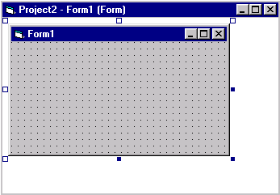
Рис. 53. Форма дочернего окна интерфейса типа MDI

Таблица . Значения констант для метода Arrange
Константа | Значение | Описание
vbCascade | 0 | Каскадное расположение дочерних форм, при этом каждая последующая сдвинута вниз и вправо примерно на ширину заголовка формы
vbTileVertical | 1 | Расположение в виде вертикальной мозаики, при этом дочерние формы имеют высоту родительской формы и такую ширину, чтобы разместиться по всей ширине родительского окна
vbTileHorizontal | 2 | Расположение в виде горизонтальной мозаики, при этом дочерние формы имеют ширину родительской формы и такую высоту, чтобы разместиться по всей высоте родительского окна
vbArrangeIcon | 3 | При минимизации окна располагаются на нижнем крае родительского окна

Для добавления дочерней формы в проект необходимо выполнить команду Add Form (Добавить форму) меню Project (Проект). В качестве дочерней формы можно использовать автоматически создаваемую при выборе нового проекта форму. При этом свойство MDIchild следует установить в значение True.
Для исследования характеристик и взаимодействия родительского и дочернего окон создадим небольшое приложение. Для этого выполните следующие действия:
1. Создайте новый проект. Для этого в меню File (Файл) выберите команду New Project (Создать проект) и дважды щелкните на значке Standard ЕХЕ.
2. Откройте окно свойств проекта, выбрав команду ProjectName Properties в меню Project.
3. В поле Project Name введите имя проекта MyMDIApp и нажмите кнопку ОК для закрытия диалогового окна.
4. Чтобы автоматически использовать созданную форму проекта в качестве дочерней, откройте окно свойств, вызвав его командой Properties Window (Окно свойств) в меню View (Вид), и установите для свойства MDichild значение True.
5. Используя свойство Name, введите имя формы frmChildMDI.
6. В поле свойства caption введите заголовок окна Дочернее окно MDI.
7. Добавьте в проект MDI-форму, выполнив команду Add MDI Form (Добавить MDI-форму) меню Project (Проект).
8. Воспользовавшись свойством Name, введите имя формы mdiParentMDI.
9. Используя свойство Caption, введите заголовок окна Родительское окно MDI
10. Для демонстрации некоторых действий нам понадобится простое меню. Создадим его по шагам (редактор меню описан в разделе "Меню" данной главы).
- Выберите родительское окно.
- Вызовите редактор меню командой Menu Editor (Редактор меню) из меню Tools (Сервис).
- В поле Name (Имя) введите имя тли file.
- В поле Caption (Заголовок) введите заголовок меню Файл.
Теперь создайте пункт этого меню. Нажмите кнопку Next (Следующий) и кнопку с направленной вправо стрелкой. В поле Name введите имя меню mnufileNewForm, а в поле Caption его заголовок Новая форма.
Небольшое приложение готово к работе. Для проверки запустите его при помощи команды Start (Запустить) меню Run (Запуск). Остановка приложения выполняется командой End (Остановить) того же меню.
11. Запрограммируем вызов нескольких дочерних форм. Для этого выделите родительскую форму в конструкторе форм и дважды щелкните левой кнопкой мыши для вызова редактора кода родительского окна.
12. В списке объектов (левый раскрывающийся список) выберите пункт меню mnuFileNewForm, в левом списке событий выберите событие click и напишите для него следующий код:
Private Sub nmuFileNewForm Click()
Dim frmNewForm As New frmChildMDI
frmNewForm.Show
End Sub
В тексте кода мы объявили объектную переменную frmNewForm для ссылки на вновь созданный экземпляр окна. Затем с помощью метода show новый экземпляр визуализируется в родительском окне. Для вычисления номера дочернего окна используется переменная frmCount. Этот код выполняется при выборе команды Новая форма из меню Файл родительского окна.
13. При помощи этого простого приложения можно проверить все основные характеристики родительского и дочернего MDI-окон. Для проверки возможностей упорядочения дочерних окон в родительском окне (свойство Arrange) добавим в меню пункт Окно и команду меню, выполняющую упорядочение. Для этого откройте редактор меню и добавьте пункт Окно и необходимую команду. Присвойте пункту меню имя mnuwindow, а команде, предназначенной для расположения окон каскадом, имя mnuwindowTileVertical. Программный код должен выглядеть следующим образом:
Private Sub mnuwindowTileVertical Click()
mdiParentMDI.Arrange vbTileVertical
End Sub
Ниже приведен полный текст кода созданного нами простого приложения:
Dim frmCount As Integer
Private Sub MDIForm_Load()
frmChildMDI.Caption = "Дочерняя форма 1"
frmCount = 1
End Sub
Private Sub mnuFileNewForm Click()
Dim frmNewForm As New frmChildMDI
frmCount = frmCount + 1
frmNewForm.Caption = "Дочерняя форма " + Str(frmCount)
frmNewForm.Show
End Sub
Private Sub mnuWindowTileVertical Click()
mdiParentMDI.Arrange vbTileVertical
End Sub
Работающее приложение с упорядоченными окнами представлено на рис.54.

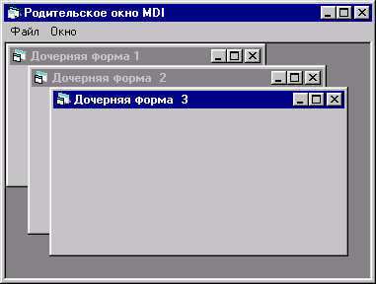
Рис. 54. Работа простого приложения в стиле интерфейса MDI

Аналогично можно запрограммировать другие способы упорядочивания дочерних окон в родительском.

Интерфейс типа проводник
Интерфейс типа проводник разрабатывается для доступа к иерархическим древовидным структурам, то есть к таким, где встречается вложенность. Примером вложенности могут служить папки и файлы. Файлы лежат в папках, которые в свою очередь лежат в вышестоящих папках и так далее. Примером такого интерфейса является проводник Windows (рис. 13). На рисунке наглядно видна структура хранения папок и файлов, образующая иерархическое дерево. По своей сути это аналог интерфейса SDI, разработанный специально для древовидных структур.
Интерфейс приложения типа проводник содержит следующие элементы:
- главное меню;
- окно приложения для размещения элементов управления данными (в нашем случае это окно с заголовком "Проводник — Microsoft Visual Studio");
- иерархический список элементов древовидной структуры. Это могут быть папки и файлы, документы, если они организованы в иерархическую структуру;
- элементы управления для работы с данными: кнопки, поля, флажки и т. п.;
- строка состояния.
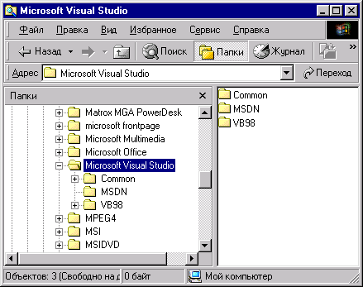
Рис. 55. Интерфейс типа проводник (Explorer)

Контрольные вопросы
- Чем отличается MDI-интерфейс от SDI-интерфейса?
- Каковы основные правила постороения интерфейса?
- Приведите примеры программ, имеющих MDI-интерфейс.
- Приведите примеры программ, имеющих SDI-интерфейс.
- Приведите примеры программ, имеющих интерфейс типа Explorer.

Тема 6: Модули

Цель: рассмотреть основные понятия объектно-ориентированного программирования объект, класс, методы, свойства, события, инкапсуляция, наследование, полиморфизм.

План:
  - Понятие модуля.
  - Модуль класса.

    - Понятие модуля
Создание собственных классов
Как и во всех современных средствах визуального проектирования, в Visual Basic 6 применяется ООП (Объектно-ориентированное программирование). Основными понятиями ООП являются объект и класс, которые, в свою очередь, включают в себя такие базовые понятия, как методы, свойства, события, а также инкапсуляция, наследование, полиморфизм.

Основные понятия ООП
При разработке приложений для изучения основ Visual Basic 6 в предыдущих главах уже использовались понятия класса и объекта, но их значение не раскрывалось. Попробуем в этом разделе разобраться, что такое класс, и что такое объект.
Объектно-ориентированный подход в программировании предлагает все, что входит в состав приложения, считать объектами, которые взаимодействуют друг с другом и с пользователем в соответствии с заданными в программе свойствами и поведением, выполняя необходимые функции приложения. Таким образом, любое приложение при данном подходе представляет собой набор взаимосвязанных объектов, реализующих необходимые функциональные требования, предъявленные к приложению.

Объект
Объект — это некая отдельная сущность, выделяющаяся среди других сущностей особыми свойствами, поведением, взаимодействием с себе подобными объектами приложения. Объект всегда конкретен и реально существует в форме или в приложении, обладая при этом только ему присущими свойствами и поведением. Признаками объектов, отличающих их друг от друга, являются их свойства и поведение. Объект характеризуется следующими основными понятиями.
- Метод — это функция или процедура, которая реализует возможные с объектом действия.
- Событие — это средство взаимодействия объектов друг с другом. Объекты генерируют заданные события и выполняют действия в ответ на заданные события. События — это аналог сообщений, которые получают и отправляют объекты.
- Состояние — каждый объект всегда находится в определенном состоянии, которое характеризуется набором свойств объекта. Под воздействием событий объект переходит в другие состояния. При этом объект может сам генерировать события о переходе в другое состояние.
- Свойство — признак, некоторое отдельное качество (параметр) объекта. Например, свойствами могут быть размеры объекта, заголовок, его наименование. Совокупность свойств объекта определяет его состояние. Как правило, свойства — это набор переменных и констант, в которых хранятся значения, определяющие параметры объекта.

Класс
Объекты, имеющие общие свойства и поведение, объединяются в классы. Таким образом, класс можно определить как некую общность конкретных объектов, как описание объекта — каким он должен быть и что должен делать.
Если объекты существуют в приложениях, то класс — это абстракция, объединяющая объекты в одну группу согласно их свойствам и поведению в среде окружения, в которой они существуют и взаимодействуют. Класс, таким образом, является некоей абстракцией, так как он не существует в работающем приложении.
Например, кнопка в форме со всеми своими конкретными свойствами и действием является объектом класса commandButton.

Свойства класса
Класс является носителем общих для объектов этого класса признаков. Класс характеризуется следующими основополагающими понятиями ООП.
- Наследование. Объект класса обладает всеми свойствами, методами и событиями класса.
- Иерархия. Все классы образуют иерархическую систему и могут быть дочерними по отношению к нескольким вышестоящим классам.
- Инкапсуляция. Скрытие сложного механизма действия объекта.
- Полиморфизм. Объекты разных классов могут использовать одноименные методы, работающие по-разному для разных объектов.

Методы класса
Методы класса — это выполняемые классом функциональные "обязанности", задаваемые при его проектировании. Практически они представляют собой процедуры и функции, которые реализуют все функциональные требования к объектам класса и, соответственно, к классу, как описанию объектов.

События класса
События — это сообщения, при помощи которых класс управляется и реагирует на воздействия внешней среды. Все события определяются в классе при его проектировании. В дальнейшем при использовании объектов этого класса они будут воспринимать и генерировать соответствующие классу события. Классам присущи разнообразные события и они, конечно, различны для каждого класса, однако в Visual Basic 6 имеются два специальных события, которые присущи всем классам. Это события создания и уничтожения (прекращения работы) объектов класса:
- Initialize — это событие возникает в момент создания (появления) нового объекта класса при работе приложения;
- Terminate — это событие возникает в момент уничтожения объекта.

Свойства объекта
Объект обладает всеми свойствами класса. Однако это не означает, что объекту нельзя добавить какое-либо дополнительное свойство, событие или метод. Если необходимо использовать в объекте дополнительные методы или другие члены, их можно добавить в объект или создать дочерний класс с требуемыми членами на базе класса этого объекта.

Понятие коллекции объектов
Коллекция — это набор объектов, объединенных общим именем, причем не обязательно это объекты одного класса. Для типовых пользовательских объектов характерны (и обычно присутствуют при создании коллекции без специального их объявления) следующие свойства и методы:
- метод Add — добавляет объект в коллекцию;
- метод Remove — исключает объект из коллекции;
- свойство count — возвращает общее число объектов в коллекции;
- метод item — возвращает объект из коллекции.
Примером коллекций могут служить встроенные в Visual Basic 6 коллекции, в числе которых Forms и controls. Forms — это множество загруженных форм приложения, Controls — это множество всех элементов управления в форме.
На практике для объявления пользовательской коллекции применяется тип данных collection. Для пользовательских коллекции указанные выше методы и свойство создаются автоматически. Например, следующий код создает новую коллекцию:
Dim MyCollection As New Collection

Создание собственных классов
Для создания классов используются команды Add Class Module (Добавить модуль класса) или Add User Control (Добавить пользовательский элемент управления), если это класс элементов управления, меню Project (Проект). Для изучения возможностей создания классов создадим класс подразделений некой фирмы со следующими атрибутами:
- Шифр подразделения
- Наименование подразделения
- Шифр вышестоящего подразделения
- Руководитель подразделения
- Фонд заработной платы подразделения
- Премиальный фонд подразделения
Для создания такого класса выполните следующие действия:
1. Создайте новый проект типа Standard EXE и назовите его MyClass при помощи страницы свойств проекта, вызываемой командой Project1 Properties меню Project (Проект).
2. Форму приложения Fonn1, создаваемую в проекте автоматически, переименуйте В frmMyClass.
3. Командой Add Class Module меню Project (Проект) добавьте в проект новый модуль класса. В окне проводника проекта появится группа Class Modules.
4. Используя свойство Name окна Properties (Свойства), вызываемого командой Properties Window (Окно свойств) меню View (Вид), присвойте классу
ИМЯ cIsDepartment
5. Теперь, чтобы определить объект данного класса, необходимо в окне редактора формы или модуля ввести следующий код:
Dim objDep As New cIsDepartment
или
Dim objDep As Object
Set objDep = New cIsDepartment
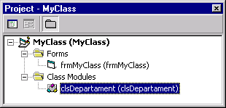
Рис.56. Проект MyClass с вновь созданным классом cIsDepartment

Добавление свойств класса
Для добавления свойств в созданный модуль класса можно воспользоваться глобальными переменными или процедурами установки и чтения свойств. Сначала рассмотрим добавление свойств с помощью глобальных переменных. Введите в модуль класса текст кода, указанный ниже:
' Свойства объектов класса
Public nDepCode As Integer
Public nDepParentCode As Integer
Public sDepName As String
Public sDepManager As String
Public nSalary As Currency
Public nAddSalary As Currency
Для проверки работы свойств объекта класса cIsDepartment необходимо установить значения этих свойств с помощью указанного ниже кода. Сделать это можно в любом требуемом месте приложения. В данном случае выполним это при загрузке формы в память, то есть по событию Load формы frmMyClass Приложения MyClass:
Private Sub Form_Load()
objDep.nDepCode = 12
objDep.nDepParentCode = 1
objDep.sDepName = "Общий отдел"
objDep.sDepManager = "Петров Иван Иванович"
objDep.nSalary = 1200
objDep.nAddSalary = 12
End Sub
Для просмотра свойств объекта добавьте в форму frmMyClass кнопку типа commandButton и для размещения надписи кнопки введите Сведения об обьекте. Наименование кнопки можно не менять. Затем добавьте для этой кнопки следующий код:
Private Sub Commandl_Click()
sSayAboutObj = "Код подразделения: " + Str(objDep.nDepCode) + Chr(lO)
sSayAboutObj = sSayAboutObj + "Наименование подразделения: " + objDep.sDepName + Chr(lO)
sSayAboutObj = sSayAboutObj + "Руководитель: " + objDep.sDepManager
'Вывод в окно сообщения
MsgBox sSayAboutObj,, "Сведения об объекте"
End Sub
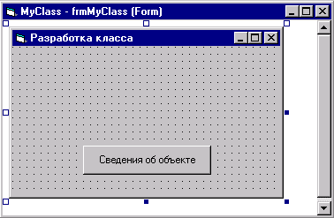
Рис. 57. Форма для проверки свойств объекта класса с Is Department

При загрузке формы назначаются свойства объекта, которые затем можно посмотреть с помощью кнопки формы.
В нашем примере вы задавали свойства с помощью глобальных переменных. Однако для задания свойств можно использовать более гибкий и защищенный от внешней среды по отношению к классу вариант назначения свойств класса, то есть функции свойств:
- property Let — устанавливает значение свойства;
- property set — устанавливает значение свойства в случае, если оно (значение) является объектом;
- property Get — возвращает значение свойства.
Добавим, например, в класс сlsDepartment свойство InAddress, описывающее внутренний адрес подразделения (например, номер помещения) внутри фирмы.
Для добавления нового свойства можно использовать диалоговое окно ввода членов класса Add Procedure (Добавить процедуру). Оно вызывается командой Add Procedure (Добавить процедуру) меню Tools (Сервис) при работе в редакторе кода модуля. Напомним, что члены класса — это свойства, методы и события, присущие классу.
Для ввода необходимого свойства следует вписать его имя в поле Name (Имя) диалогового окна Add Procedure и установить опцию Property (Свойство) в группе переключателей Type (Тип). Данное окно автоматически добавляет в код модуля шаблоны функций property Get и property Let с заданным наименованием свойства.
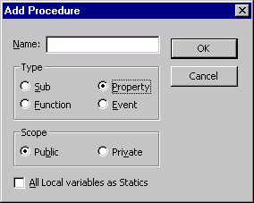
Рис. 58. Диалоговое окно Add Procedure для ввода членов класса

Необходимо назначить переменную для хранения свойства, но это уже внутренняя переменная класса типа private, защищенная от внешнего доступа. Окончательный код в модуле класса с учетом нового свойства выглядит так:
' Свойства объектов класса
Public nDepCode As Integer
Public nDepParentCode As Integer
Public sDepName As String
Public sDepManager As String
Public nSalary As Currency
Public nAddSalary As Currency
' Переменная для хранения значения нового свойства
Private sInAddress
' Определение нового свойства
Public Property Get InAddressO As String
InAddress = sInAddress End Property
Public Property Let InAddress(ByVal sNewValue As String)
sInAddress = sNewValue End Property
Если модифицировать код, выполняемый при нажатии кнопки, следующим образом:
Private Sub Commandl_Click()
sSayAboutObj = "Код подразделения: " + Str(objDep.nDepCode) + Chr(10)
sSayAboutObj = sSayAboutObj + "Наименование подразделения: " + objDep.sDepName + Chr(10)
sSayAboutObj = sSayAboutObj + "Руководитель: " + objDep.sDepManager + Chr(10)
' Добавленное свойство
sSayAboutObj = sSayAboutObj + "Размещается: " + objDep.InAddress
'Вывод в окно сообщения
MsgBox sSayAboutObj,, "Сведения об объекте"
End Sub
то будет возвращаться и значение нового свойства, определяющего место размещения подразделения.
Добавление методов в класс
Добавление метода в класс осуществляется гораздо проще. Фактически необходимо просто объявить функцию или процедуру типа public в классе. Практически метод добавляется с помощью диалогового окна Add Procedure (Добавить процедуру). При этом переключатель Type (Тип) необходимо установить в положение Sub (Процедура) или Function (Функция), а переключатель Score (Область видимости) в положение Public.

Замечание
Напомним, что диалоговое окно Add Procedure вызывается командой Add Procedure меню Tools (Сервис) при открытом редакторе кода. При помощи Add Procedure в текст модуля добавляется только шаблон метода, который затем необходимо программировать вручную.
В качестве примера добавим в класс с is Department метод SayAboutDep, возвращающий информацию о подразделении. Для этого, используя диалоговое окно Add Procedure, введем в модуль класса следующий код:
Public Function SayAboutDep() As String
' Вывод общей информации об объекте
SayAboutDep = sDepName + ". Руководитель: " + sDepManager
End Function
Для проверки работы метода в событие click кнопки Commandl приложения Myciass вместо строки:
MsgBox sSayAboutObj,, "Сведения об объекте"
введите следующую строку;
MsgBox objDep.SayAboutDep(),, "Сведения об объекте"
Теперь при нажатии на кнопку Сведения об объекте метод SayAboutDep возвращает общую информацию об объекте.

Добавление событий в класс
Для добавления в класс события также необходимо воспользоваться диалоговым окном Add Procedure. При этом переключатель Type (Тип) нужно установить в положение Event (Событие), а переключатель Score (Область видимости) в положение Public.
Рассмотрим такой пример. Добавим в класс cisDepartment событие initciass, при возникновении которого все свойства класса будут устанавливаться в требуемое состояние. Для этого с помощью диалогового окна Add Procedure добавьте в модуль класса определение события и введите следующий код:
' Новое событие
Public Event InitClass ()
' Процедура инициализации класса
Public Sub SetInitClass ()
RaiseEvent InitClass
End Sub
Для инициализации события в Visual Basic 6 есть специальный оператор RaiseEvent, который в данном случае работает в процедуре инициализации класса.
Для работы с этим событием необходимо немного доработать приложение Myciass. Выполните следующие действия:
1. Добавьте в форму еще одну кнопку типа commandButton и, используя свойство caption, разместите на ней надпись Установить свойства.

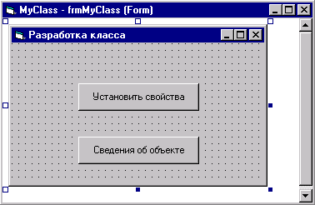
Рис. 59. форма для проверки события InitClass

2. Модифицируйте код приложения, чтобы он принял следующий вид:
Dim WithEvents objDep As cisDepartment
Private Sub Commandl Click()
sSayAboutObj = "Код подразделения: " + Str(objDep.nDepCode) + Chr(10)
sSayAboutObj = sSayAboutObj + "Наименование подразделения: " + objDep.sDepName + Chr(10)
sSayAboutObj = sSayAboutObj + "Руководитель: " + objDep.sDepManager + Chr(10)
' Добавленное свойство
sSayAboutObj = sSayAboutObj + "Размещается: " + objDep.InAddress
'Вывод в окно сообщения
MsgBox sSayAboutObj,, "Сведения об объекте"
MsgBox objDep.SayAboutDep (),, "Сведения об объекте"
End Sub
Private Sub Conimand2_Click ()
obj Dep.SetInitClass
End Sub
Private Sub Form Load()
Set objDep = New с Is Department
End Sub
Private Sub objDep_InitClass ()
obj Dep. nDepCode =12
objDep.nDepParentCode = 1
objDep.sDepName = "Общий отдел"
objDep.sDepManager ~= "Петров Иван Иванович"
objDep.nSalary = 1200
objDep.nAddSalary = 12
objDep.InAddress = "к.103"
End Sub
Для того чтобы события объекта были доступны в форме, необходимо объявлять его с использованием ключевого слова withEvents. Как только это слово включено в объявление объекта, он появляется в левом списке окна редактора кода, а соответствующие ему события будут доступны в правом списке. При этом несколько изменяется и само объявление объекта, то есть для этого служит оператор set.
Если теперь при загрузке формы приложения нажать кнопку Сведения об объекте, то никаких данных не будет показано. Данные появятся только после выполнения инициализации объекта, то есть после нажатия на кнопку Установить свойства.

Создание классов форм
Интересно, что с самого начала работы с Visual Basic 6 программист начинает создавать классы. И эти классы — это классы форм. Рассмотрим, как можно создавать и использовать данные классы форм

Создание класса формы
Вначале займемся созданием класса формы. Выполните следующие действия:
1. Откройте новый проект типа Standard EXE.
2. Используя диалоговое окно свойств проекта, открываемое командой Projecti Properties меню Project, назовите проект classForms.
3. С помощью окна свойств Properties (Свойства), открываемого командой Properties Window меню View или командой Properties контекстного меню, переименуйте форму в frmFormcis.
4. Добавьте в форму элемент управления типа commandButtom, дважды щелкнув мышью кнопку CommandButtom на панели элементов управления. Можно не изменять имени кнопки, заданного по умолчанию. Используя свойство Caption, задайте название кнопки Создать новый объект.

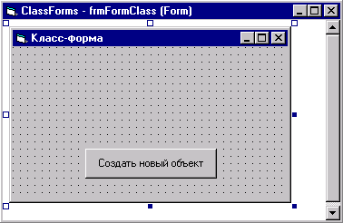
Рис. 60. Приложение для изучения класса форм

5. В окно редактора введите следующий код:
Private Sub Commandl_Click()
Dim FormNew As New frmFormCIs
FormNew.Show
End Sub
6. Запустите приложение на выполнение. При нажатии на размещенную в форме кнопку создаются объекты класса frmFormcis, то есть, проектируя форму, вы спроектировали целый класс форм.
При многократном вызове объектов этого класса создается коллекция объектов, и каждая форма при этом является членом коллекции. Для идентификации конкретного члена используется индекс членов коллекции, при помощи которого можно сослаться на любую форму из коллекции или получить управление конкретной формой. Для форм в Visual Basic 6 существует специальная коллекция Forms, при помощи которой можно адресоваться к конкретной форме. Чтобы изучить данное свойство коллекции форм, усовершенствуйте приложение следующим образом:
1. Добавьте в приложение еще один элемент управления типа commandButton и задайте наименование созданной кнопки Переход к объекту.

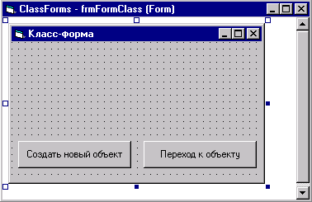
Рис. 61. Приложение для изучения адресации к объектам класса форм
2. Измените код приложения в соответствии с указанным ниже:
Dim frmCount As Integer
Dim frmCountMax As Integer
Private Sub Commandl_Click()
' Создание объекта
Dim FormNew As New frmFormCIs
FormNew.Show
frmCountMax = frmCountMax + 1
End Sub
Private Sub Command2_Click()
' Переход к объекту
Forms(frmCount).Caption = "Форма-объект " + Str(frmCount)
Forms(frmCount).Show
frmCount = frmCount + 1
If frmCount > frmCountMax Then frmCount = 0
End Sub
Private Sub Form Load()
frmCount = 0
frmCountMax = 0
End Sub
В этом приложении при нажатии кнопки Переход к объекту активизируется соответствующий объект класса frmFormCIs и изменяется одно из его свойств, в данном случае свойство заголовка окна. При этом, конечно, доступны и все другие свойства объекта.
Для изучения возможности обращения к объектам формы экземпляра класса frmFormCis доработайте приложение следующим образом:
1. Добавьте в форму текстовое поле типа TextBox, дважды щелкнув мышью кнопку TextBox на панели элементов управления, и присвойте ей имя txtFormNum. Из свойства Text удалите текст, введенный по умолчанию.
2. Измените текст кода для объекта command2 на следующий:
Private Sub Coiroiand2_Click ()
' Переход к объекту
Forms(frmCount).Caption = "Форма-объект " + Str(frmCount)
Forms(frmCount).Show
' Адресация к объекту формы
Forms(frmCount).txtFormNum.Text = frmCount
frmCount = frmCount + 1
If frmCount > frmCountMax Then frmCount = 0
End Sub
В этом тексте продемонстрировано, как адресоваться к одному и тому же объекту в формах, которые являются экземплярами класса frmFormCis, с помощью установки значения свойства Text этого объекта. Как видите, при помощи такого описания классов форм можно создавать достаточно сложные формы и использовать их в качестве классов в последующих разработках.

Добавление свойств, методов, событий в класс формы
Добавить в форму члены класса можно визуально простым добавлением элемента управления в форму. Действительно, если для проекта classForms открыть браузер объектов и выбрать в нем проект, то кнопки и поля будут включены в него как члены с ключевым словом withEvents. Это означает, что все события этих объектов будут контролироваться и формой.
Добавление членов класса формы, то есть свойств, методов и событий, выполняется обычным способом, как это было сделано для класса подразделения.

Создание классов с помощью VB Class Builder
Для создания сложных классов или доработки уже имеющихся в среде Visual Basic 6 предусмотрено специальное инструментальное средство — построитель классов Class Builder.
Замечание
Построитель классов подключается к среде проектирования с помощью диспетчера надстроек командой Add-In Manager (Диспетчер надстроек) меню Add-Ins (Надстройки). В окне диспетчера Add-In Manager необходимо назначить загрузку построителя классов, установив флажок загрузки для значения VB6 Class Builder Utility.

Построитель классов
После присоединения построителя классов к среде проектирования, команда запуска построителя классов Class Builder (Построитель классов) появляется в меню Add-Ins. При работе над проектом построитель классов можно также вызвать с помощью значка VB Class Builder в диалоговом окне Add Class Module, которое открывается командой Add Class Module (Добавить модуль класса) меню Project (Проект).
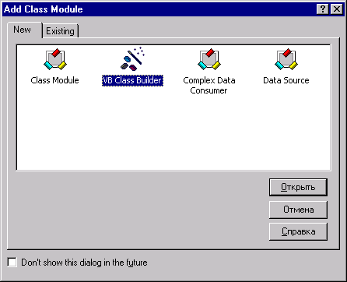
Рис. 62. Диалоговое окно Add Class Module для запуска построителя классов
При запуске построителя классов открывается окно Class Builder для проектирования классов, в котором выполняется вся работа по созданию или дополнению класса. Это окно состоит из четырех вкладок:
- Properties (Свойства) — вкладка для работы со свойствами;
- Methods (Методы) — вкладка для работы с методами;
- Events (События) — вкладка для работы с событиями;
- All (Все) — вкладка, на которой представлены все члены класса.

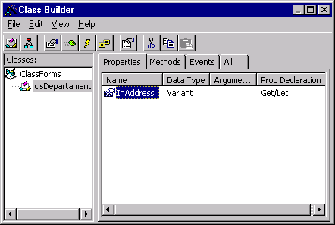
Рис. 63. Окно построителя классов Class Builder

Построитель классов содержит собственное меню и панель инструментов с кнопками.

Таблица 15.1. Кнопки окна построителя классов Class Builder
Кнопка | Название | Назначение
 | Add New Class  (Добавить новый класс) | Добавляет новый класс. Дублирует команду Class (Класс), появляющуюся при выборе в меню File (Файл) построителя команды New (Новое)
 | Add New Property to Current Class (Добавить новое свойство в текущий класс) | Добавляет новое свойство в класс. Дублирует команду Property (Свойство), появляющуюся при выборе в меню File (Файл) построителя команды New (Новое)
 | Add New Method to Current Class (Добавить новый метод в текущий класс) | Добавляет новый метод в класс. Дублирует команду Method (Метод), появляющуюся при выборе в меню File (Файл) построителя команды New (Новое)
 | Add New Event to Current Class (Добавить новое событие в текущий класс) | Добавляет новое событие в класс. Дублирует команду Event (Событие), появляющуюся при выборе в меню File (Файл) построителя команды New (Новое)
 | Show Properties for the Current Object (Показать свойства текущего объекта) | Показывает свойства текущего члена класса. Соответствует команде Properties (Свойства) меню Edit (Правка)
 | Cut (Вырезать) | Вырезает выделенное в буфер
 | Copy (Копировать) | Копирует выделенное из буфера
 | Paste (Вставить) | Вставляет информацию из буфера
Кроме этих кнопок, дублирующих команды меню, в меню построителя классов Class Builder есть одна важная команда, которая не продублирована кнопкой. Это команда Update Project (Внести изменения в проект). При выполнении данной команды внесенные в классы проекта изменения запоминаются для последующего сохранения в файлах классов.
Добавление нового класса
Рассмотрим, как проектируется класс с помощью построителя классов. Для добавления нового класса нажмите кнопку Add New Class на панели инструментов окна построителя или выберите в меню File (Файл) построителя значение New (Новое), а затем — Class (Класс). Открывается окно Class Module Builder (Построитель модулей классов) для ввода описания атрибутов класса. Это окно достаточно простое. В поле Name (Имя) окна необходимо ввести наименование нового класса и указать базовый класс, если новый класс строится на основании существующего. Если это не так, то из списка Based On выбирается значение New Class (Новый класс).

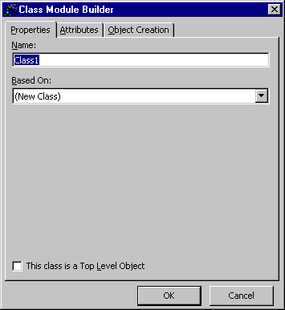
Рис. 64. Окно построителя модулей классов Class Module Builder

После того как модуль класса создан, работа над классом продолжается на вкладках построителя. При этом для каждого члена класса вызывается соответствующее окно проектирования.

Добавление свойств класса
При работе со свойствами необходимо перейти на вкладку Properties (Свойства) построителя классов. При нажатии на кнопку добавления нового свойства Add New Property to Current Class открывается диалоговое окно Property Builder (Построитель свойств). Для добавления нового свойства необходимо в поле Name (Имя) этого окна ввести наименование свойства, выбрать тип переменной, которой соответствует свойство, назначить объявление свойства с помощью переключателя Declarations (Объявления).

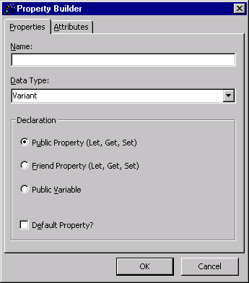
Рис. 65. Окно построителя свойств классов Property Builder

Добавление методов класса
Чтобы добавить новый метод в класс, следует перейти на вкладку Methods (Методы) построителя классов.
Для проектирования методов необходимо открыть диалоговое окно Method Builder (Построитель методов), предназначенное для работы с методами класса. Чтобы открыть это окно, следует нажать кнопку Add New Method to Current Class (Добавить новый метод в текущий класс) на панели окна или выбрать команду New (Новое) меню File (Файл), а затем значение Method (Метод).
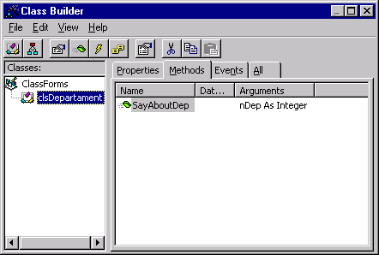
Рис. 66. Вкладка Methods построителя классов Class Builder

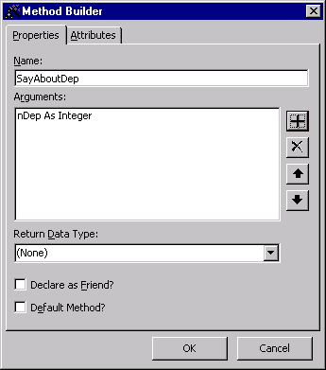
Рис. 67. Окно Method Builder построителя методов

В диалоговом окне Method Builder можно в поле Name (Имя) ввести имя нового метода и добавить, при необходимости, аргументы метода в список Arguments (Аргументы). Для добавления или редактирования аргументов вызывается окно ввода аргументов Add Argument (Добавить аргумент). В этом окне в поле Name (Имя) следует ввести наименование аргумента, указать его тип, выбрав требуемое значение из списка Data Type (Тип данных), назначить ключевые слова ByVal, Array, optional описания метода, установив соответствующие флажки.
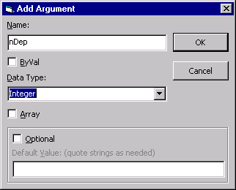
Рис. 68. Окно добавления аргументов в метод

Слева от списка в диалоговом окне Method Builder (Построитель методов) находятся кнопки управления аргументами. Они выполняют следующие действия:
Кнопка | Назначение
 | Открывает диалоговое окно Add Argument (Добавить аргумент), предназначенное для ввода нового аргумента метода
 | Удаляет аргумент
 | Перемещает аргумент в списке на позицию вверх
 | Перемещает аргумент в списке на позицию вниз
Добавление событий класса
Для работы с событиями класса необходимо перейти на вкладку Events (События) построителя.
Для работы с событиями в построителе предназначено диалоговое окно Event Builder (Построитель событий) (рис. 15.15), которое открывается при нажатии кнопки Add New Event to Current Class (Добавить новое событие в текущий класс) на панели окна построителя. Для открытия этого окна можно также выбрать команду New (Новое) меню File (Файл), а затем значение Event (Событие).
Диалоговое окно построителя событий похоже на окно построителя методов. При необходимости можно добавить аргументы в событие с помощью окна Add Argument (Добавить аргумент), аналогичного окну добавления аргументов в метод.
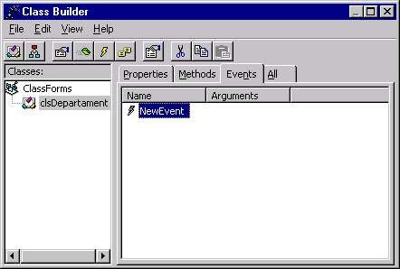
Рис. 69. Вкладка Events построителя классов Class Builder

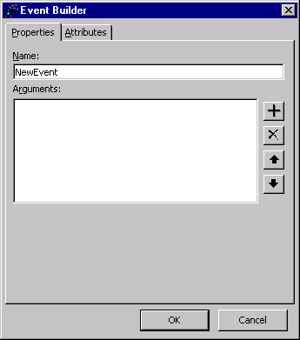
Рис. 70. Диалоговое окно построителя событий Event Builder

При необходимости можно работать сразу со всеми членами класса с помощью вкладки All (Все) построителя классов.
После завершения работы с классом его необходимо сохранить в файле с расширением els.
Полный текст полученного при помощи Class Builder класса приводить нет необходимости, поскольку он достаточно объемный. Следует заметить, что свойства вводятся не как глобальные переменные, а с помощью функций Property Get и Property Let. Для примера можно привести текст свойства AddSalary:
Private mvarAddSalary As Currency 'local copy
Public Property Let AddSalary(ByVal vData As Currency)
'used when assigning a value to the property, on the left side of an assignment.
'Syntax: X.AddSalary = 5
mvarAddSalary = vData
End Property
Public Property Get AddSalary () As Currency
'used when retrieving value of a property, on the right side of an assignment.
'Syntax: Debug.Print X.AddSalary
AddSalary = mvarAddSalary
End Property
Замечание
Необходимо отметить, что спроектированные при помощи построителя классов члены класса после завершения проектирования и сохранения класса уже недоступны в построителе для редактирования или удаления. Неудачно созданные и сохраненные члены класса удаляются непосредственно из кода модуля класса в редакторе кода.

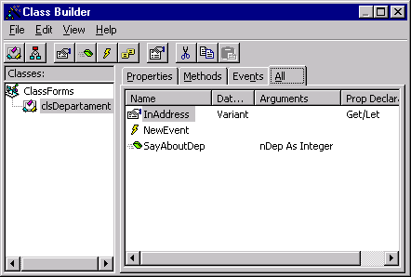
Рис. 71. Вкладка АН построителя классов Class Builder

Созданные таким образом классы работают только в проекте, для которого они созданы. Однако подход ООП изобретен в том числе и для многократного использования кода, чем он и замечателен. Такую возможность предоставляет Visual Basic 6.

Класс как способ многократного использования кода
Как и компоненты ActiveX, класс служит для многократного использования кода. Однако в отличие от компонентов ActiveX, которые специально разрабатываются для применения во всех последующих приложениях, класс действует только в рамках данного проекта. Это ограничение можно устранить, подключив проект с интересующим классом к текущему проекту с помощью окна ссылок Reference. После того как проект подключен к разрабатываемому приложению, можно легко сослаться на класс, например, при создании объекта, следующим образом:
Dim NewObj As New MyClass.clsClass
Здесь MyClass — это проект, который содержит интересующий пользователя класс clsClass.

Контрольные вопросы
      - Что называют объектом в объектно-ориентированном программировании?
      - Какими основными понятиями характеризуется объект?
      - Что называют методом, событием, состоянием и свойством?
      - Что называю классом?
      - Перечислите основные свойства класса и дайте их определения.
      - Что представляют собой методы, события класса, свойства объекта?
      - Что представляет собой понятие коллекция объекта? Какие свойства и методы ей присущи?
      - С помощью, каких команд можно создать собственные классы?
      - Как можно добавить свойства класса, методов, событий в класс?
      - Как можно создать форму класса?
      - Как добавить свойства, методы, события в класс формы?

Тема 7: Объектная модель File Sуstem Object. Отладка кода программы и компиляция готового приложения

Цель: рассмотреть способы отладки кода программы, типы ошибок в Visual Basic, способы обработки ошибок.

План:
- Понятие «отладка программ».
- Ошибки в Visual Basic и их типы.
- Обработка ошибок в Visual Basic.

1. Понятие «отладка программ»
Английский термин "debugging" (отладка) связывают с инцидентом, произошедшим в Министерстве обороны США. Когда в одной из первых вычислительных машин Пентагона возникла ошибка при вычислениях, был проверен текст программы, однако ошибка не была выявлена. Причина была обнаружена при проверке самой вычислительной машины. Между контактами одного из реле был зажат жучок (насекомое) — поZанглийски bug, что и послужило причиной ошибки. После удаления жучка (debugging) ошибка была устранена. Даже если этой истории и не было на самом деле, ее стоило выдумать, т.к. она довольно удачно разъясняет возникновение термина "debugging".
Ошибки при работе над проектом, особенно сложным и большим, неизбежны. Поэтому при создании проекта важным этапом является отладка приложения. Отладка — непременный этап работы над любым проектом. Как правило, это проверка функционирования проекта и исправление ошибок перед передачей его на тестирование.

Редактор кода
Редактор кода программы Visual Basic 6 — это достаточно мощный текстовый редактор с большим количеством возможностей и являющийся основным инструментом программиста для создания и отладки приложения.
В окне редактора представлены следующие элементы управления:
- раскрывающийся список Object (Объект) — обеспечивает выбор объектов приложения. Этот список находится в левом верхнем углу окна редактора. При выборе объекта в этом списке синхронно изменяется содержимое списка Procedure;
- раскрывающийся список Procedure (Процедура) — дает возможность выбора членов объекта (событий) и автоматического вывода процедуры или шаблона для выбранного члена в окне редактора. Этот список находится справа от списка Object;
- кнопка Procedure View (Просмотр процедур) — включает режим просмотра процедур для каждого объекта по отдельности. Располагается в левом, нижнем углу окна редактора;
- кнопка Full Module View (Полный просмотр модулей) — включает режим работы полного просмотра процедур, при котором в окне редактора показаны все процедуры, разделенные горизонтальной линией (если установлен соответствующий флаг настройки). Располагается в левом нижнем углу окна редактора;
- горизонтальная и вертикальная полосы прокрутки — позволяют просмотреть текст, который не помещается в текущем окне редактора.

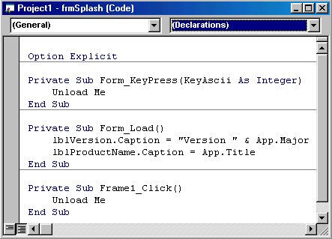
Рис. 72. Редактор кода в режиме полного просмогра процедур

Как можно понять из списка элементов управления, редактор кода работает в двух режимах: в режиме просмотра всего текста приложения (полный просмотр процедур) и в режиме просмотра процедур по отдельности (просмотр отдельных процедур).
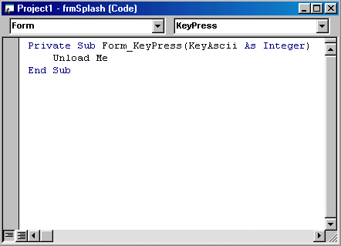
Рис. 73. Редактор кода в режиме просмотра процедур

Редактор кода вызывается автоматически при двойном щелчке мыши на форме проекта или командой Code (Код) меню View (Вид). Для каждого элемента проекта (формы или программного модуля) открывается отдельное окно редактора кода. Соответственно это окно появляется в списке окон меню Window (Окно). В большом проекте удобнее всего работать из Проводника проекта. В этом случае редактор кода вызывается кнопкой View Code (Просмотр кода) панели инструментов окна Проводника.
Для работы в окне редактора можно использовать контекстное меню.

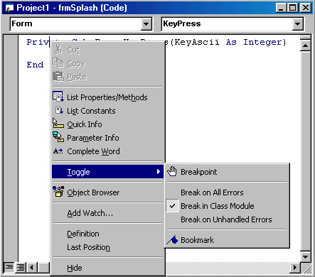
Рис. 74. Контекстное меню редактора кода

Таблица. Команды контекстного меню редактора кода
Команда | Назначение
Cut (Вырезать) | Вырезает выделенный текст и вставляет его в буфер обмена
Copy (Копировать) | Копирует выделенный текст в буфер обмена
Paste (Вставить) | Вставляет текст из буфера обмена
List Properties/Methods (Список свойств/методов) | Показывает список свойств и методов для указанного объекта
List Constants | Показывает список констант
(Список констант)
Quick Info (Быстрая информация) | Выводит синтаксис вводимого оператора
Parameter Info (Информация о параметрах) | Выводит список параметров отдельной функции или оператора
Complete Word (Полное слово) | Вызывает список свойств и методов. При этом позиционирование курсора в списке осуществляется по начальным буквам введенного текста кода. Например, если вами введена буква "V", то курсор в списке будет установлен на свойстве Value. Выбранное свойство или метод можно вставить из этого списка в текст кода двойным щелчком мыши
Toggle (Установка) | Вызывает меню для установки точек останова, прерываний работы приложения по ошибкам, установки закладок в исходном тексте
Object Browser (Просмотр объектов) | Открывает окно Object Browser (Просмотр объектов)
Add Watch (Добавить наблюдение) | Открывает диалоговое окно Add Watch (Добавить наблюдение)
Definition (Описание) | Приводит описание указанного объекта (вызывая окно Object Browser) переменной или константы
Last Position (Последняя позиция) | Позиционирует курсор на команде в редакторе кода, которая была отредактирована (просмотрена) последней
Hide (Подавить) | Закрывает текущее окно
В свою очередь, Toggle (Установка) открывает меню, содержащее команды.
Таблица. Команды меню Toggle
Команда | Назначение
Breakpoint (Точка останова) | Устанавливает точку останова в текущей строке
Break on All Errors (Прерывать на всех ошибках) | Устанавливает автоматический переход в режим прерывания программы с возможностью продолжения работы с места прерывания при возникновении любой ошибки
Break in Class Module (Прервать в модуле класса) | Назначает прерывание работы программы при возникновении ошибок в модулях классов
Break on Unhandled Errors (Прервать по неуправляемым ошибкам) | Назначает прерывание работы программы по неуправляемым ошибкам
Bookmark (Закладка) | Устанавливает специальные метки (закладки) в левом вертикальном поле редактора

Замечание
Настройка редактора была описана в главе 1 при рассмотрении общих настроек среды проектирования. Напомним, что настройка параметров редактора осуществляется на вкладках Editor (Редактор) и Editor Format (Форматы редактора) диалогового окна Options, открываемого командой Options (Параметры) меню Tools (Сервис).

Отладка программ
Как правило, отладка — это проверка работы и исправление ошибок программистом перед передачей проекта на тестирование.
Инструментарии отладки позволяет проконтролировать избранные участки кода приложения для локализации ошибки, выполняя приложение по шагам, останавливаясь в точках останова, дает возможность проверить значения переменных, свойств объектов и другую интересующую информацию и выяснить, таким образом, источник ошибки.
В набор инструментария отладки Visual Basic 6 входят такие основные инструменты, как:
- панель инструментов Debug (Отладка) с кнопками команд для выполнения отладки приложения;
- окно Immediate (Непосредственное выполнение), предназначенное для непосредственного ввода команд, требующих немедленного выполнения;
- окно Watches (Наблюдение), предназначенное для просмотра значений выражений, включенных в список просмотра;
- окно Locals (Локальные), предназначенное для просмотра значений переменных;
- редактор кода со встроенными возможностями просмотра переменных, констант, свойств, выражений при отладке приложения в точках останова и пошаговом выполнении приложения;
- окно Call Stack (Стек вызовов) для просмотра вызванных, но незавершенных процедур.
Панель инструментов Debug активизируется при выборе из меню View (Вид) команды Toolbars (Панели инструментов), а затем значения Debug (Отладка).
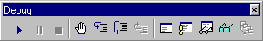
Рис. 75. Панель инструментов Debug, используемая для отладки приложения

На панели инструментов Debug находятся кнопки, обеспечивающие работу по отладке приложения.

Таблица. Кнопки панели инструментов Debug
Кнопка | Название | Назначение
 | Start/Continue  (Продолжить) | Запускает программу или продолжает ее выполнение после прерывания
 | Break (Остановка) | Вызывает прерывание программы в необходимом месте (без использования точек останова)
 | End(Завершение) | Завершает выполнение программы
 | Toggle Breakpoint  (Установить точку останова) | Устанавливает точку останова на текущей строке кода
 | Step Into (Шаг с заходом в процедуры) | Осуществляет пошаговое выполнение процедуры, включая также вызываемые ею процедуры
 | Step Over (Шаг без захода в процедуры) | Осуществляет пошаговое выполнение процедуры без трассировки вызываемых ею процедур
 | Step Out (Шаг с выходом из процедуры) | Выполняет пошаговое выполнение текущей процедуры до выхода из нее
 | Locals Window (Окно Locals) | Открывает диалоговое окно Locals для контроля значений переменных
 | Immediate Window (Окно Immediate) | Открывает окно Immediate для ввода и выполнения команд
 | Watch Window (Окно Watch) | Открывает диалоговое окно Watches для просмотра выражений, включенных в список наблюдения
 | Quick Watch  (Быстрый просмотр) | Открывает окно Quick Watch для просмотра выражения и значения, которое оно возвращает в данный момент в точке останова программы или на определенном шаге при пошаговом запуске программы
 | Call Stack  (Стек вызовов) | Открывает окно Call Stack, в котором представлен список выполняемых процедур

С остальными инструментами вы сможете познакомиться при рассмотрении процесса отладки. Откройте любое из ранее разработанных приложений, например приложение для изучения записи/чтения данных из файла. Установите точку останова в процедуре записи данных. Для этого щелкните кнопкой мыши, установив указатель в сером вертикальном поле редактора кода напротив интересующей строки, или выполните команду Toggle Break-point (Установить точку останова) меню Debug (Отладка). При этом в сером вертикальном поле рядом с выбранной командой устанавливается жирная точка, остановка выполнения программы произойдет именно в этом месте кода.

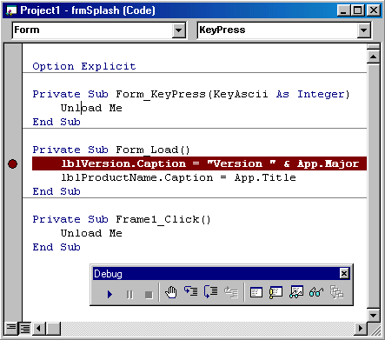
Рис.76. Точка останова в окне редактора кода

При запуске программы в точке останова выполнение программы приостанавливается и для контроля работы приложения можно использовать весь отладочный инструментарий: просматривать значения переменных и выражений при позиционировании маркера на выбранной переменной или выражении.
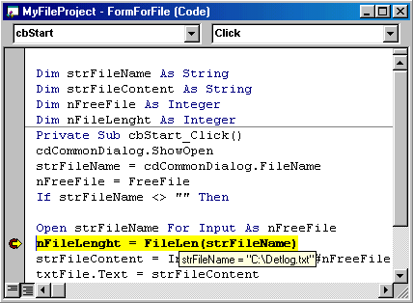
Рис. 77. Просмотр значения выражения в точке останова

Для более тщательного контроля работы приложения можно использовать окна просмотра: Immediate (Немедленное выполнение), Watches (Наблюдение), Locals (Локальные), Quick Watch (Быстрый просмотр). Call Stack (Стек вызовов).
Кроме прямого ввода и выполнения команд, окно Immediate служит для выяснения значения переменных и выражении. Значение выражения выводится в следующей строке этого же окна.

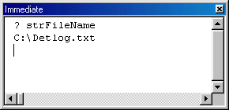
Рис. 78. Окно Immediate для ввода команд и получения результатов

При работе с окном Immediate удобно использовать объект Debug и его метод print. В режиме запуска метод Debug. Print выводит текстовое сообщение в окне Immediate. Синтаксис этого метода очень простой:
Debug.Print StringMessage где StringMessage — текст выводимого в окно Immediate сообщения.
В окне Locals можно просмотреть все переменные и их значения, используемые в данный момент приложением.
Основным окном для просмотра значений выражений является окно Watches. В этом окне можно проконтролировать любое выражение из списка введенных для проверки.

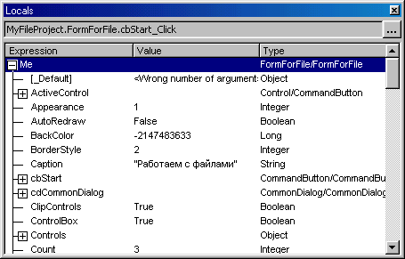
Рис. 79. Окно Locals для контроля за переменными

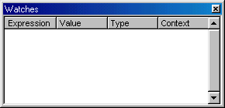
Рис. 80. Окно Watches для контроля за значениями выражений

Список проверяемых выражений пополняется в диалоговом окне Add Watch, открываемом командой Add Watch (Добавить наблюдение) контекстного меню редактора кода или одноименной кнопкой на панели инструментов Debug (Отладка). Для добавления выражения в список контролируемых необходимо ввести его в текстовое поле Expression (Выражение) этого окна.
Замечание
Если в тексте кода выделить выражение, то при вызове окна Add Watch это выражение по умолчанию вставляется в поле Expression.

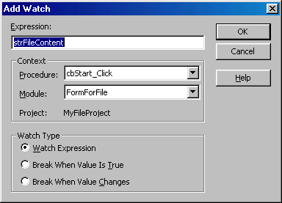
Рис. 81. Окно Add Watch для добавления контролируемого выражения

Область Context диалогового окна Add Watch позволяет установить область видимости переменных, наблюдаемых в выражении. Раскрывающийся список Procedure (Процедура) задает видимость внутри процедур, а список Module (Модуль) — внутри программных модулей.
Переключатель Watch Type (Тип просмотра) определяет, как Visual Basic реагирует на наблюдаемое выражение. При установке опции Watch Expression (Выражение наблюдения) значение выражения отображается в диалоговом окне Watches в режиме прерывания. Опция Break When Value Is True (Приостановить при равенстве выражения значению Истина) автоматически задает режим прерываний и обращение к контролю выражений при условии равенства выражения значению True или ненулевому значению для числовых выражений. Опция Break When Value Changes (Приостановить при из менении значения выражения) аналогична опции Break When Value Is True, но приложение входит в режим прерывания при изменении значения выражения.
В дополнение к окну Watches, для просмотра выражений можно использовать окно Quick Watch (Быстрый просмотр) для быстрого доступа к значению выражения (рис. 10.11). Для этого окна не требуется вводить список контролируемых выражений, а достаточно выделить интересующее выражение в тексте кода и вызвать окно Quick Watch одноименной кнопкой на панели инструментов Debug,
Для контроля выполняемых процедур используется окно Call Stack (Стек вызовов), в котором показаны все вызванные и активные в данный момент процедуры.
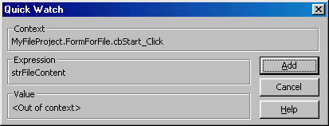
Рис. 82. Окно Quick Watch для быстрого просмотра

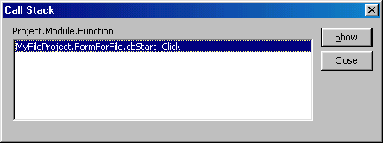
Рис. 83. Окно Call Stack для просмотра вызванных процедур

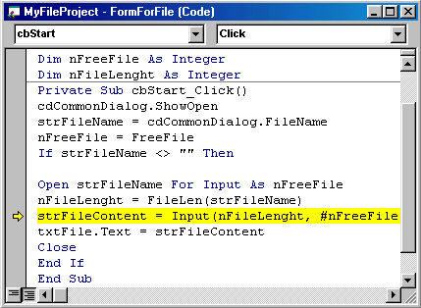
Рис. 84. Место вызова процедуры

Из окна Call Stack можно перейти к коду программы, откуда был выполнен вызов выбранной в списке процедуры, с помощью кнопки Show (Показать).

2. Ошибки в Visual Basic и их типы
Типы ошибок
При отладке и выполнении программы могут возникать ошибки четырех типов:
• Синтаксические Ошибки, связанные с неправильным синтаксисом оператора (например, if без Then).
• Ошибки в структуре программы
Ошибки такого типа появляются в результате некорректного написания многострочных операторов (например. For без Next). По сути это синтаксические ошибки, но Visual Basic обрабатывает ошибки этого типа несколько иначе.
• Ошибки, возникающие во время выполнения программы - это ошибки, проявляющиеся во время работы программы (например, ошибка деления на ноль).
• Логические ошибки. Ошибки такого типа самые каверзные. Программа выполняет вычисления, но выдает неправильный результат.

Синтаксические ошибки
Причиной возникновения синтаксической ошибки могут быть неправильно написанные ключевые слова, ошибки применения разделителей или недопустимые комбинации операторов. Visual Basic распознает синтаксические ошибки сразу же после того, как курсор покидает эту логическую строку. Логическая строка может состоять из нескольких физических строк, разделенных символом подчеркивания (_). При обнаружении ошибки Visual Basic выдает сообщение с подробным пояснением ошибки. Такие сообщения достаточно информативны и позволяют легко определить причину возникновения ошибки и устранить ее.

Проверка синтаксиса
Проверку синтаксиса можно включить или отключить с помощью опции Auto Syntax Check вкладки Editor диалогового окна Tools\0ptions. Отключать проверку синтаксиса имеет смысл только в тех редких случаях, когда строка кода формируется путем копирования готовых фрагментов из других мест программы. В этом случае при перемещении курсора в окне кода постоянно появляются раздражающие сообщения об ошибках, причина которых и так известна разработчику. В большинстве случаев отключать проверку синтаксиса не следует.
Строка с синтаксической ошибкой выделяется красным цветом. Повторная проверка синтаксиса проверенных строк кода выполняется только после внесения в них изменений.

Контекстная подсказка
В Visual Basic 6.0 встроены средства, которые позволяют не только обнаружить синтаксическую ошибку, но и избежать ее при написании кода. Это, в частности, механизм контекстной подсказки или Quicklnfo. Quicklnfo - это небольшое окно, похожее на окно ToolTips, в котором автоматически отображается полный синтаксис вводимого оператора. Благодаря окну Quicklnfo программист всегда имеет перед собой список аргументов процедуры.
При формировании приложений вводимый аргумент для удобства всегда выделяется жирным.
Если окно Quicklnfo занимает много места и мешает при работе, режим отображения контекстной подсказки можно отключить с помощью опции Auto Quick Info диалогового окна Tools\0ptions (вкладка Editor).

Автоматическое отображение списка элементов
Для уменьшения количества ошибок при написании имен, свойств и методов объектов, а также полей структур Visual Basic автоматически отображает список доступных элементов. Содержимое списка зависит от типа объекта. Например, список будет одинаковым для всех объектов CommandButton независимо от того, какой форме они принадлежат и какую функцию выполняют.
Вы можете выбрать элемент из списка либо ввести его имя с клавиатуры. В процессе ввода указатель списка автоматически перемещается к нужному элементу. Тип элемента списка (свойство или метод) указывает пиктограмма рядом с именем. Выбрать нужный элемент в списке можно также с помощью клавиш управления курсором. Нажатием клавиши [Tab] выделенный элемент вводится в текущую строку, причем текстовый курсор остается в этой строке. Для ввода выбранного элемента и перехода на следующую строку следует нажать клавишу [Enter]. Автоматическое отображение списка элементов можно отменить отключением опции Auto List Members диалогового окна Tools\0ptions (вкладка Editor). Этот же список можно вызвать, воспользовавшись кнопкой List Properg ties/Metods панели инструментов Edit или комбинацией клавиш [Ctrl+J]. Список констант открывается кнопкой List Constants или комбинацией клавиш [Ctrl+Shift+J].

Дополнение слова
Аналогично автоматическому списку элементов действует и функция дополнения слова. Если в окне кода введено несколько начальных символов свойства, метода или элемента структуры, которых достаточно для их однозначной идентификации. Visual Basic может дополнить недостающие символы. Для этого нужнощелкнуть на кнопке Complete Word панели инструментов Edit или нажать клавиши [Ctrl+Пробел]. Visual Basic не дополнит имя недостающими символами, если введенных символов недостаточно для однозначной идентификации.

Цветовые коды
Дополнительные возможности при написании и отладке программы предоставляет цветовая кодировка элементов кода. Visual Basic позволяет выделять различным шрифтом и цветом фрагменты кода. Задать параметры шрифта и цвета можно на вкладке Editor Format диалогового окна Tools\0ptions.
При вводе кода Visual Basic автоматически устанавливает расстояние между отдельными словами. Например, возле знака равенства автоматически вставляются пробелы:
Commandl.Caption=="CnpaBKa" ' до форматирования
Commandl.Caption = "Справка" ' после форматирования

Ошибки в структуре программы
Ошибки в структуре программы - это синтаксические ошибки в многострочных операторах цикла и ветвления. Такие ошибки образуют отдельную группу ошибок, так как не распознаются Visual Basic при вводе. Однако при компиляции программы распознавание ошибки такого типа не представляет большой проблемы. В этом случае Visual Basic распознает такой незавершенный многострочный оператор, выдает сообщение об ошибке и выделяет ошибочный оператор. При этом "точность попадания" очень хорошая, за исключением вложенных конструкций.
Ошибки, возникающие при выполнениипрограммы
В идеальном случае программа не должна бороться с ошибками в период выполнения. Однако разработчик должен предусмотреть вероятность появления сбойных файлов, переполнения памяти или ввода пользователем некорректных данных. Все это может послужить причиной возникновения ошибок при выполнении программы (Runtime Errors). При обнаружении такой ошибки Visual Basic выводит соответствующее сообщение и приостанавливает выполнение программы. Если приложение было запущено из среды разработки, то существует возможность переключиться в режим отладки с помощью кнопки Debug либо в режим проектирования с помощью кнопки End. Среда разработки относительно "мягко" реагирует на ошибки периода выполнения. Если же такая ошибка возникает после запуска выполняемого ЕХЕ-файла, то приложение немедленно закрывается. Хотя сообщение об ошибке и появляется, перейти в режим отладки невозможно. Перехват ошибок периода выполнения следует предусмотреть на этапе разработки приложения. Для этого создаются специальные процедуры - обработчики ошибок (error handlers). Все ошибки периода выполнения можно разделить на две группы: ожидаемые, обработка которых предусмотрена разработчиком, и неожиданные, появление которых не всегда могут предвидеть даже опытные программисты.

Ожидаемые ошибки времени выполнения
Обработка ошибок производится в три этапа:
• подготовка перехвата;
• проверка и устранение ошибки;
• продолжение выполнения программы.

Подготовка перехвата
Первым шагом является расстановка "ловушек". В Visual Basic для этого предназначен оператор On Error.
On Error { GoTo label I Resume Next I GoTo 0 }
Выполнение оператора On Error активизирует режим обработки ошибок. Это означает, что при возникновении ошибки периода выполнения после ввода в программу этой строки выполняется предусмотренная в программе процедура обработки ошибки. Выполнение программы не прерывается и стандартное сообщение об ошибке не выводится. Метка (label), указанная в операторе, должна находиться в той же процедуре, что и оператор On Error. Если в качестве метки указан ноль (0), то предусмотренная разработчиком процедура обработки ошибок отключается и включается стандартный механизм обработки ошибок. Опция Resume Next подробно описывается в следующем разделе.

Проверка и устранение ошибки
Оператор On Error не выполняет непосредственно никакой обработки ошибок, а лишь передает управление ответственному за обработку ошибок фрагменту программы. Для обеспечения перехвата всех ошибок в процедуре оператор On Error, no возможности, должен находиться в самом ее начале. Обработка ошибки должна выполняться сразу после ее обнаружении. Сначала следует установить тип ошибки. Для этого в Visual Basic существует объект Err, свойство которого Number содержит код последней возникшей ошибки. Для совместимости с предыдущими версиями Visual Basic свойство Number объекта Err является свойством по умолчанию. Поэтому переменные ErrNumi и ErrNum2 будут содержать одинаковое значение:
Dim ErrNumi As Integer, ErrNum2 As Integer
ErrNumi = Err ErrNum2 =
Err.Number
Список кодов ошибок, которые можно перехватывать и обрабатывать, вы найдете в системе справок Visual Basic. После определения типа ошибки по ее коду (свойство Number объекта Err) следует попытаться устранить ошибку или обработать ее так, чтобы она не мешала выполнению программы.
Продолжение выполнения программы
Завершив обработку ошибки, следует продолжить нормальное выполнение программы. Ключевое слово Resume позволяет вернуться в строку, вызвавшую ошибку, для ее повторного выполнения, а оператор Resume Next возвращает в следующую за строкой с ошибкой строку.
Resume [{ Next I label )]
Оператор Resume Next можно использовать, вместе с оператором On Error, и тогда каждая строка, вызвавшая ошибку, игнорируется:
On Error Resume Next
Однако такая простейшая обработка ошибок не позволяет определить источники ошибки и исправить ее.

3. Обработка ошибок выполнения
Оператор On Error
В начале процедуры помещается оператор On Error для перехвата возникающих ошибок. В нем указывается метка, к которой происходит переход при возникновении ошибки. Обычно эта метка находится в конце процедуры и перед ней помещается оператор Exit. Благодаря этому оператору, при безошибочном выполнении процедура в этом месте завершает свою работу, и фрагмент процедуры после метки выполняется только после возникновения ошибки.

Обработка
При обработке ошибок возникшая ошибка анализируется и выполняются соответствующие действия. Например, при делении на нуль это может быть прекращение текущих вычислений; при ошибках обращения к диску может отображаться диалоговое окно для принятия пользователем решения о прекращении операции или повторном выполнении.

Возврат
После корректной обработки ошибки программа должна продолжить свое выполнение. Чтобы программа продолжала выполняться в строке, в которой возникла, а затем была устранена ошибка, в обработчике указывается оператор Resume. Процедура с обработчиком ошибок может выглядеть следующим образом:
Sub Error_Test()
On Error GoTo.ErrLabel 'Включает обработку ошибок
For i = 4 То 0 Step Z1
Е = 2 / i 'Вызывает деление на нуль Next i Exit Sub
ErrLabel: "Метка
Select Case Err.Number 'Проверка ошибки Case 11
'Деление на нуль i = Z1 Err.Clear
Resume "Возврат Case Else
MsgBox Err.Description Stop End Select
End Sub
Оператор On Error должен заканчиваться Resume или другим оператором завершения обработки ошибок, иначе при компиляции возникнет ошибка в структуре программы. Для этого могут использоваться следующие операторы:
• Resume/Resume Next/Resume label;
• Exit Sub/Exit Function/Exit Procedure;
• End/Stop.
Чтобы обработчик ошибок не выполнялся всегда, следует поставить перед меткой обработчика оператор Exit Sub, Exit Function или Exit Procedure. В результате в этом месте происходит выход из процедуры, и остальная часть кода выполняется только при появлении ошибки. Свойство Description объекта Err возвращает текст системного описания ошибки. Это можно использовать для вывода текста сообщения об ошибке в обработчике ошибок, поскольку системный вывод сообщения об ошибке при использовании обработчика ошибок не производится. Типичным примером использования обработчика ошибок может быть обработка свойства CancelError элемента управления CommonDialog. Если значение свойства CancelError равно True, то при щелчке на кнопке Cancel в одном из диалоговых окон элемента управления CommonDialog возникает ошибка. Если значение этого свойства равно False, ошибка не возникает, но различить нажатие кнопок ОК и Cancel в диалоговых окнах CommonDialog будет затруднительно.
Function OpenFileO As String On
Error GoTo Cancel
CommonDialoql.CancelError = True
CommonDialogI.Filter = "Все файлы (*.*) I *.*"
CommonDialogI.ShowOpen OpenFile =
CommonDialogI.filename Exit Function
Cancel:
If Err.Number = cdlCancel Then OpenFile =
"" MsgBox Err.Description Exit Function
Else
MsgBox Err.Description Stop End If
End Function
В этом примере функция возвращает имя файла. Если работу с диалоговым окном открытия файла завершить нажатием кнопки Cancel, то возвратится пустая строка. Значение свойства CancelError можно задать и в окне свойств.

Режим отладки
Набор команд меню Run и назначение многих кнопок панели инструментов зависит от состояния среды разработки. В режиме проектирования приложение можно только запустить, все же остальные возможности недоступны. При запуске можно выбрать один из двух вариантов: без полной компиляции или полную компиляцию всех процедур; Приложение запускается нажатием клавиши [F5] или кнопки Start в среде разработки Visual Basic. Переход в режим отладки выполняется нажатием клавиш [Ctrl+Break] или щелчком на кнопке Break. В режиме отладки можно выбирать один из вариантов: продолжать программу или перейти в режим разработки. В режим выполнения можно перейти, нажав повторно клавишу [F5] или щелкнув на кнопке Continue. Обратите внимание, что в режиме отладки кнопка Start носит название Continue.

Точка останова
Большинство инструментов отладки можно использовать только в режиме отладки. Перевести приложение в такое состояние можно, щелкнув на кнопке Break или кнопке Debug, доступной в диалоговом окне сообщения об ошибке выполнения. Visual Basic предоставляет еще одну возможность переключения приложения в режим отладки. Это возможно благодаря точке останова (Breakpoint). Точка останова — это выделенная строка программы, на которой автоматически останавливается выполнение программы. По достижении этой строки программы Visual Basic также переходит в режим отладки. В Visual Basic 5.0 была введена новая возможность установки и удаления точек прерывания в программе — с помощью полоски индикатора. Для отображения полосы индикатора следует установить опцию Margin Indicator Bar во вкладке Editor Format диалогового окна Tools\0ptions.

Полоса индикатора
Полоса индикатора появляется слева в окне кода после установки опции Margin Indicator Bar. Если щелкнуть левой кнопкой мыши на этой полосе, то в этом месте появится красная точка и находящаяся рядом строка закрашивается красным цветом. Установить и удалить точки останова можно также с помощью контекстного меню или кнопки Toggle Breakpoint панели инструментов. Точки останова можно поместить в любой строке кода, включая заголовок процедуры (Sub/Function/Property) и строку End. Точки останова нельзя установить только в строках комментариев или пустых строках. Среда разработки предоставляет еще ряд других возможностей установки и удаления точек останова. При этом текстовый курсор всегда должен находиться в соответствующей строке кода. На панели инструментов Debug находится кнопка Toggle Breakpoint, позволяющая установить или удалить точку останова на текущей строке. Это можно сделать также нажатием клавиши [F9).
У становку или удаление точки останова для текущей строки можно выполнить и с помощью команды Toggle Breakpoint меню Debug. Удалить все точки останова во всем проекте можно с помощью команды Clear All Breakpoints меню Debug.
Установленные в среде разработки точки останова не сохраняются вместе с программой и не включаются в ЕХЕIфайл при его создании.

Оператор Stop
Использование оператора Stop аналогично установке в программе точки останова. Если этот оператор встречается в программе, то Visual Basic переключается в режим отладки. Однако этот оператор целесообразно использовать только при разработке приложения. В ЕХЕ-файлах он выполняет действие, аналогичное оператору End, т.е. приводит к немедленному завершению программы.

Область применения
Точки останова предназначены для принудительной остановки программы в нужном месте и перехода в режим отладки. В результате становятся доступными все средства отладки. Даже сама установка точки останова может помочь при отладке программы. Например, если точка установлена на заголовке процедуры, но переход в режим отладки не произошел, это значит, что данная процедура не вызывается при выполнении. Аналогично и для ветвлений: если в операторе if.. .Then точка
Останова находится в ветви True и программа не прерывается, то значит это условие не выполняется. Однако прежде всего точки останова используются для приостановки выполнения программы в определенном месте.

Пошаговое выполнение программы
Если программа находится в режиме отладки, то она будет работать медленнее, так как все строки выполняются пошагово. При этом можно непосредственно наблюдать за результатами выполнения каждой строки. Пошаговое выполнение является важным средством поиска ошибок и отладки программы. Существует несколько различных команд пошагового выполнения.
Команды пошагового выполнения можно вызвать из меню Debug либо из панели инструментов Debug.

Контрольные вопросы
- Что такое «отладка программы»?
- Назовите основные типы ошибок.
- Как происходит обработка ошибок в Visual Basic?

Тема 8: Отчеты в Visual Basic.

План лекции

- Конструктор отчетов DataReport.
- Свойства объекта DataReport.
- Методы объекта DataReport

Отчеты.
Для проектирования и управления отчетами в Visual Basic 6 используется объектно-ориентированный подход: в распоряжении пользователя имеются специальный объект DataReport и инструментальное средство Data Report Designer (Конструктор отчетов).
Прежде чем приступить к созданию отчета, следует проверить подключение к проекту приложения конструкторов Data Environment (Окружение данных) и Data Report (Отчет данных). Для этого выберите команду Components (Компоненты) меню Project (Проект), в открывшемся диалоговом окне Components перейдите на вкладку Designers (Конструкторы) и проверьте, установлены ли флажки Data Environment и Data Report. Обычно они установлены по умолчанию.

1. Конструктор отчетов DataReport
Для проектирования отчетов в Visual Basic 6 предназначен объект DataReport, показанный на рис. 14. Этот объект добавляется к проекту с помощью команды Add Data Report (Добавить отчет) меню Project (Проект).
С точки зрения визуального проектирования объект DataReport состоит из нескольких разделов, отображающих функциональные части отчета.

Таблица 11. Разделы отчета
Раздел | Назначение
Report Header (Заголовок отчета) | Отображает заголовок отчета, который выводится однократно перед отчетом
Page Header (Заголовок страницы) | Отображает заголовок страницы, который выводится каждый раз на новой странице отчета
Detail (Детали) | Отображает содержание отчета, каждая строка которого соответствует одной записи в базе данных
Page Footer (Нижний колонтитул страницы) | Отображает текст, выводимый в нижнем колонтитуле страницы каждый раз для новой страницы
Report Footer (Нижний колонтитул отчета) | Отображает текст нижнего колонтитула отчета, выводимый один раз в конце отчета

Кроме того, если в отчете осуществляется группировка данных, в него можно добавить еще два раздела:
- Group Header (Заголовок группы) — отображает заголовок группы раздела Detail;
- Group Footer (Нижний колонтитул группы) — отображает нижний колонтитул группы раздела Detail.

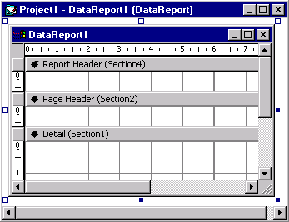
Рис. 85. Объект DataReport для конструирования отчета

Элементы управления объекта DataReport
В состав объекта DataReport входит набор элементов управления, которые можно использовать при проектировании отчета.
При добавлении объекта к проекту приложения эти элементы управления становятся доступными на панели инструментов, когда объект DataReport находится в фокусе.
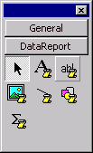
Рис. 86. Панель инструментов для объекта DataReport

Таблица . Элементы управления объекта DataReport
Кнопка | Название | Описание
 | RptLabel | Текстовая строка. Аналог элемента управления Label для форм
 | RptTextBox | Текстовое поле. Отображает поле базы данных
 | RptImage | Поле графического изображения
 | RptLine | Линия. Предоставляет возможность рисовать линии в отчете
 | RptShape | Фигура. Позволяет рисовать рамки, круги и другие геометрические фигуры в отчете
 | RptFunction | Дает возможность выполнять вычисления над столбцами отчета. Возможные функции этого элемента управления
Таблица. Функции элемента управления RptFunction
Функция | Описание
Sum | Сумма. Выполняет суммирование столбца для всех строк
Min | Минимум. Находит минимальное значение столбца
Мах | Максимум. Находит максимальное значение столбца
Average | Среднее. Вычисляет среднее арифметическое для столбца среди всех строк
Standard Deviation | Стандартное отклонение. Находит стандартное отклонение для столбца среди всех строк
Standard Error | Стандартная ошибка
Value Count | Счетчик значений (количество строк, в которых содержится значение). Подсчитывает количество строк, содержащих значение
Row Count | Счетчик строк. Подсчитывает количество строк
2. Свойства объекта DataReport
Как и всякий объект в Visual Basic 6, объект DataReport характеризуется свойствами.

Таблица. Свойства объекта DataReport
Свойство | Назначение
BottomMargin и TopMargin | Размер верхнего и нижнего полей отчета
DataMember | Задает объект Command, используемый для доступа к данным
DataSource | Источник данных
ExportFormats | Набор форматов для экспорта содержимого отчета в файл
Font | Шрифт печати отчета
GridX И GridY | Размер сетки по горизонтали и вертикали
LeftMargin и RightMargin | Размер левого и правого полей отчета
ReportWidth | Ширина отчета
Sections | Раздел отчета
Title | Текст заголовка отчета

Для записи данных в файл необходимо с помощью свойства ExportFormats указать один из четырех форматов экспорта.

Таблица. Форматы экспорта данных отчета
Член коллекции | Расширение файла | Описание
ExportFormats (1) | htm, html | Формат HTML
ExportFormats (2) | htm, html | Формат HTML в универсальной кодировке
ExportFormats (3) | txt | Текстовый формат
ExportFormats (4) | txt | Текстовый формат в универсальной кодировке

3. Методы объекта DataReport
Для управления объектом DataReport используются методы.

Таблица. Методы объекта DataReport
Метод | Описание
ExportReport | Обеспечивает вывод данных отчета в файл
PrintReport | Выводит данные отчета на печать
Refresh | Обновляет данные отчета
Show | Выводит данные отчета в окно предварительного просмотра перед печатью или сохранением в файле

Метод ExportReport
Метод ExportReport имеет следующий синтаксис:
DataReport.ExportReport ExpFormat, FileName, Owerwrite, ShowDialog, Range, PageFrom, PageTo
где:
- ExpFormat — формат экспорта;
- FileName — имя файла, в котором сохраняется отчет;
- Owerwrite — задает признак перезаписи файла, принимает значение True (Истина) или False (Ложь);
- ShowDialog — задает признак вызова диалогового окна Export (Экспорт) для выбора файла;
- Range — задает признак экспорта части отчета, принимает значение True (Истина) или False (Ложь);
- PageFrom — задает начальную страницу при экспорте части отчета;
- PаgеTо — задает последнюю страницу при экспорте части отчета.

Метод PrintReport
Метод PrintReport имеет следующий синтаксис:
DataReport.PrintReport ShowDialog, Range, PageFrom, PageTo
где:
- ShowDialog — задает признак вызова диалогового окна Print (Печать) для настройки параметров печати;
- Range — задает признак экспорта части отчета, принимает значение True (Истина) или False (Ложь);
- PageFrom — задает начальную страницу при экспорте части отчета;
- PageTo — задает последнюю страницу при экспорте части отчета.

Замечание
Параметры метода PrintReport являются необязательными.

Методы Showw Refresh
Метод show имеет синтаксис, представленный ниже:
DataReport.Show
При просмотре отчета его можно пролистать и, при необходимости, распечатать из окна просмотра.
Синтаксис метода Refresh тоже очень прост:
DataReport.Refresh

События объекта DataReport
Объект DataReport взаимодействует с другими объектами с помощью следующих событий.

Таблица 17. События объекта DataReport отчета
Событие | Описание
Error | Возникает при ошибках вывода данных отчета
ProcessingTimeout | Предоставляет пользователю возможность приостановки асинхронных операций (просмотр, печать, вывод в файл) отчета
QueryClose | Возникает перед закрытием отчета. Предшествует событию Terminate
Activate | Возникает при появлении отчета в активном окне просмотра отчета
Deactivate | Возникает, когда отчет перестает находиться в активном окне
Resize | Возникает, когда окно отчета изменяет размеры
Initialize | Возникает при создании объекта
Terminate | Возникает при уничтожении объекта и удалении его из памяти

Контрольные вопросы
- Что такое отчет?
- Какой объект используется для проектирования и управления отчетами?
- Назовите основные свойства и методы объекта DataReport.
- Имеет ли объект DataReport свои элементы управления? Если да то перечислите их.

Тема 9: Работа с файлами и организация печати в Visual Basic.

План лекции

- Типы файлов.
- Традиционный подход при работе с файлами.
- Открытие файлов.
- Закрытие файлов.
- Работа с файлами последовательного доступа.
- Работа с файлами произвольного доступа.

- Типы файлов
При проектировании приложения достаточно часто возникает необходимость работать непосредственно с файлами. Это требуется, например, для добавления, удаления файлов или каталогов (папок), записи данных в файлы или чтения из них как программно, так и в интерактивном режиме. Необходимость работы с файлами возникает также при создании программы инсталляции разработанного приложения на пользовательские компьютеры, чтения данных из файлов при инициализации приложения с использованием файлов настройки, организации вывода файлов на печать. Для этих целей Visual Basic 6 предоставляет полный набор функций, работающих с файлами, папками и устройствами, дающий возможность производить с ними все необходимые действия.
В Visual Basic 6 существует понятие типа файла, который определяется организационной структурой хранения информации в файле и способом доступа к этой информации. Принято выделять следующие типы файлов.

Файлы последовательного доступа.
Как правило, это текстовые файлы или аналогичные им. Такие файлы представляют собой последовательность символов. При этом данные могут быть с разделителями или без разделителей, то есть содержание файла может иметь некую структуру. Структурной единицей содержимого в подобных файлах, как правило, является строка. Примерами этих файлов могут служить текстовые файлы и файлы инициализации программ.

Файлы произвольного доступа
Это структурированные файлы, которые содержат информацию в виде записей. Примером могут служить файлы баз данных.

Двоичные (бинарные) файлы
Файлы с побайтным доступом. В принципе, это те же файлы с последовательным доступом, но информация в них не организована в строки. Особенность данных файлов — работа с байтами или блоками байтов. К таким файлам можно отнести выполняемые программы, файлы динамических библиотек, файлы документов Word.
Подобное деление файлов на типы достаточно условно и определяется особенностями организации файлов и доступа к данным в них. Например, файл с последовательным доступом можно открыть и в режиме двоичного доступа. Если этот файл имеет разделители, то для работы с ним придется написать специальную процедуру обработки разделителей и разбора данных, так как двоичный доступ обеспечивает побайтную запись/чтение из файла. Очевидно, что это неудобно. Именно поэтому и введено условное деление файлов на типы в зависимости от формата файла и доступа к данным.

2. Традиционный подход при работе с файлами
Традиционный подход при работе с файлами остается неизменным практически с самых первых версий Visual Basic и заключается в использовании функций и операторов, обеспечивающих прямой доступ к информации в файлах. Функции и операторы, используемые при работе с файлами. В столбце Тип файла этой таблицы приняты следующие сокращения типов файлов:
- П — файл последовательного доступа;
- Пр — файл произвольного доступа;
- Б — бинарный файл.

Таблица. Функции и операторы для работы с файлами
Функция,оператор | Описание | Тип файла
Open | Открывает файл | П, Пр, Б
Close | Закрывает все файлы | П, Пр, Б
Close # | Закрывает файл по идентификатору (дескриптору) | П, Пр, Б
Reset | Закрывает все открытые файлы, записывает содержимое буферов | П, Пр, Б
Print tt | Записывает данные в файл | П
FileCopy | Копирует файл | П, Пр, Б
EOF | Определяет метку конца файла | П, Пр, Б
FileAttr | Возвращает режим доступа открытого файла | П, Пр, Б
FileDateTime | Возвращает дату и время создания файла | П, Пр, Б
FileLen | Возвращает размер файла в байтах | П, Пр, Б
FreeFile | Возвращает номер свободного идентификатора файла (дескриптора) | П, Пр, Б
GetAttr | Получает атрибуты файла | П, Пр, Б
SetAttr | Устанавливает атрибуты файла | П, Пр, Б
Loc | Возвращает номер текущей позиции в файле | Пр, Б
LOF | Возвращает размер открытого файла в байтах | П, Пр, Б
Seek | Устанавливает на заданную номером позицию или запись в файле | П, Пр, Б
Dir | Возвращает содержимое текущей папки | П, Пр, Б
Kill | Удаляет файл | П, Пр, Б
Lock | Блокирует файл при работе в многопользовательской среде | П, Пр, Б
Unlock | Снимает блокировку файла в многопользовательской среде | П, Пр, Б
Name | Задает (переименовывает) имя файла | П, Пр, Б
Get # | Читает данные из файла | Пр.Б
Input | Читает данные из файла | П, Б
Input # | Читает данные из файла | П
Line Input # | Читает строку из файла | П
Put # | Записывает данные в файл | Пр, Б
Write # | Записывает данные в файл | П

3. Открытие файлов
Работа с каждым из типов файлов имеет свои особенности. Однако есть два действия, общие для всех типов файлов — их открытие и закрытие.
Понятно, что перед тем как записать данные в файл или прочитать данные из файла, необходимо сначала открыть этот файл. Открытие файла выполняется оператором open:
Open pathName For mode [access] [lock] As [#]fileNumber [Len=recLength]
где:
- pathName — полное имя файла;
- mode — режим доступа к файлу. Может принимать следующие значения: Append, Binary, Input, Output или Random;
- access — тип доступа к файлу. Определяет характер действий с файлом — чтение или запись данных. Может принимать значения: Read (Чтение), Write (Запись) или Read/Write (Чтение/Запись);
- lock — тип разрешения доступа к файлу другим процессам. Определяет возможность одновременной работы с файлом нескольких приложений или нескольких пользователей. Может принимать значения: Shared (Общий), Lock Read (Блокировка чтения), Lock Write (Блокировка записи) или Lock Read Write (Блокировка чтения и записи);
- fileNumber — целочисленное выражение, задающее идентификатор файла (дескриптор). Может иметь значение от 1 до 511 включительно;
- recLength — число, определяющее размер буфера данных для записи/чтения в файлах прямого доступа. Для файлов произвольного доступа это число задает длину одной записи файла. Может иметь значение до 32,767 (байтов).
При работе оператора Open создается специальный счетчик номеров (идентификаторов) открытых файлов (в операторе это параметр fileNumber) для однозначного определения файла, с которым программа работает в текущий момент.
Если указанный в операторе open файл не найден по заданному пути или не существует, он будет создан этим оператором для режимов доступа Append, Binary, output или Random. Для режима доступа input новый файл не создается.
Важной особенностью режимов доступа является возможность многократного открытия файла для режимов Binary, input и Random, то есть файл можно открыть несколько раз с разными номерами. Но для режимов доступа Output и Append, используемых для записи данных, это недопустимо.
Если номер открываемого файла специально не контролируется и не задается программой, его можно узнать с помощью функции FreeFile, возвращающей последний свободный номер открываемого файла.

Замечание
При использовании оператора Open необходимо, чтобы режим доступа соответствовал типу открываемого файла.

4. Закрытие файлов
Закрытие файлов выполняется очень просто. Для этого необходимо использовать оператор close, имеющий следующий синтаксис:
Close [fileNumberLlist]
где fileNumberLlist — список закрываемых файлов, представленных номерами файлов и перечисляемых через запятую: [#fileNumber] [,#fileNumber] . . . [,# fileNumber]. При этом номер файла аналогичен номеру файла в функции open.

5. Работа с файлами последовательного доступа
Файлы последовательного доступа — это, как правило, текстовые файлы, то есть последовательности ASCII-символов, организованные в строки. Примером может служить файл инициализации Windows NT (рис. 16).
При открытии файлов последовательного доступа возможны три режима доступа:
- Input — открыт для последовательного чтения данных;
- Output — открыт для последовательной записи данных, при этом информация записывается всегда с начала файла (предыдущая затирается, если в файле уже что-то записано);
- Append — открыт для добавления данных к уже имеющимся в файле.

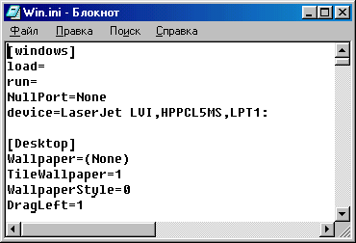
Рис.87. Пример файла последовательного доступа

Чтение данных
Чтение данных из файла последовательного доступа выполняется с помощью функции Input и операторов Input # и Line Input #. Рассмотрим эти функции и операторы.
Функция Input имеет следующий синтаксис:
Input(number, #fileNumber)
где:
- number — целое число, которое задает количество считываемых из файла символов;
- fileNumber — номер файла, аналогичный номеру файла в операторе open.
Функция Input считывает из файла заданное количество символов и обычно используется для чтения данных, записанных в файл оператором print #.
Если в программе требуется прочитать данные из файла, в котором информация в строках имеет структуру с разделителями (в качестве разделителей используются запятые), необходимо применить оператор Input #:
Input #fileNumber, varlist
где:
- fileNurnber — номер файла, аналогичный номеру файла в операторе open;
- varlist — список переменных.
При работе этого оператора сначала считывается целая строка, а затем подстроки, отделенные разделителями (запятыми), помещаются в соответствующие переменные списка. Для корректной работы оператора строки файла должны иметь заданную структуру с разделителями. Обычно этот оператор используется в паре с оператором записи write #.
Для чтения всего содержимого файла при помощи оператора Input # необходимо организовать циклическое считывание данных из файла, поскольку данные считываются этим оператором по строкам.
Для построчного чтения данных из последовательного файла применяется оператор Line Input #. Синтаксис этого оператора следующий:
Line Input # fileNurnber, varName
где:
- fileNurnber — номер файла, аналогичный номеру файла в операторе open;
- varName — имя переменной.
Оператор Line Input # посимвольно считывает всю строку данных из файла и помещает ее в строковую переменную. При этом разделителем строк в файле служит стандартный разделитель строк символ возврата каретки CHR(13) или последовательность символов возврата каретки и перевода строки CHR(13) + CHR(10), причем в переменную varName эти разделители не вставляются.
Переход на заданную позицию в файле
Переход на заданную позицию в файле можно организовать с помощью оператора seek, имеющего следующий синтаксис:
Seek #fileNumber, position
где:
- fileNumber — номер файла, аналогичный номеру файла в операторе open;
- position — целочисленное выражение, задающее позицию указателя в файле. Позиционирование при этом выполняется посимвольно.
Оператор seek устанавливает указатель на требуемую позицию. Если после этого использовать функции чтения или записи, то действие этих функций будет выполняться начиная с позиции указателя, найденного оператором Seek.
Можно в код приложения MyFileProject непосредственно перед функцией input вставить выражение, задающее позиционирование:
Seek #nFreeFile, 77
nFileLenght = nFileLenght — 76
В этом случае данные из файла будут считаны начиная с 77 по счету символа от начала и до конца файла. При этом необходимо уменьшить число считываемых символов, поскольку считывается весь файл.

Запись данных
Данные в файл последовательного доступа записываются с помощью операторов print # и write #. Оператор write # дополнительно автоматически вставляет в файл разделители, но не дает гибкости при управлении форматированием данных. Как можно было заметить при изучении функций чтения данных, каждая из функций записи работает в паре с определенной функцией чтения. Для оператора print # это функции Input или Line Input #, а для оператора write #t — это Input #.

6. Работа с файлами произвольного доступа
Файл с произвольным доступом обладает заранее заданной структурой и состоит из записей. Каждая запись в файле — это некоторая порция данных, которая имеет строго определенный размер и свой конкретный номер в файле. Доступ к данным в файле произвольного доступа осуществляется именно по номеру записи. Данные из файла такого типа читаются и записываются записями. Примерами файла произвольного доступа являются базы данных, всегда имеющие строго определенную структуру.
При открытии файлов произвольного доступа возможен только один режим доступа — Random. Кстати, этот режим является режимом по умолчанию для функции Open.
Используя возможности Visual Basic, можно создать файл произвольного доступа пользовательской, то есть своей собственной структуры. Продемонстрируем это на небольшом примере. С помощью оператора туре объявим тип переменной, имеющей заданную .структуру записи:
Type PhisFace
PhisFaseID As Integer
FIO As String * 50
End Type
В данном примере объявлена структура в виде записи из двух полей. Первым полем является идентификатор, а вторым — фамилия, имя и отчество.

Открытие файла произвольного доступа
Файл произвольного доступа открывается несколько иначе, чем файл последовательного доступа. Синтаксис оператора open при этом выглядит следующим образом:
Open pathName [For Random] As fileNumber Len = recLength
где:
- pathName — полное имя файла;
- fileNumber — номер файла;
- recLength — длина записи в байтах.
При использовании оператора Open для открытия файла произвольного доступа атрибут For не обязателен, так как в Visual Basic 6 этот параметр устанавливается по умолчанию. Как видно из синтаксиса, в отличие от файла с последовательным доступом, при открытии файла с произвольным доступом необходимо обязательно указывать длину записи. При этом, если длина записи не известна, ее можно вычислить с использованием функции Len.

Чтение данных из файла произвольного доступа
Данные из файла произвольного доступа, как правило, считываются записями. Для этого используется оператор Get #, который имеет следующий синтаксис:
Get #fileNumber, [recNumber], varName
где:
- fileNumber — номер файла;
- recNumber — номер записи в файле;
- varName — переменная.
Если параметр recNumber в функции Get не указан, считывается текущая запись, на которой позиционирован указатель.
Для позиционирования указателя можно использовать функцию seek. Синтаксис этого оператора такой же, как для файлов последовательного доступа, но имеет другой смысл. Если для последовательных файлов позиционирование выполняется по символам, то для файлов произвольного доступа — по номеру записи:
Seek #fileNumber, position
где:
- fileNumber — номер файла;
- position — целочисленное выражение, которое задает номер записи в файле.

Запись в файл произвольного доступа
Для записи данных в файл произвольного доступа используется оператор Put #, имеющий следующий синтаксис:
Put #fileNumber, [recNumber], varName
где:
- fileNumber — номер файла, аналогичный номеру в операторе open;
- recNumber — целочисленное выражение, которое задает номер записи в файле;
- varName — переменная, указывающая источник записываемых данных.
Этот оператор используется только для файлов произвольного доступа и бинарных. Если номер записи не указан, то по умолчанию принимается текущая позиция указателя записи.

Изменение данных в файле произвольного доступа
Для изменения данных в записях файла (редактирование, добавление, удаление записей) применяется оператор put ft. При его использовании необходимо иметь в виду, что данные в записи будут заменены на те, которые мы передаем в файл. Подчеркнем, что новая запись с данными не создается.
Для добавления записей в файл необходимо указывать номер записи на единицу больший номера последней записи. В этом случае запись будет добавлена в файл, а не изменена. Например:
Put #FileNum, LastRecord + 1, ForFileRecords
Для вычисления текущего номера последней записи LastRecord можно использовать длину записи и размер файла, возвращаемый функцией LOF.
Перейдем к описанию процесса удаления данных из файла произвольного доступа. Существуют два способа. Можно просто очистить соответствующие поля указанных записей, то есть записать в них пустые значения. Однако в этом случае в файле остаются пустые записи. Понятно, что при таком подходе ресурсы (дисковое пространство) используются нерационально.
Для окончательного удаления записей рекомендуется перезаписывать данные в новый файл, пропуская пустые записи. Алгоритм этих действий таков:
1. Создайте новый файл с помощью оператора Open.
2. Перепишите все непустые записи в новый файл, используя оператор Put #.
3. Закройте исходный файл и удалите его при помощи оператора Kill.
4. Переименуйте новый файл в исходный оператором Name.
Получаем тот же самый файл, но уже без пустых записей. При этом экономится пространство диска и время поиска данных в таком файле.

Контрольные вопросы
- Какие типы файлов выделяют в Visual Basic?
- Какие операторы используются для работы с файлами последовательного доступа?
- Какие операторы используются для работы с файлами произвольного доступа?
- Приведите примеры файлов с последовательным и произвольным доступами.
- Приведите примеры бинарных файлов.

Тема 10: Мультимедиа в Visual Basic.

План лекции
1. Общие понятия.
2. Типы файлов мультимедиа.
3. Типы управляемых устройств
4. Интерфейс MCI.

1. Общие понятия
Мультимедиа - это технология, позволяющая при помощи компьютера работать с аудио- и видеоинформацией на любых носителях, будь то компакт-диск, магнитная лента или жесткий диск. Для управления устройствами мультимедиа в Visual Basic 6 применяется специальный интерфейс MCI (Multimedia Control Interface). Кроме этого интерфейса существуют разнообразные средства управления для работы с мультимедиа в Windows API, однако это отдельная тема для изучения. В данной главе мы рассмотрим только средства MCI, не учитывая возможности, предоставляемые Windows API.
С помощью Visual Basic 6 можно полностью контролировать многочисленные устройства мультимедиа, как стандартные, типа дисковода компакт-дисков, так и нестандартные. Трудно назвать задачи в области мультимедиа, которые невозможно решить с помощью Visual Basic 6. Используя средства управления мультимедиа, важно знать формат файла, с которым необходимо работать. При отсутствии файловой структуры (как, например, у музыкального компакт-диска) необходимо знать тип устройства и иметь драйвер производителя, чтобы управлять устройством.

2. Типы файлов мультимедиа
Интерфейс управления мультимедиа MCI в Visual Basic 6 поддерживает все основные типы мультимедийных форматов файлов.

Таблица. Основные типы файлов мультимедиа
Тип файла | Примечание
AVI | Видеофайл в формате AVI (Audio Visual Interleaved)
MPEG | Формат сжатого видеоизображения
MID, RMI | Последовательности в формате MIDI (Musical Instrument Digital Interface)
WAV | Звуковые файлы

Используя средства управления мультимедиа в Visual Basic б, вы должны знать тип файла, с которым работаете в данный момент. При отсутствии файловой структуры информация в мультимедиа, как правило, будет структурирована в виде треков. Например, для музыкального компакт-диска треки - это отдельные музыкальные композиции, идентифицируемые номером трека.

3. Типы управляемых устройств
Обширный список устройств, которые поддерживаются средствами мультимедиа в Visual Basic б, приведен в табл. Можно наладить управление и нестандартным устройством, не вошедшим в данный список. Для этого необходимо иметь драйвер устройства и знать тип файла, с которым оно работает. Второе условие обязательно только для устройств с файловой структурой.

Таблица. Типы устройств мультимедиа
Устройство | Тип файла | Примечание
AVI | AVI | Видеофайл в формате AVI
CD audio |  | Привод музыкальных компакт-дисков
Digital Audio Tape |  | Устройство цифровой магнитной записи
Digital video |  | Устройство цифрового видео
Overlay |  | Устройство покадрового изображения
Scanner |  | Сканер
Sequencer | MID | Устройство MIDI-последовательностей (секвенсор)
Vcr |  | Кассетный видеомагнитофон или видеопроигрыватель
Videodisc |  | Проигрыватель видеодисков
Wave audio | WAV | Файл в формате WAV
Other |  | Прочие мультимедиа-устройства, задаваемые пользователем
Ряд устройств, такие как привод компакт-дисков или видеодиски, не имеют файловой структуры. Тем не менее, информация на них представляет собой некую структуру в виде треков (композиций), которые используются для перемещения по информационному массиву вперед, назад, в начало, в конец.

4. Интерфейс MCI
Для реализации возможностей мультимедиа в Visual Basic 6 используется интерфейс MCI, который обеспечивает доступ к функциям Windows, управляющим устройствами мультимедиа. Основным компонентом этого интерфейса является элемент управления MMControl с большим набором свойств и команд, позволяющих управлять мультимедиа и полностью их контролировать.

Элемент управления MCI
Для управления мультимедиа служит элемент управления MCI MMControl, который позволяет выполнять все необходимые действия с устройствами мультимедиа. Чтобы можно было использовать его в приложении, необходимо подключить к проекту библиотеку Microsoft Multimedia Control 6.0 с помощью диалогового окна Components, которое открывается командой Components (Компоненты) меню Project (Проект). После подключения этой библиотеки на панели элементов управления появляется кнопка MMControi создающая элемент управления MMControi.


Рис. 88 Элемент управления MMControl

Элемент управления мультимедиа MMControl состоит из панели с девятью кнопками.
Таблица. Кнопки элемента управления MMControl
Кнопка | Название | Описание
 | Prev (Предыдущая) | Переход на начало записи (файла)
 | Next (Следующая) | Переход на конец записи (файла)
 | Step (Шаг вперед) | Переход на шаг (кадр) вперед
 | Back (Шаг назад) | Переход на шаг (кадр) назад
 | Pause(Пауза) | Приостановка воспроизведения или записи
 | Play(Воспроизведение) | Воспроизведение записи
 | Record (Запись) | Запись информации
 | Stop (Стоп) | Остановка воспроизведения или записи
 | Eject(Извлечь) | Извлечение носителя из устройства
Элемент управления MMControl имеет большое количество свойств, позволяющих управлять мультимедиа.

Таблица. Основные свойства элемента управления MMControl
Свойство | Описание
AutoEnable | Автоматически делает доступным набор кнопок при готовности устройства к работе
BackEnabled | Делает доступной кнопку Back (Шаг назад)
EjectEnabled | Делает доступной кнопку Eject (Извлечь)
NextEnabled | Делает доступной кнопку Next (Следующая)
PauseEnabled | Делает доступной кнопку Pause (Пауза)
PlayEnabled | Делает доступной кнопку Play (Воспроизведение)
PrevEnabled | Делает доступной кнопку Prev (Предыдущая)
RecordEnabled | Делает доступной кнопку Record (Запись)
StepEnabled | Делает доступной кнопку Step (Шаг вперед)
StopEnabled | Делает доступной кнопку Stop (Стоп)
BackVisible | Назначает видимость кнопки Back (Шаг назад)
EjectVisible | Назначает видимость кнопки Eject (Извлечь)
NextVisible | Назначает видимость кнопки Next (Следующая)
PauseVisible | Назначает видимость кнопки Pause (Пауза)
PlayVisible | Назначает видимость кнопки Play (Воспроизведение)
PrevVisible | Назначает видимость кнопки Prev (Предыдущая)
RecordVisible | Назначает видимость кнопки Record (Запись)
StepVisible | Назначает видимость кнопки Step (Шаг вперед)
StopVisible | Назначает видимость кнопки Stop (Стоп)
CanEject | Возвращает True, если носитель можно извлечь из устройства, в противном случае возвращает False
CanPlay | Возвращает True, если устройство готово к воспроизведению, в противном случае возвращает False
CanRecord | Возвращает True, если устройство готово к записи данных, в противном случае возвращает False
CanStep | Возвращает True, если на устройстве возможно покадровое воспроизведение, в противном случае возвращает False
Command | Устанавливает текущую команду для устройства
DeviceID | Устанавливает идентификатор
DeviceType | Устанавливает тип устройства (табл. 12.2)
Error | Возвращает последнюю ошибку MCI
ErrorMessage | Возвращает сообщение о последней ошибке
FileName | Устанавливает файл для воспроизведения при файловой структуре носителя
Frames | Задает число пропускаемых командой Step шагов
hWndDisplay | Назначает дескриптор окна вывода
Length | Возвращает длину источника данных
Mode | Возвращает текущий режим работы устройства
Notify | Устанавливает возможность работы службы сообщений; если установлено значение True — служба работает, если установлено значение False — служба не работает
NotifyMessage | Задает сообщение, если включена служба сообщений
NotifyValue | Указывает результат последней команды MCI
Orientation | Назначает ориентацию элемента управления MMControl. Если установлено значение 0 — ориентация горизонтальная, если установлено значение 1 — ориентация вертикальная
Position | Назначает текущую позицию на устройстве в соответствии со СВОЙСТВОМ TimeFormat
RecordMode | Определяет текущий'режим записи устройства, если у него есть запись
Shareable | Устанавливает доступ других программ к устройству MCI
Silent | Отключает звук
Start | Устанавливает начальную позицию на носителе
TimeFormat | Определяет формат времени
To | Устанавливает конечную позицию на носителе
Track | Задает номер отдельного трека, о котором возвращают информацию свойства TrackLength и TrackPosition. С номером текущего трека это свойство не связано
TrackLength | Возвращает размер трека, номер которого установлен в свойстве Track
TrackPosition | Возвращает позицию на треке, номер которого установлен в свойстве Track, в соответствии с форматом времени
Tracks | Возвращает количество треков на устройстве
Updatelnterval | Устанавливает интервал выдачи события StatusUpdate

Большинство событий элемента управления MMControl связано с кнопками. Например, для кнопки Back существуют следующие события:
- Backclick — возникает при нажатии на кнопку;
- BackCompeted — возникает по завершению перемотки устройства;
- BackGotFocus — возникает при установке фокуса на кнопку;
- BackLostFocus — возникает при потере кнопкой фокуса.
Аналогичные события существуют для всех кнопок элемента управления MMControl и для соответствующей каждой кнопке команды.
Необходимо обратить внимание на событие statusUpdate, которое является "таймером" элемента управления MMControl и генерируется самим объектом. Интервал этого события устанавливается в свойстве updateinterval в миллисекундах. Это событие можно использовать для вывода различной информации о состоянии выполнения команд во время работы.
Настройка элемента управления MMControl очень проста и выполняется с помощью диалогового окна Property Pages (Страницы свойств). Для вызова этого окна (рис. 12.2) необходимо выполнить команду Property Pages меню View (Вид). Основной вкладкой настройки является вкладка Controls (Кнопки управления). На этой вкладке можно назначить доступность и видимость каждой кнопки элемента управления, установив соответствующие флажки рядом с изображением кнопки. При этом названия флажков, как видно из рис. 12.2, соответствуют свойствам доступности и видимости каждой из кнопок (табл. 12.3).
Управление мультимедиа выполняется при помощи команд, которые соответствуют кнопкам элемента управления MMControl. Кроме того, элемент управления MMControl выполняет команды поиска, сохранения, открытия/закрытия устройства.

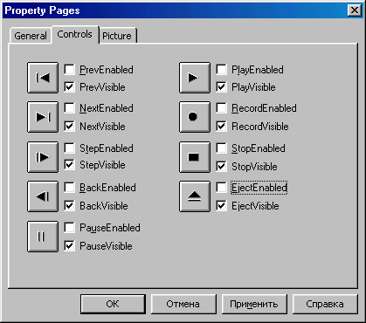
Рис. 89. Настройка кнопок элемента управления МСI на вкладке Controls

Таблица. Команды элемента управления MMсопtrol
Команда | Назначение
Open | Открывает файл (устройство) для работы
Close | Закрывает файл (устройство)
Prev | Переходит в начало предыдущего трека. Если это первый трек или файл, то переход осуществляется в начало этого трека, файла
Next | Переходит в начало следующего трека. Если это последний трек или файл, то переход осуществляется в начало этого трека, файла
Step | Переходит на шаг (кадр) вперед по треку (файлу)
Back | Переходит на шаг (кадр) назад по треку (файлу)
Pause | Приостанавливает работу устройства
Play | Воспроизводит информацию с устройства
Record | Записывает информацию
Stop | Останавливает работу устройства
Eject | Извлекает носитель из устройства (компакт-диск из привода)
Save | Сохраняет открытый файл
Seek | Находит позицию (трек) в файле или на устройстве

Проигрыватель аудиофайлов WAV
Для изучения работы элемента управления MMControi создадим приложение для проигрывателя звуковых файлов в формате WAV. Чтобы создать такой проигрыватель, выполните следующие действия:
1. Создайте новый стандартный проект. Для этого в меню File (Файл) выберите команду New Project (Создать новый проект) и в окне выбора типа проекта дважды щелкните мышью на значке Standard EXE.
2. Присвойте проекту имя MyMultiMedia. Для этого откройте окно свойств проекта, выбрав команду Projecti Properties (Свойства Project 1) меню Project (Проект). После переименования проекта эта команда именуется MyMultiMedia Properties.
3. Присвойте форме проекта имя Formplayer. В свойство caption формы введите заголовок Мультимедиа плейер.
4. Присоедините к проекту библиотеку компонентов Microsoft Multimedia Control 6.0, воспользовавшись диалоговым окном Components (Компоненты), которое открывается в меню Project (Проект) командой Components.
5. Нам потребуется диалоговое окно поиска проигрываемых файлов, поэтому установите также в окне Components флажок для библиотеки компонентов Microsoft Common Dialog Control 6.0.
6. Добавьте в форму Formplayer элемент управления MMControl, дважды щелкнув мышью кнопку MMControl на панели элементов управления, и присвойте ему имя MMControlCDPlayer.
7. Добавьте в форму элемент управления commonDialog, дважды щелкнув мышью кнопку CommonDialog на панели элементов управления, и присвойте ему имя cdplayer.
8. Добавьте в форму Formplayer кнопку управления типа ConroandButton, дважды щелкнув мышью кнопку CommandButton на панели элементов управления. Назовите эту кнопку cbFindFile и введите в свойство caption значение Найти файл. По событию click созданной в форме кнопки cbFindFile будет открываться диалоговое окно для поиска воспроизводимых файлов.

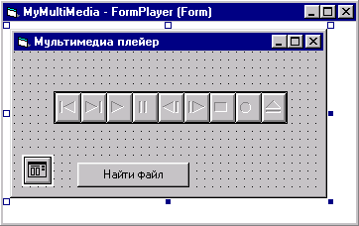
Рис. 90. Вид проигрывателя файлов WAV при проектировании

9. Откройте окно редактора и введите следующий код:
Private Sub Form_Load()
MMControlCDPlayer.Notify = False
MMControlCDPlayer.Wait = True
MMControlCDPlayer.Shareable = False
MMControlCDPlayer.DeviceType = "WaveAudio"
End Sub
Private Sub cbFindFile_Click ()
cdPlayer.ShowOpen
MMControlCDPlayer.FileName = cdPlayer.FileName
MMControlCDPlayer.Command = "Open"
End Sub
Private Sub Form Unload(Cancel As Integer)
MMControlCDPlayer.Command = "Close"
End Sub
Этот код при загрузке формы назначает элементу управления MMControlCDPlayer свойства, необходимые для работы с файлами формата WAV.
10. Запустите приложение. При нажатии кнопки Найти файл открывается диалоговое окно Открытие файла, позволяющее осуществить поиск, а затем открыть файл для воспроизведения. Далее можно работать с выбранным файлом при помощи кнопок элемента управления
MMControlCDPlayer.

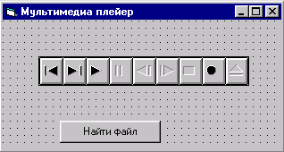
Рис. 91. Вид проигрывателя файлов WAV в режиме выполнения

Замечание
Полностью проверить работу приложения (услышать звук) можно только при наличии устройства воспроизведения звука, например, звуковой карты и колонок.

Проигрыватель видеофайлов
При помощи приложения, разработанного в предыдущем разделе, можно воспроизводить и видеофайлы в формате AVI. Для этого необходима небольшая доработка: потребуется назначить другой тип устройства для элемента управления MMControlCDPlayer (сравните тексты кода, указанного ниже, и предыдущего). В результате мы превратим проигрыватель звуковых файлов в проигрыватель для файлов в формате AVI.

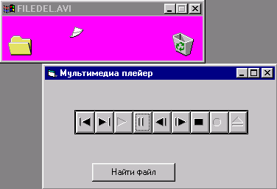
Рис. 92. Вид проигрывателя файлов AVI в режиме выполнения

Private sub Form_Load()
MMControlCDPlayer.Notify = False
MMControlCDPlayer.Wait = True
MMControlCDPlayer.Shareable = False
MMControlCDPlayer.DeviceType = "AVIVideo"
End Sub
Private Sub cbFindFile_Click ()
cdPlayer.ShowOpen
MMControlCDPlayer.FileName = cdPlayer.FileName
MMControlCDPlayer.Command = "Open"
End Sub
Private Sub Form_Unload(Cancel As Integer)
MMControlCDPlayer.Command = "Close"
End Sub
Приложение работает аналогично проигрывателю звуковых файлов. Изображение из файла выводится в окно просмотра. Необходимо заметить, что беспокоиться об открытии этого окна не требуется, так как оно появляется по умолчанию для файлов в формате AVI.
Иногда удобно выводить изображение не в дополнительное окно, а в форму приложения. Для этого в приложение необходимо добавить объект для вывода изображения и назначить направление вывода в это окно. Добавляемый объект должен иметь свойство дескриптора окна hWnd. Такие типы элементов управления есть в Visual Basic 6, и один из них — это picture. Рассмотрим на примере, как это можно сделать. Доработайте проигрыватель видео следующим образом:
1. Добавьте в форму FormPlayer элемент управления picture, дважды щелкнув мышью кнопку PictureBox на панели элементов управления, и присвойте ему имя picview.
2. Измените код приложения в соответствии с указанным ниже:
Private Sub Form_Load()
MMControlCDPlayer.Notify = False
MMControlCDPlayer.Wait = True
MMControlCDPlayer.Shareable = False
MMControlCDPlayer.DeviceType = "WaveAudio"
MMControlCDPlayer.DeviceType = "AVIVideo"
End Sub
Private Sub cbFindFile_Click ()
cdPlayer.ShowOpen
MMControlCDPlayer.FileName = cdPlayer.FileName
MMControlCDPlayer.Command = "Open"
' Назначение окна вывода изображения
MMControlCDPlayer.hWndDisplay = picView.hWnd
FormPlayer.picView.SetFocus
End Sub
Private Sub Form_Unload(Cancel As Integer)
MMControlCDPlayer.Command = "Close"
End Sub
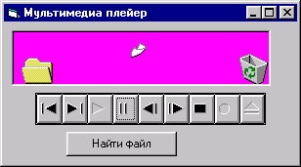
Рис. 93. Вид проигрывателя файлов AVI в режиме выполнения с выводом данных в пользовательское окно

Проигрыватель музыкальных компакт-дисков
В этом разделе рассмотрим, как можно разработать простои проигрыватель музыкальных компакт-дисков. Для этого, как и в предыдущих примерах, потребуется элемент управления устройствами мультимедиа MMControl. Для создания проигрывателя выполните следующие действия:
1. Создайте новый стандартный проект. Для этого в меню File (Файл) выберите команду New Project (Создать новый проект) и в окне выбора типа проекта дважды щелкните мышью на значке Standard EXE.
2. Присвойте проекту имя MyCDPlaer. Для этого откройте окно свойств проекта, выбрав команду Project1 Properties (Свойства Projecti) меню Project (Проект). После переименования проекта эта команда именуется MyCDPlaer Properties.
3. Присвойте форме проекта имя FormCDPiayer. В свойство caption формы введите заголовок Проигрыватель компакт-дисков.
4. Разместите в форме FormCDPiayer элемент управления MMControl, дважды щелкнув мышью кнопку MMControl на панели элементов управления, И Присвойте ему ИМЯ MMControlCDPlayer.
5. Добавьте текст в форму. Для этого разместите в форме элемент управления Label. Назовите его ibiText и в свойство caption введите текст Установите Ваш любимый компакт-диск в устройство.
6. Откройте окно редактора и введите'следующий код:
Private Sub Form Load()
MMControlCDPlayer.Notify = False
MMControlCDPlayer.Wait = True
MMControlCDPlayer.Shareable = False
MMControlCDPlayer.DeviceType = "CDAudio"
MMControlCDPlayer.Command = "Open"
End Sub
Private Sub Form Unload(Cancel As Integer)
MMControlCDPlayer.Command = "Stop"
MMControlCDPlayer.Command = "Close"
End Sub
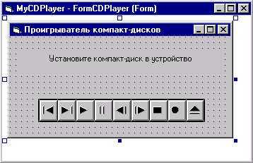
Рис. 94. Вид проигрывателя компакт-дисков в режиме разработки

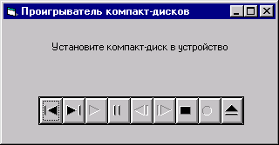
Рис. 95. Проигрыватель компакт-дисков в режиме выполнения

Добавим в приложение, содержащее проигрыватель, возможность выбора композиции (трека) на диске, с которой начнется воспроизведение, и простую индикацию времени звучания трека. Для этого внесите следующие изменения в проект:
1. В свойство icon формы добавьте значок.
2. Сделайте кнопку Record (Запись) невидимой. Для этого в окне страницы свойств элемента управления MMControl, открываемого командой Property Pages (Страница свойств) меню View (Вид), снимите флажок рядом с названием этой кнопки.
3. Для указания композиции, с которой начинается воспроизведение, добавьте в проект элемент управления ComboВох (Поле с раскрывающимся
списком), нажав кнопку ComboBox на панели элементов управления, и назовите его cbAvailableTracks. Для свойства style этого объекта установите значение 2-DropDown.
4. Для создания элементов индикации трека добавьте в форму объект типа
Frame с помощью кнопки Frame (Рамка) и задайте для него заголовок Трек №. В полученный объект вставьте текстовое поле TextBox, воспользовавшись кнопкой TextBox на панели элементов управления,
и назовите его txtTrackNum.
5. Добавьте в форму еще один объект Frame с заголовком Время трека и два поля TextBox: txtMinutes и txtSecundes.
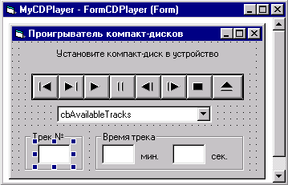
Рис. 96. Доработанный проигрыватель компакт-дисков в режиме разработки

6. Установите интервал события StatusUpdate объекта MMControl в свойстве Updatelnterval равным 1000, то есть 1 сек.
7. В окно редактора введите следующий код:
' Текущий трек
Dim IgThisTrackNow As Long
' Всего треков на диске
Dim IgThisTracklsMax As Long
' Идентификатор выбранной композиции
Dim nSelectItem As Integer
' Длина композиции по времени
Dim nLongMin As Integer
Dim nLongSec As Integer
' Позиция композиции по времени
Dim nTrackPosMin As Integer
Dim nTrackPosSec As Integer
' Длина диска по времени
Dim nLongDiskMin As Integer
Dim nLongDiskSec As Integer
Private Sub cbAvailableTracks_Click()
nSelectItem = cbAvailableTracks.ListIndex
MMControlCDPlayer.Command = "Stop"
txtTrackNum.Text = nSelectItem + 1
txtMinutes.Text = 0
txtSecundes.Text = 0
MMControlCDPlayer_PlayClick (1)
End Sub
Private Sub Form Load()
nSelectItem = -1
MMControlCDPlayer.Notify = False
MMControlCDPlayer.Wait = True
MMControlCDPlayer.Shareable = False
MMControlCDPlayer.DeviceType = "CDAudio"
MMControlCDPlayer.Command = "Open"
IgThisTracklsMax = MMControlCDPlayer.Tracks
Call InitTracksComboBox(IgThisTracklsMax)
nLongDiskMin = MMControlCDPlayer.Length And 255
nLongDiskSec = (MMControlCDPlayer.Length And 65535) / 256
End Sub
Private Sub Form Unload(Cancel As Integer)
MMControlCDPlayer.Command = "Stop"
MMControlCDPlayer.Command = "Close"
End Sub
Private Sub InitTracksComboBox(TracksNumber As Long)
Dim nCounter As Integer
For nCounter = 1 To TracksNumber
cbAvailableTracks.AddItem "Композиция " + Str(nCounter)
Next nCounter
End Sub
Private Sub MMControlCDPlayer_PlayClick(Cancel As Integer)
MMControlCDPlayer.Command = "Stop"
Dim nCounter As Integer
' Если композиция не выбрана
IgThisTrackNow = nSelectItem + 1
If nSelectItem < 0 Then
MMControlCDPlayer.Track = 1
nSelectItem = 0
MMControlCDPlayer.Command = "Play"
Else
For nCounter = 0 To IgThisTracklsMax
If MMControlCDPlayer.Track > IgThisTrackNow Then
MMControlCDPlayer.Command = "Prev"
If MMControlCDPlayer.Track < IgThisTrackNow Then
MMControlCDPlayer.Command = "Next"
If MMControlCDPlayer.Track = IgThisTrackNow Then
MMControlCDPlayer.Command = "Play"
End If
Next nCounter
End If
nLongMin = MMControlCDPlayer.TrackLength And 255
nLongSec = (MMControlCDPlayer.TrackLength And 65535) / 256
nTrackPosMin = MMControlCDPlayer.TrackPosition And 255
nTrackPosSec = (MMControlCDPlayer.TrackPosition And 65535) / 256
End Sub
Private Sub MMControlCDPlayer_NextClick(Cancel As Integer)
MMControlCDPlayer.Track = MMControlCDPlayer.Track + 1
nLongMin = MMControlCDPlayer.TrackLength And 255
nLongSec = (MMControlCDPlayer.TrackLength And 65535) / 256
nTrackPosMin = MMControlCDPlayer.TrackPosition And 255
nTrackPosSec = (MMControlCDPlayer.TrackPosition And 65535) / 256
End Sub
Private Sub MMControlCDPlayer_PrevClick(Cancel As Integer)
MMControlCDPlayer.Command = "Prev"
MMControlCDPlayer.Track = MMControlCDPlayer.Track - 1
nLongMin = MMControlCDPlayer.TrackLength And 255
nLongSec = (MMControlCDPlayer.TrackLength And 65535) / 256
nTrackPosMin = MMControlCDPlayer.TrackPosition And 255
nTrackPosSec = (MMControlCDPlayer.TrackPosition And 65535) / 256
End Sub
Private Sub MMControlCDPlayer_StatusUpdate ()
Dim nSec As Integer Dim nMin As Integer
' Начало работы
If nSelectItem = -1 Then
txtMinutes.Text = 0
txtSecundes.Text = 0
MMControlCDPlayer.Track = 1
End If
nSec = (MMControlCDPlayer.Position And 65535) / 256
nMin = MMControlCDPlayer.Position And 255
' Проверяем завершение текущего трека и переходим на следующий
If (nMin * 60 + nSec) - (nTrackPosMin * 60 + nTrackPosSec) > nLongMin * 60 + nLongSec Then
MMControlCDPlayer.Track = MMControlCDPlayer.Track + 1
nLongMin = MMControlCDPlayer.TrackLength And 255
nLongSec = (MMControlCDPlayer.TrackLength And 65535) / 256
nTrackPosMin = MMControlCDPlayer.TrackPosition And 255
nTrackPosSec = (MMControlCDPlayer.TrackPosition And 65535) / 256
End If
' Время трека
If (nMin * 60 + nSec) — (nTrackPosMin * 60 + nTrackPosSec) >= 0 Then
txtTrackNum.Text = MMControlCDPlayer.Track
txtMinutes.Text = (nMin * 60 + nSec) — (nTrackPosMin * 60 + nTrackPosSec)
txtSecundes.Text = txtMinutes.Text
txtMinutes.Text = Int(txtMinutes.Text / 60)
txtSecundes.Text = txtSecundes.Text — Int(txtSecundes.Text / 60) * 60
End If
' Конец диска
If (nMin * 60 + nSec) >= nLongDiskMin * 60 + nLongDiskSec Then
MMControlCDPlayer.Command = "Stop"
End If
End Sub
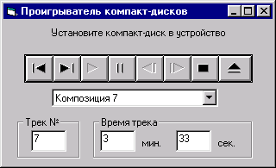
Рис. 97. Доработанный проигрыватель компакт-дисков в режиме выполнения

В тексте кода необходимо обратить внимание на распаковку (декодирование) значений позиционирования на диске. Информация о позиционировании упакована на диске в формате 2, то есть первый байт, начиная с младшего, — это минуты, второй байт — секунды. Остальные байты нас пока не интересуют. Для распаковки информации, по аналогии с двоичной системой счисления, применяется операция логического AND со значениями свойств позиционирования. Для извлечения младшего байта (значение минут) в этой операции используется число 255 (28 — 1, в двоичном формате это восемь бит в состоянии 1). Для извлечения второго байта (значение секунд) используется число 65535 (216— 1, в двоичном формате это шестнадцать бит в состоянии 1) и отрезание младшего байта (сдвиг байтов вправо) на восемь бит (деление на 256).

Контрольные вопросы
- Что такое «мультимедиа»?
- Какие существуют типы файлов мультимедиа?
- Перечислите типы управляемых устройств в Visual Basic.
- Что представляет собой интерфейс типа MCI?
- Какой элемент управления входит в состав интерфейса MCI?

Список использованных источников
1. Назаров С.В., Мельников П.П. Программирование на Ms Visual Basic, М., Финансы и статистика, 2001 г., 320 стр.
2. Ресселман Использование Visual Basic 6 Киев, Вильямс, 1998 г.
3. Microsoft Corporation Разработка приложений на Ms Visual Basic 6, под ред. Купцевич Ю.Е., 1999 г., Русская редакция.
4. Браун С. Ms Visual Basic 6: учебный курс, СПб, Питер, 1999 г., 576 стр.

